**HỌC VIỆN NGÂN HÀNG**

**KHOA HỆ THỐNG THÔNG TIN QUẢN LÝ**



**BÁO CÁO THỰC TẬP CHUYÊN NGÀNH**

**ĐỀ TÀI: PHÂN TÍCH VÀ THIẾT KẾ HỆ THỐNG QUẢN LÝ QUY TRÌNH BÁN HÀNG, NHẬP HÀNG, TRẢ HÀNG LỖI/HỎNG TẠI BÁCH KHOA BOOKSTORE**

**Giảng viên hướng dẫn: TS. Bùi Thị Hồng Nhung**

**Nhóm sinh viên thực hiện: 11**

**Hà Nội – 2025**

**HỌC VIỆN NGÂN HÀNG**

**KHOA HỆ THỐNG THÔNG TIN QUẢN LÝ**



**BÁO CÁO THỰC TẬP CHUYÊN NGÀNH**

**ĐỀ TÀI: PHÂN TÍCH VÀ THIẾT KẾ HỆ THỐNG QUẢN LÝ QUY TRÌNH BÁN HÀNG, NHẬP HÀNG, TRẢ HÀNG LỖI/HỎNG TẠI BÁCH KHOA BOOKSTORE**

**Giảng viên hướng dẫn: TS. Bùi Thị Hồng Nhung**

**Thành viên nhóm 11**

|  |  |  |
| --- | --- | --- |
| **STT** | **MSV** | **Tên thành viên** |
| **1** | **25A4041853** | **Tạ Thị Huyền** |
| **2** | **25A4041872** | **Nguyễn Đức Minh** |
| **3** | **25A4041876** | **Phạm Tiến Minh** |

**Hà Nội – 2025**

# BẢNG PHÂN CÔNG CÔNG VIỆC

|  |  |  |  |  |
| --- | --- | --- | --- | --- |
| STT | Họ và tên | Mã sinh viên | Nhiệm vụ | Đóng góp (%) |
| 1 | Nguyễn Đức Minh  (Nhóm trưởng) | 25A4041872 | - Lập bảng chi tiết phỏng vấn  - Tìm hiểu và đánh giá nhận xét quy trình hiện tại, đề xuất cải tiến  - Vẽ biểu đồ ca sử dụng và mô tả kịch bản các ca sử dụng quy trình nhập hàng và quy trình trả hàng lỗi/hỏng  - Vẽ giao diện quy trình nhập hàng | 33,33% |
| 2 | Tạ Thị Huyền | 25A4041853 | - Lập bảng chi tiết phỏng vấn.  - Vẽ biểu đồ hoạt động quy trình nhập hàng và trả hàng lỗi/hỏng  - Thiết kế CSDL  - Vẽ giao diện quy trình trả hàng lỗi/hỏng  - Tổng hợp chỉnh sửa word. | 33,33% |
| 3 | Phạm Tiến Minh | 25A4041876 | - Giới thiệu đơn vị thực tập và bài toán  - Vẽ biểu đồ hoạt động quy trình bán hàng  - Vẽ biểu đồ ca sử dụng và mô tả kịch bản các ca sử dụng quy trình bán hàng  - Thiết kế giao diện quy trình bán hàng | 33,33% |

# NHẬN XÉT CỦA GIÁO VIÊN HƯỚNG DẪN

...............................................................................................................................................

...............................................................................................................................................

...............................................................................................................................................

...............................................................................................................................................

...............................................................................................................................................

...............................................................................................................................................

...............................................................................................................................................

...............................................................................................................................................

...............................................................................................................................................

...............................................................................................................................................

...............................................................................................................................................

...............................................................................................................................................

...............................................................................................................................................

...............................................................................................................................................

...............................................................................................................................................

...............................................................................................................................................

...............................................................................................................................................

...............................................................................................................................................

...............................................................................................................................................

...............................................................................................................................................

...............................................................................................................................................

...............................................................................................................................................

# LỜI CAM ĐOAN

Chúng em xin cam kết rằng toàn bộ nội dung trong báo cáo này là kết quả của quá trình nghiên cứu và tìm hiểu nghiêm túc của nhóm chúng em. Những nội dung được trình bày đều do nhóm trực tiếp thực hiện hoặc được tổng hợp từ các nguồn tài liệu đáng tin cậy. Tất cả tài liệu tham khảo đều được trích dẫn đầy đủ, rõ ràng và tuân thủ đúng quy định về bản quyền.

Nhóm chúng em xin chịu hoàn toàn trách nhiệm trước nhà trường về tính trung thực của bản cam đoan này và chấp nhận mọi hình thức xử lý nếu có bất kỳ vi phạm nào liên quan đến nội dung đã nêu.

**SINH VIÊN THỰC HIỆN**

Nguyễn Đức Minh

Tạ Thị Huyền

Phạm Tiến Minh

# LỜI CẢM ƠN

Trong suốt quá trình thực hiện bài thực tập, chúng em xin chân thành cảm ơn quý thầy cô Khoa Hệ thống Thông tin Quản lý – Học viện Ngân hàng đã tạo điều kiện và hỗ trợ chúng em có cơ hội vận dụng kiến thức vào thực tế.

Đặc biệt, chúng em xin gửi lời cảm ơn sâu sắc đến cô **Bùi Thị Hồng Nhung** – người đã tận tình hướng dẫn và đồng hành cùng chúng em trong suốt quá trình thực hiện báo cáo. Chúng em cũng trân trọng cảm ơn đơn vị thực tập và các anh chị tại doanh nghiệp đã hỗ trợ cung cấp tài liệu, thông tin phục vụ bài thực tập.

Dù đã nỗ lực hoàn thành, nhưng do hạn chế về kinh nghiệm và hiểu biết thực tiễn, bài báo cáo chắc chắn còn thiếu sót. Kính mong nhận được những góp ý quý báu từ quý thầy cô để chúng em có thể hoàn thiện hơn trong tương lai.

Chúng em xin chân thành cảm ơn và kính chúc quý thầy cô sức khỏe, thành công trong sự nghiệp giáo dục!

# MỤC LỤC

BẢNG PHÂN CÔNG CÔNG VIỆC i

NHẬN XÉT CỦA GIÁO VIÊN HƯỚNG DẪN ii

LỜI CAM ĐOAN iii

LỜI CẢM ƠN iv

MỤC LỤC v

DANH MỤC HÌNH ẢNH vii

DANH MỤC BẢNG BIỂU ix

CHƯƠNG 1: TÌM HIỂU BÀI TOÁN 1

1.1 Giới thiệu đơn vị thực tập ( Nhà sách Bách Khoa ) 1

1.1.1. Tìm hiểu cơ cấu tổ chức, chức năng nhiệm vụ của đơn vị mà sinh viên thực tập 2

1.1.2. Tìm hiểu chức năng nhiệm vụ của từng phòng ban 2

1.1.3. Xác định nhu cầu phát triển hệ thống thông tin hiện tại của đơn vị thực tập 3

1.2 Giới thiệu bài toán 3

1.2.1. Lý do chọn bài toán 3

1.2.2. Đề xuất các giải pháp thực hiện 4

1.2.3. Đánh giá tính khả thi của hệ thống 5

1.3 Tìm hiểu yêu cầu người dùng 6

1.3.1. Chuẩn bị trước bảng kế hoạch phỏng vấn 6

1.3.2 Bảng ghi nhận câu hỏi phỏng vấn và thu thập câu trả lời 8

1.4 Tìm hiểu các quy trình nghiệp vụ 12

1.4.1. Quy trình bán hàng tại cửa hàng 12

1.4.2. Quy trình nhập hàng 18

1.4.3. Quy trình đổi trả hàng bị lỗi, hỏng 26

1.5 Đánh giá nhận xét quy trình hiện tại, đề xuất cải tiến cho quy trình mới 32

1.5.1. Đánh giá quy trình hiện tại. 32

1.5.2. Đề xuất cải tiến cho quy trình mới. 32

Chương 2: Phân tích hệ thống 33

2.1. Xác định yêu cầu hệ thống 33

2.2. Biểu đồ hoạt động của các quy trình 33

2.3. Biểu đồ ca sử dụng và kịch bản ca sử dụng 37

2.3.1. Biểu đồ ca sử dụng 37

2.3.2. Kịch bản ca sử dụng 40

Chương 3: Thiết kế hệ thống 64

3.1. Thiết kế mức khái niệm 64

3.1.1. Xác định các thực thể và thuộc tính 64

3.1.2. Mối quan hệ giữa các thực thể 65

3.1.3. Sơ đồ thực thể liên kết 68

3.2. Thiết kế mức logic 68

3.3. Biểu đồ lớp 71

3.4. Thiết kế mức vật lý 72

3.5. Thiết kế giao diện người dùng 90

3.5.1. Giao diện đăng nhập 90

3.5.2. Giao diện trang tài khoản 90

3.5.3. Giao diện các trang quản lý 91

3.5.4. Giao diện các trang danh mục 93

3.5.5. Giao diện nhập hàng 96

3.5.6. Giao diện trả hàng 102

3.5.7. Giao diện bán hàng 108

Chương 4: Triển khai hệ thống 111

4.1. Giới thiệu chương trình phần mềm 111

4.2. Kết luận và hướng phát triển 112

KẾT LUẬN 113

TÀI LIỆU THAM KHẢO 114

# DANH MỤC HÌNH ẢNH

Hình 1: Cơ cấu tổ chức 2

Hình 2: Hóa đơn mua hàng 17

Hình 3: Phiếu kiểm kê hàng hóa 21

Hình 4: Phiếu đặt hàng 22

Hình 5: Phiếu xác nhận đặt hàng 23

Hình 6: Phiếu nhập hàng 24

Hình 7: Phiếu phản hồi hàng thiếu 25

Hình 9: Biên bản kiểm kê hàng lỗi hỏng 29

Hình 10: Phiếu yêu cầu trả hàng 30

Hình 11: Phiếu yêu cầu hoàn tiền 31

Hình 12: Biểu đồ hoạt động quy trình bán hàng tại cửa hàng 34

Hình 13: Biểu đồ hoạt động quy trình nhập hàng 35

Hình 14: Biểu đồ hoạt động quy trình trả hàng lỗi/hỏng 36

Hình 15: Biểu đồ ca sử dụng quy trình bán hàng 37

Hình 16: Biểu đồ ca sử dụng quy trình nhập hàng 38

Hình 17: Biểu đồ ca sử dụng quy trình nhập hàng 39

Hình 18: Sơ đồ thực thể liên kết 68

Hình 19: Biểu đồ lớp 71

Hình 12: Giao diện đăng nhập 90

Hình 21: Giao diện trang tài khoản 90

Hình 22: Giao diện trang quản lý chung 91

Hình 23: Giao diện trang quản lý tài khoản 91

Hình 24: Giao diện trang thêm mới tài khoản 92

Hình 25: Giao diện trang quản lý chức vụ 92

Hình 26: Giao diện trang thêm mới chức vụ 93

Hình 26: Giao diện trang danh mục sản phẩm. 93

Hình 27: Giao diện trang thêm danh mục sản phẩm 94

Hình 28: Giao diện trang danh sách sản phẩm 94

Hình 29: Giao diện trang thêm sản phẩm 95

Hình 30: Giao diện trang danh mục nhà cung cấp 95

Hình 31: Giao diện trang thêm nhà cung cấp 96

Hình 32: Giao diện trang tồn kho 96

Hình 33: Giao diện trang phiếu đặt hàng 97

Hình 34: Giao diện trang danh sách các phiếu đặt hàng 97

Hình 35: Giao diện trang cập nhật trạng thái phiếu đặt hàng 98

Hình 36: Giao diện trang danh sách các phiếu nhập hàng 98

Hình 37: Giao diện trang tạo phiếu nhập hàng mới 99

Hình 39: Giao diện trang tạo phiếu nhập hàng mới thành công 99

Hình 40: Giao diện trang danh sách các hóa đơn thanh toán đã được tạo trước đó 100

Hình 41: Giao diện chi tiết hóa đơn thanh toán 100

Hình 42: Giao diện trang danh sách các phiếu phản hồi hàng thiếu đã được tạo trước đó 101

Hình 43: Giao diện trang chi tiết phiếu phản hồi hàng thiếu 101

Hình 44: Giao diện trang phiếu phản hồi hàng thiếu đã được gửi cho nhà cung cấp thành công 102

Hình 45: Giao diện trang danh sách các biên bản kiểm kê hàng lỗi hỏng đã được tạo trước đó 102

Hình 46: Giao diện trang tạo biên bản kiểm kê mới 103

Hình 47: Giao diện trang thêm sản phẩm vào biên bản kiểm kê 103

Hình 48: Giao diện trang danh sách các phiếu trả hàng lỗi hỏng đã được tạo trước đó 104

Hình 49: Giao diện trang cập nhật trạng thái phiếu kiểm kê hàng lỗi hỏng 104

Hình 50: Giao diện trang chi tiết phiếu trả hàng 105

Hình 51: Giao diện trang chi tiết phiếu trả hàng 105

Hình 52: Giao diện trang danh sách các phiếu yêu cầu hoàn tiền đã được tạo trước đó 106

Hình 53: Giao diện trang tạo phiếu yêu cầu hoàn tiền 106

Hình 54: Giao diện trang tạo phiếu yêu cầu hoàn tiền 107

Hình 55: Giao diện trang cập nhật trạng thái phiếu yêu cầu hoàn tiền 107

Hình 56: Giao diện trang quản lý đơn hàng 108

Hình 57: Giao diện trang chi tiết đơn hàng 108

Hình 58: Giao diện trang tạo đơn hàng 109

Hình 59: Giao diện trang thêm sản phẩm 109

Hình 60: Giao diện trang thêm mã giảm giá 110

Hình 61: Giao diện trang thanh toán 110

# DANH MỤC BẢNG BIỂU

Bảng 1: Bảng kế hoạch phỏng vấn 8

Bảng 2: Bảng ghi nhận câu hỏi phỏng vấn và thu thập câu trả lời 11

Bảng 3**:** Mô tả tổng quát Quy trình bán hàng 12

Bảng 4: Mô tả các bước thực hiện Quy trình bán hàng 16

Bảng 5: Mô tả tổng quát Quy trình nhập hàng 18

Bảng 6: Mô tả các bước thực hiện Quy trình nhập hàng 21

Bảng 7: Mô tả tổng quát Quy trình trả hàng bị lỗi/hỏng 26

Bảng 8: Mô tả tổng quát Quy trình đổi trả hàng bị lỗi/hỏng 28

Bảng 9: Mô tả kịch bản ca sử dụng Đăng nhập 40

Bảng 10: Mô tả kịch bản ca sử dụng Kiểm tra tồn kho 41

Bảng 11: Mô tả kịch bản ca sử dụng Tạo phiếu đặt hàng 42

Bảng 12: Mô tả kịch bản ca sử dụng Xác nhận đặt hàng 43

Bảng 13: Mô tả kịch bản ca sử dụng Cập nhật phiếu nhập hàng 45

Bảng 14: Mô tả kịch bản ca sử dụng Phản hồi hàng thiếu 46

Bảng 15: Mô tả kịch bản ca sử dụng Xác nhận phản hồi hàng thiếu 47

Bảng 16: Mô tả kịch bản ca sử dụng Cập nhật hóa đơn thanh toán 48

Bảng 17: Mô tả kịch bản ca sử dụng Đăng nhập 49

Bảng 18: Mô tả kịch bản ca sử dụng Kiểm tra tồn kho 50

Bảng 19: Mô tả kịch bản ca sử dụng Tạo đơn mua hàng mới 51

Bảng 20: Mô tả kịch bản ca sử dụng Quét mã sản phẩm 52

Bảng 21: Mô tả kịch bản ca sử dụng Cập nhật giảm giá 53

Bảng 22: Mô tả kịch bản ca sử dụng Cập nhật thanh toán 54

Bảng 23: Mô tả kịch bản ca sử dụng In hóa đơn 55

Bảng 24: Mô tả kịch bản ca sử dụng Đăng nhập 56

Bảng 25: Tạo biên bản kiểm kê hàng lỗi/hỏng 58

Bảng 26: Mô tả kịch bản ca sử dụng Cập nhật biên bản kiểm kê hàng lỗi/hỏng 58

Bảng 27: Mô tả kịch bản ca sử dụng Lập phiếu trả hàng lỗi/hỏng 60

Bảng 28: Mô tả kịch bản ca sử dụng Cập nhật tình trạng phiếu trả hàng lỗi/hỏng 61

Bảng 29: Mô tả kịch bản ca sử dụng Lập phiếu yêu cầu hoàn tiền 62

Bảng 30: Mô tả kịch bản ca sử dụng Cập nhật phiếu yêu cầu hoàn tiền 63

Bảng 31: Mối quan hệ giữa các thực thể 67

Bảng 32: Bảng tài khoản 72

Bảng 33: Bảng sản phẩm 73

Bảng 34: Bảng nhà cung cấp 74

Bảng 35: Bảng ngân hàng 75

Bảng 36: Bảng khu vực 75

Bảng 37: Bảng quốc gia 75

Bảng 38: Bảng chức vụ 76

Bảng 39: Bảng chức vụ 76

Bảng 40: Bảng đơn hàng 77

Bảng 41: Bảng danh mục sản phẩm 78

Bảng 42: Bảng phiếu đặt hàng 79

Bảng 43: Bảng chi tiết phiếu đặt hàng 79

Bảng 44: Bảng chi tiết phiếu nhập hàng 80

Bảng 45: bảng chi tiết phiếu nhập hàng 81

Bảng 46: Bảng phiếu phản hồi hàng thiếu 82

Bàng 47: Bảng chi tiết phản hồi hàng thiếu 82

Bảng 48: Bảng phiếu kiểm kê hàng lỗi hỏng 83

Bảng 49: Bảng chi tiết phiếu kiểm kê hàng lỗi hỏng 83

Bảng 50: Bảng phiếu trả hàng lỗi hỏng 84

Bảng 51: Bảng chi tiết phiếu trả hàng lỗi hỏng 85

Bảng 52: Bảng chi tiết đơn hàng 85

Bảng 53: Bảng phiếu yêu cầu hoàn tiền 86

Bảng 54: Bảng phương thức thanh toán 87

Bảng 55: Bảng khuyến mãi 87

Bảng 56: Bảng hóa đơn thanh toán 89

# CHƯƠNG 1: TÌM HIỂU BÀI TOÁN

## 1.1 Giới thiệu đơn vị thực tập ( Nhà sách Bách Khoa )

Nhà xuất bản Bách khoa Hà Nội (NXBBK) được thành lập lại theo Quyết định số 443/GP-BTTT do Bộ Thông tin và Truyền thông cấp ngày 08/09/2015. Đây là đơn vị sự nghiệp có thu, tự đảm bảo một phần chi phí hoạt động thường xuyên, có trụ sở trong khuôn viên Đại học Bách khoa Hà Nội, có tư cách pháp nhân, con dấu và tài khoản riêng theo quy định pháp luật. NXB Bách khoa Hà Nội chịu sự quản lý trực tiếp của Đại học Bách khoa Hà Nội và tuân thủ sự quản lý nhà nước về xuất bản của Bộ Thông tin và Truyền thông. NXB Bách khoa Hà Nội là tổ chức xuất bản hoạt động trên lĩnh vực tư tưởng, văn hóa trực thuộc Đại học Bách khoa Hà Nội.

Nhà sách Bách Khoa Tạ Quang Bửu là một điểm đến uy tín về sách và văn hóa đọc, trực thuộc Nhà xuất bản Bách khoa Hà Nội – đơn vị thuộc Đại học Bách khoa Hà Nội. Tọa lạc tại khu vực Tạ Quang Bửu, Hai Bà Trưng, Hà Nội, nhà sách chuyên cung cấp đa dạng các đầu sách phục vụ nhu cầu học tập, nghiên cứu và giải trí cho sinh viên, giảng viên và độc giả nói chung. Bên cạnh đó cung cấp đầy đủ đồ dùng học tập, dụng cụ văn phòng, thiết bị văn phòng, đồ mỹ thuật và quà tặng, phụ kiện dành cho mọi lứa tuổi.

Nhà sách không chỉ sở hữu kho tàng sách phong phú từ giáo trình, tài liệu tham khảo, sách chuyên khảo đến các ấn phẩm văn hóa - xã hội mà còn tạo ra không gian giao lưu, trao đổi kiến thức cho cộng đồng học thuật. Với cam kết mang đến những sản phẩm chất lượng và dịch vụ tận tâm, nhà sách góp phần thúc đẩy văn hóa đọc và phát triển tri thức trong môi trường giáo dục và xã hội.

* Tên tiếng anh: Bách Khoa Bookstore.
* Trụ sở hoạt động:

- **Địa chỉ:** A17 P. Tạ Quang Bửu, Bách Khoa, Hai Bà Trưng, Hà Nội

- **Hotline:** 024 3623 1317.

- Hotline Bán hàng: 0985694099.

- **Email:** nxbbk@hust.edu.vn.

- **Mã số thuế:** 0101885415.

* **Đại diện:** Giám Đốc - Tổng biên tập: PGS. TS. Bùi Đức Hùng.
* Đặc điểm hoạt động:

- Lĩnh vực kinh doanh: Thương mại.

- **Ngành nghề kinh doanh:** Cung cấp, kinh doanh các loại xuất bản phẩm phục vụ giáo dục, đào tạo, nghiên cứu khoa học và phổ biến tri thức.

### 1.1.1. Tìm hiểu cơ cấu tổ chức, chức năng nhiệm vụ của đơn vị mà sinh viên thực tập

1. Cơ cấu tổ chức:

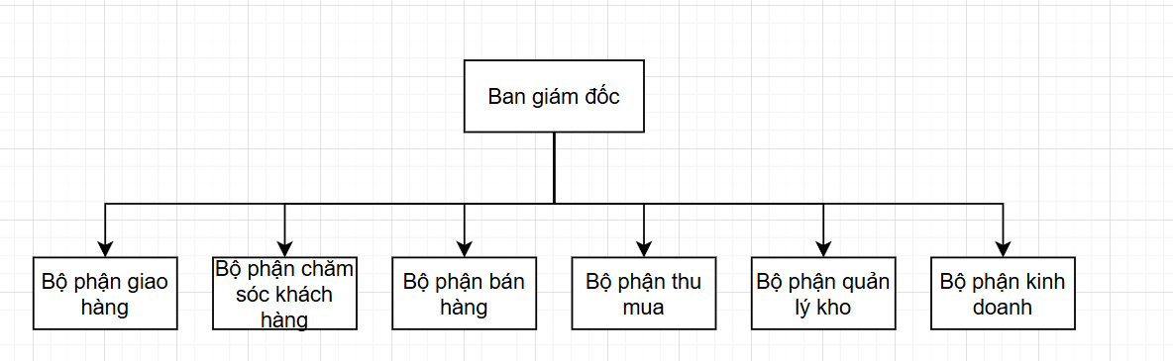

Hình 1: Cơ cấu tổ chức

### 1.1.2. Tìm hiểu chức năng nhiệm vụ của từng phòng ban

**Ban giám đốc:** Bao gồm giám đốc đại diện và quản lý cửa hàng, là bộ phận chịu trách nhiệm cao nhất trong nhà sách, đóng vai trò định hướng chiến lược và quản lý toàn bộ hoạt động kinh doanh. Các thành viên trong Ban Giám đốc đề ra mục tiêu, xây dựng kế hoạch dài hạn, giám sát việc thực thi và đảm bảo mọi hoạt động của nhà sách tuân thủ đúng quy định pháp luật cũng như tầm nhìn, sứ mệnh đã đề ra.

**Bộ phận Giao hàng** giữ vai trò quan trọng trong việc chuyển sách và sản phẩm đến tay khách hàng một cách nhanh chóng, chính xác và an toàn. Họ phối hợp với bộ phận quản lý kho để nắm rõ tình trạng hàng hóa, sắp xếp lộ trình vận chuyển hợp lý, đồng thời tiếp nhận và xử lý các yêu cầu, phản hồi liên quan đến quá trình giao nhận.

**Bộ phận Chăm sóc khách hàng** đảm nhận nhiệm vụ xây dựng mối quan hệ tốt đẹp với khách hàng thông qua việc giải đáp thắc mắc, hỗ trợ, tư vấn và xử lý khiếu nại. Đội ngũ này thường xuyên thu thập ý kiến, đề xuất cải tiến dịch vụ để nâng cao trải nghiệm mua sắm, giữ chân khách hàng và xây dựng uy tín cho nhà sách.

**Bộ phận Bán hàng** là cầu nối trực tiếp giữa sản phẩm và người mua. Nhân viên bán hàng tư vấn, giới thiệu các đầu sách phù hợp với nhu cầu, sở thích của khách hàng, thực hiện giao dịch thanh toán, đồng thời thường xuyên cập nhật thông tin về sản phẩm mới, chương trình khuyến mãi để thúc đẩy doanh số và xây dựng lòng tin với khách hàng.

**Bộ phận Thu mua** có nhiệm vụ tìm kiếm và đàm phán với các nhà cung cấp để đảm bảo nguồn sách và hàng hóa ổn định, đa dạng. Họ liên tục cập nhật thị hiếu, xu hướng của thị trường để chọn lựa sản phẩm phù hợp, cân đối ngân sách và tối ưu chi phí, góp phần nâng cao sức cạnh tranh của nhà sách.

**Bộ phận Quản lý kho** chịu trách nhiệm sắp xếp, bảo quản và kiểm kê hàng hóa nhằm đảm bảo số lượng và chất lượng sản phẩm luôn trong tình trạng tốt. Công việc bao gồm nhập – xuất hàng, quản lý tồn kho, phối hợp với bộ phận giao hàng để luân chuyển sản phẩm kịp thời, hạn chế thất thoát và hao hụt.

**Bộ phận Kinh doanh** tập trung vào xây dựng chiến lược marketing, tổ chức các hoạt động quảng bá, khuyến mãi nhằm mở rộng thị trường và thu hút khách hàng. Đồng thời, họ nghiên cứu xu hướng, thị hiếu độc giả, phân tích dữ liệu kinh doanh để đưa ra các đề xuất, chính sách và kế hoạch thúc đẩy doanh thu, nâng cao hiệu quả hoạt động của nhà sách.

### 1.1.3. Xác định nhu cầu phát triển hệ thống thông tin hiện tại của đơn vị thực tập

Xây dựng hệ thống quản lý cho nhà sách. Tích hợp các giải pháp tối ưu cho việc quản lý các quy trình nhập, đổi trả hàng lỗi/hỏng, quy trình bán hàng và các giấy tờ liên quan giúp nhà sách theo dõi số lượng, tình trạng, cũng như thời gian nhập - đổi trả hàng hóa một cách thuận tiện và chính xác hơn.

Tìm hiểu và phát triển các quy trình còn đang được thực hiện thủ công. Đưa các quy trình này vào phần mềm quản lý giúp cho việc quản lý được tối ưu, nhanh chóng, tránh tình trạng nhầm lẫn, mất công sức, thời gian và ảnh hưởng đến doanh thu cửa nhà sách.

## 1.2 Giới thiệu bài toán

### 1.2.1. Lý do chọn bài toán

1. Về công nghệ:

Hiện nay, việc ứng dụng công nghệ thông tin trong truyền tải dữ liệu và thông tin đã trở nên phổ biến. Do đó, sử dụng các phần mềm tin học trong quản lý công việc như một công cụ hỗ trợ sẽ giúp con người tiết kiệm chi phí và giảm bớt công sức.

1. Thực trạng tại nhà sách:

Hiện nay, nhà sách đã có phần mềm giúp hỗ trợ các công việc quản lý, tuy nhiên chưa phải tất cả các quy trình đều được ứng dụng phần mềm. Nhà sách có các quy trình trong hoạt động quản lý hàng hóa: Quy trình quản lý hàng tồn kho, quy trình bán hàng.

1. Nhu cầu phát triển hệ thống thông tin tại đơn vị thực tập:

* Cần xây dựng và phát triển một hệ thống mới có thể quản lý và thu thập được các dữ liệu cần thiết cho hoạt động quản lý (bao gồm các hoạt động nhập hàng, trả hàng, bán hàng) của nhà sách.
* Cần một phần mềm hoạt động tối ưu hơn, các quy trình được thể hiện rõ ràng, tránh tình trạng sai sót, thất thoát thông tin, giúp việc quản lý trở nên dễ dàng, tăng năng suất và hiệu quả làm việc.

1. Giải pháp cho quy trình:

Sau một thời gian thực tập, trải nghiệm và tìm hiểu kỹ lưỡng các quy trình, nghiệp vụ tại nhà sách, nhóm thực tập chuyên ngành 11 đã họp bàn và thống nhất sẽ thực hiện phân tích và thiết kế hệ thống cho quy trình của nhà sách đó là: quy trình nhập hàng, quy trình đổi trả hàng lỗi/hỏng và quy trình bán hàng. Đây là ba quy trình vô cùng quan trọng, ảnh hưởng trực tiếp đến các quy trình tiếp theo nhưng vẫn còn nhiều bất cập do tình trạng sử dụng giấy tờ, biên bản chứng từ thay vì thực hiện quản lý lưu trữ bằng phần mềm.

### 1.2.2. Đề xuất các giải pháp thực hiện

Thực tế việc phát triển một hệ thống thông tin được thực hiện với mục đích hình thành sản phẩm đáp ứng được các nhu cầu của người dùng, phù hợp và gắn bó chặt chẽ với các hoạt động trong tổ chức, đảm bảo về mặt kỹ thuật, thời gian và giới hạn về tài chính. Giải pháp được đề xuất sẽ dựa trên ba nguyên tắc cơ sở chung có cấu trúc phát triển hệ thống thông tin. Bao gồm:

Nguyên tắc thứ nhất: Sử dụng mô hình dữ liệu quan hệ.

Nguyên tắc thứ hai: Chuyển từ cái chung sang cái riêng.

Nguyên tắc thứ ba: Chuyển từ mô hình vật lý sang mô hình logic khi phân tích và từ mô hình logic sang mô hình vật lý khi thiết kế.

### 1.2.3. Đánh giá tính khả thi của hệ thống

Việc đánh giá tính khả thi của hệ thống được thực hiện trên hai khía cạnh quan trọng: khả thi về mặt kinh tế và khả thi về mặt kỹ thuật. Điều này giúp làm rõ lợi ích kinh tế cũng như những thay đổi kỹ thuật cần thiết khi triển khai hệ thống.

#### 1.2.3.1 Khả Thi Về Mặt Kinh Tế

Xác Định Lợi Ích

* Lợi ích hữu hình:
* Hệ thống giúp tối ưu hóa quy trình kiểm soát nhập hàng, trả hàng lỗi/hỏng, hạn chế sai sót và tăng hiệu suất quản lý.
* Cung cấp thông tin minh bạch, giúp ban quản lý dễ dàng theo dõi luồng hàng hóa, kiểm soát tình trạng hàng lỗi/hỏng.
* Hỗ trợ quản lý kho hiệu quả, giúp nhân viên thực hiện quy trình nhanh chóng và chính xác.
* Đảm bảo sự thống nhất giữa các bộ phận liên quan, giảm tình trạng thất thoát trong kho.
* Tăng khả năng cạnh tranh và tính linh hoạt của doanh nghiệp nhờ vào hệ thống cung cấp dữ liệu kịp thời.
* Lợi ích vô hình.
* Cung cấp dữ liệu chính xác, hỗ trợ chăm sóc khách hàng tốt hơn.
* Giúp nâng cao hiệu suất làm việc, hạn chế nhầm lẫn trong các giao dịch nhập - trả hàng.
* Tối ưu hóa quy trình vận hành, tiết kiệm thời gian và công sức.
* Tạo dựng hình ảnh chuyên nghiệp, tăng độ tin cậy đối với nhà cung cấp và khách hàng.

Xác Định Chi Phí

* Chi phí đầu tư ban đầu:
* Chi phí phát triển và triển khai hệ thống.
* Chi phí mua sắm phần mềm, phần cứng phù hợp.
* Chi phí chuyển đổi dữ liệu từ hệ thống cũ (nếu có).
* Chi phí vận hành hàng năm:
* Chi phí bảo trì và cập nhật phần mềm.
* Chi phí lưu trữ và mở rộng dữ liệu.
* Chi phí nâng cấp hệ thống khi có yêu cầu mới.

#### 1.2.3.2 Khả Thi Về Mặt Kỹ Thuật

* Tích hợp cơ sở dữ liệu tập trung, giúp kiểm soát kho hàng khoa học và hiệu quả.
* Cung cấp thông tin nhanh chóng, chính xác về tình trạng nhập hàng và trả hàng lỗi/hỏng.
* Tăng hiệu suất làm việc, giảm sai sót trong quá trình xử lý thông tin.
* Tinh gọn quy trình làm việc, tiết kiệm thời gian và công sức cho nhân viên.
* Nâng cao tính chuyên nghiệp và khả năng quản lý của đội ngũ nhân sự.
* Đánh Giá Khả Thi Về Mặt Kỹ Thuật:
* Độ lớn của hệ thống: Quy mô trung bình, đáp ứng nhu cầu vận hành của cửa hàng.
* Mức độ phức tạp: Không quá phức tạp, có thể triển khai và nâng cấp dễ dàng.
* Kinh nghiệm của nhóm phát triển: Đã có kinh nghiệm trong thiết kế cơ sở dữ liệu và hệ thống quản lý trong các môn học trước.
* Yêu cầu đối với người dùng: Giao diện thân thiện, dễ sử dụng, không đòi hỏi trình độ kỹ thuật cao.

## 1.3 Tìm hiểu yêu cầu người dùng

### 1.3.1. Chuẩn bị trước bảng kế hoạch phỏng vấn

Phỏng vấn là phương pháp thu thập thông bằng cách hỏi trực tiếp những người có liên quan. Đây là phương pháp dễ dàng cũng như vô cùng hiệu quả để thu thập thông tin về một doanh nghiệp. Khi muốn phỏng vấn một cá nhân hay một tập, trước tiên chúng ta cần làm quen, sau đó sẽ sắp xếp một buổi gặp mặt. Cuộc gặp mặt thường bao gồm các thông tin như: Thời gian, địa điểm, nội dung dự kiến.

|  |  |
| --- | --- |
| Bảng kế hoạch phỏng vấn  Hệ thống: Quy trình nhập hàng, đổi trả hàng lỗi/hỏng. | |
| Người được phỏng vấn:  Anh Trần Văn Đông - quản lý cửa hàng Bách Khoa Bookstore | Phân tích viên:  Người tổ chức: Nguyễn Đức Minh.  Người hỗ trợ: Tạ Thị Huyền, Phạm Tiến Minh. |
| Vị trí: Bach Khoa Bookstore - A17 P. Tạ Quang Bửu, Bách Khoa, Hai Bà Trưng, Hà Nội.  Phương thức: Đối thoại trực tiếp. | Thời gian:27/1/2025.  Bắt đầu: 14 giờ.  Kết thúc: 16 giờ 30 phút. |
| Mục tiêu: Thiết kế quy trình nhập hàng, đổi trả hàng lỗi/hỏng.  Dữ liệu cần thu thập: Yêu cầu nhập hàng, yêu cầu đổi trả hàng cùng các biểu mẫu liên quan. |  |
| Chi tiết buổi phỏng vấn:  Giới thiệu: Các bạn sinh viên trong nhóm thực tập chuyên ngành 11 sẽ trực tiếp hỗ trợ và tham gia với nhân viên tại nhà sách Bách Khoa vào quy trình nhập hàng và trả hàng để tìm hiểu quy trình và đưa ra một số câu hỏi cho người đại diện của nhà sách trả lời.  Tổng quan về hệ thống:  Giới thiệu tổng quan về hệ thống, sổ sách, các giấy tờ mà nhà sách đang sử dụng phục vụ cho quy trình nhập hàng, trả hàng bị lỗi/hỏng và bán hàng.  Tổng quan về buổi phỏng vấn:  Nhân viên và quản lý của nhà sách sẽ phối hợp với các bạn sinh viên hỗ trợ để trả lời những câu hỏi xoay quanh vấn đề tiếp nhận và xử lý nhập hàng, trả hàng lỗi, bán hàng, cách thức quản lý sổ sách của nhà sách để hiểu rõ hơn cách thức vận hành và các quy trình thực hiện.  Câu hỏi chuẩn bị được thể hiện cụ thể qua mẫu bảng câu hỏi và câu trả lời. Câu hỏi chủ yếu xoay quanh các vấn đề: quy trình nhập hàng, trả hàng lỗi/hỏng, bán hàng. | Thời gian ước lượng: 150 phút |
| Quan sát tổng quan: Kết thúc buổi phỏng vấn, các thành viên trong nhóm đã có cái nhìn rõ hơn về quy trình vận hành của nhà sách, đồng thời nhận thấy một số bất cập còn tồn tại. Từ đó, nhóm đã hiểu rõ hơn về yêu cầu và mong muốn của nhà sách Bach Khoa đối với phần mềm quản lý nhập hàng, trả hàng, bán hàng. | |

Bảng 1: Bảng kế hoạch phỏng vấn

### 1.3.2 Bảng ghi nhận câu hỏi phỏng vấn và thu thập câu trả lời

|  |  |
| --- | --- |
| Câu hỏi | Ghi nhận trả lời |
| Câu hỏi 1: Hiện nay nhà sách đang kinh doanh những sản phẩm chính nào? | Trả lời:  Hiện nay nhà sách đang kinh doanh chủ yếu là các sản phẩm đồ dùng học tập, dụng cụ văn phòng, thiết bị văn phòng, đồ mỹ thuật và quà tặng, phụ kiện.  Kết quả quan sát: Đáng tin cậy |
| Câu hỏi 2: Một số quy trình mà nhà sách hiện có. | Trả lời:   * Quy trình nhập hàng * Quy trình trả hàng lỗi/hỏng * Quy trình bán hàng tại cửa hàng * Quy trình giao hàng * Quy trình xử lý khiếu nại khách hàng * Quy trình quản lý hàng tồn kho   Kết quả quan sát: Đáng tin cây |
| Câu hỏi 3: Hiện nay việc quản lý các nhà cung cấp hàng hóa diễn ra như thế nào? | Trả lời:  Công việc này được bộ phận thu mua quản lý và thực hiện, như: Tên NCC, địa chỉ, SĐT của NCC, thông tin về thời gian NCC cần giao hàng hóa tới nhà sách theo hợp đồng đã được ký kết. Khi nhà cung cấp giao hàng tới đúng địa chỉ nhà sách, nhân viên sẽ tiến hành kiểm kê loại hàng hóa và số lượng hàng hóa trên phiếu giao hàng.  Kết quả quan sát: Đáng tin cậy |
| Câu hỏi 4: Hiện tại nhà sách đang quản lý quy trình nhập hàng và trả hàng hóa bằng phương thức nào? | Trả lời:  Hiện tại nhà sách đang sử dụng excel và các giấy tờ để thực hiện việc này. Với cách thức này nhà sách đã quản lý sơ bộ được các thông tin như: Tên hàng hóa, Số lượng hàng hóa, hàng nhập, hàng tồn, hàng đổi trả nhưng vẫn có rất nhiều sai sót do vấn đề nhập sai, thất thoát giấy tờ.  Kết quả quan sát: Đáng tin cậy. |
| Câu hỏi 5: Các thông tin về sản phẩm hàng hóa khi thực hiện nhập hàng được lưu trữ như thế nào? | Trả lời:  Các thông tin hàng hóa như: mã hàng, tên hàng, đơn giá, số lượng, kích thước,... hiện được lưu trữ trên phần mềm quản lý bán hàng để phục vụ hoạt động bán hàng.  Sau khi hàng hóa được giao đến nhà sách thì nhân viên kho sẽ tiến hành kiểm tra và cập nhập số lượng hàng hóa vào phần mềm quản lý bán hàng  Kết quả quan sát: Đáng tin cậy |
| Câu hỏi 6: Những thông tin về nhà cung cấp và các nhóm hàng mà nhà sách nhập là gì? | Trả lời:  Các thông tin về NCC mà nhà sách cần: Tên nhà cung cấp, địa chỉ, số điện thoại, email.  Các thông tin về các nhóm hàng: Tên hàng, số lượng, đơn giá, màu sắc, kích thước,...  Kết quả quan sát: Đáng tin cậy |
| Câu hỏi 7:Anh/chị tra cứu và sử dụng thông tin của nhà cung cấp như thế nào? | Trả lời:  Các nhân viên lấy thông tin của nhà cung cấp từ excel để liên hệ bằng cách tìm mã NCC hoặc tên NCC  Các thông tin đó phục vụ cho việc gửi yêu cầu nhập hàng, gửi yêu cầu đổi trả hàng hay cần hỗ trợ trong việc sắp xếp hàng hóa.  Kết quả quan sát: Đáng tin cậy. |
| Câu hỏi 8:Anh/chị thực hiện nhập hàng như thế nào, có bất cập không? | Trả lời:  Nhà sách sẽ đặt hàng vào khung giờ 7-8h thứ hai và thứ năm hàng tuần, nhận hàng vào khung giờ 6-7h ngày hôm sau. Khi nhà cung cấp giao hàng đến thì nhân viên kho sẽ tiến hành kiểm tra sản phẩm và số lượng theo phiếu đặt hàng. Sau đó nhân viên kho lập phiếu nhập hàng gửi quản lý, cập nhật số lượng hàng vừa nhập lên phần mềm quản lý bán hàng. Nếu phát hiện thiếu hàng thì nhân viên kho lập biên bản hàng thiếu gửi quản lý. Việc gửi biên bản giấy có thể gây chậm trễ trong việc nắm bắt thông tin cho quản lý.  Kết quả quan sát: Đáng tin cậy |
| Câu hỏi 10:Anh/chị thực hiện quy trình trả hàng như thế nào? | Trả lời:  Cửa hàng sẽ có đợt kiểm tra định kì. Nhân viên sẽ kiểm tra các sản phẩm và sản phẩm nào bị lỗi/hỏng do phía nhà cung cấp sẽ được đánh dấu lại và để ra riêng. Quản lý cửa hàng sẽ gửi email cho nhà cung cấp để yêu cầu hoàn hàng.  Kết quả quan sát: Đáng tin cậy |
| Câu hỏi 11:Hiện tại quy trình bán hàng của nhà sách đang diễn ra như thế nào và có những hình thức mua sắm như thế nào? | Trả lời:  Nhà sách hiện tại chỉ bán hàng qua hình thức trực tiếp. Khi khách hàng đến, nhân viên sẽ tiếp đón, và hỗ trợ khách trong quá trình mua đồ. Khi khách hàng lựa chọn xong được sản phẩm, khách hàng sẽ thanh toán bằng hình thức tiền mặt hoặc chuyển khoản. Thông tin về hóa đơn bán hàng sẽ được tạo và lưu trữ trên phần mềm quản lý bán hàng.  Kết quả quan sát: Đáng tin cậy |
| Câu hỏi 12: Mong muốn của nhà sách khi có một hệ thống riêng cho bên mình? | Trả lời:  Hệ thống phải dễ dàng thao tác và sử dụng, sử dụng được cả trên máy tính và điện thoại.  Hệ thống phải đồng bộ các quy trình nhập hàng, trả hàng lỗi hỏng và bán hàng.  Ngoài ra hệ thống có thể quản lý các thông tin của nhà cung cấp, danh sách sản phẩm, tồn kho… thì sẽ dễ dàng hơn cho nhà sách trong các quy trình nhập hàng, trả hàng. |
| Câu hỏi 13: Những ai có quyền truy cập vào hệ thống và họ có thể thao tác những gì? | Quản lý có quyền xem, thêm, sửa, xóa tất cả các phần và có thể cấp quyền truy cập cho những người khác.  Nhân viên có quyền xem, thêm trên phần mình được phân quyền. |

Bảng 2: Bảng ghi nhận câu hỏi phỏng vấn và thu thập câu trả lời

## 1.4 Tìm hiểu các quy trình nghiệp vụ

- Tìm hiểu các quy trình nghiệp vụ: Các bước thực hiện; Nội dung thực hiện; Người thực hiện; Hồ sơ, biểu mẫu liên quan.

### 1.4.1. Quy trình bán hàng tại cửa hàng

* Bảng mô tả tổng quát về quy trình bán hàng tại cửa hàng

|  |
| --- |
| Mô tả tổng quát Quy trình bán hàng. |
| Người lập bảng: Phạm Tiến Minh  Ngày lập bảng: 28/01/2025 |
| Đối tượng thực hiện: Nhân viên bán hàng, hệ thống, khách hàng. |
| Điều kiện bắt đầu: Khi khách hàng vào cửa hàng. |
| Thông tin đầu vào: Mã và số lượng mặt hàng khách hàng yêu cầu mua. |
| Kết quả đầu ra: Khách hàng hoàn tất thanh toán và nhận hàng. |
| Địa điểm sử dụng: Bách Khoa Bookstore. |
| Tần suất: Khi có yêu cầu mua hàng từ khách hàng. |
| Quy tắc: Ghi nhận chính xác, đúng và đủ thông tin đơn hàng. |

Bảng 3**:** Mô tả tổng quát Quy trình bán hàng

* Bảng mô tả chi tiết quá trình thực hiện quy trình bán hàng

|  |  |  |  |
| --- | --- | --- | --- |
| Mô tả các bước thực hiện Quy trình bán hàng. | | | |
| Người lập bảng: Phạm Tiến Minh  Ngày lập bảng: 12/03/2025 | | | |
| STT | Người thực hiện | Nội dung thực hiện | Biểu mẫu liên quan |
| HĐ1 | Khách hàng | Khách hàng đến cửa hàng và lựa chọn sản phẩm.   * Nếu lựa chọn được sản phẩm mong muốn. Chuyển sang HĐ5. * Ngược lại: phản hồi với nhân viên bán hàng về sản phẩm và số lượng muốn mua. |  |
| HĐ2 | Nhân viên bán hàng | Kiểm tra thông tin sản phẩm trên hệ thống   * Nếu tìm thấy và đủ số lượng: Chuyển sang HĐ3 * Ngược lại: Chuyển sang HĐ4 |  |
| HĐ3 | Nhân viên bán hàng | Hướng dẫn, hỗ trợ khách hàng đến khu vực sản phẩm mà khách hàng cần. Chuyển HĐ5. |  |
| HĐ4 | Nhân viên bán hàng | Đề xuất các sản phẩm thay thế tương đương.   * Nếu khách hàng đồng ý chuyển lại HĐ3 * Nếu khách hàng không đồng ý kết thúc quy trình. |  |
| HĐ5 | Khách hàng | Mang sản phẩm đến quầy thanh toán. |  |
| HĐ6 | Nhân viên thu ngân | Tiếp nhận các sản phẩm khách hàng yêu cầu thanh toán. Chọn chức năng tạo đơn mua hàng mới. |  |
| HĐ7 | Hệ thống | Tạo hóa đơn mua hàng. | Đơn mua hàng |
| HĐ8 | Nhân viên thu ngân | Quét mã vạch và nhập số lượng của từng sản phẩm. |  |
| HĐ9 | Hệ thống | Cập nhật hóa đơn mua hàng tạm tính và tổng giá trị đơn hàng. |  |
| HĐ10 | Nhân viên thu ngân | Thông báo lại cho khách hàng các sản phẩm mà khách hàng muốn mua và số tiền tạm tính. |  |
| HĐ11 | Khách hàng | Xác nhận đơn hàng.   * Nếu khách hàng xác nhận: Chuyển sang HĐ13. * Nếu khách hàng muốn thay đổi số lượng sản phẩm. Chuyển qua HĐ12. |  |
| HĐ12 | Nhân viên thu ngân | Cập nhật thông tin đơn hàng theo yêu cầu khách hàng.Chuyển sang HĐ10. |  |
| HĐ13 | Nhân viên thu ngân | Nếu khách hàng có mã giảm giá: Chuyển sang HĐ14.  Ngược lại: chuyển sang HĐ19. |  |
| HĐ14 | Nhân viên thu ngân | Chọn chức năng mã giảm giá |  |
| HĐ15 | Hệ thống | Hiển thị nhập mã giảm giá. |  |
| HĐ16 | Nhân viên thu ngân | Nhập mã giảm giá của khách trên hệ thống.   * Nếu mã giảm giá hợp lệ: Chuyển sang HĐ17. * Nếu mã giảm giá không hợp lệ: Thông báo cho khách hàng và quay lại HĐ13 |  |
| HĐ17 | Hệ thống | Cập nhật tiền giảm giá vào hóa đơn tạm tính |  |
| HĐ18 | Hệ thống | Hiển thị đơn hàng với số tiền tạm tính mới. |  |
| HĐ19 | Nhân viên thu ngân | Chọn nút thanh toán |  |
| HĐ20 | Nhân viên thu ngân | Yêu cầu khách hàng thanh toán.  Nếu khách hàng trả tiền mặt thì chuyển sang HĐ21.  Nếu chuyển khoản thì chuyển sang HĐ22. |  |
| HĐ21 | Khách hàng | Thực hiện thanh toán bằng tiền mặt. Chuyển sang HĐ24. |  |
| HĐ22 | Nhân viên thu ngân | Cung cấp cho khách hàng QRCode. |  |
| HĐ23 | Khách hàng | Tiến hành quét QRCode để thanh toán. |  |
| HĐ24 | Nhân viên thu ngân | Kiểm tra   * Nếu chưa nhận được/đủ số tiền.Thông báo cho khách và Chuyển lại HĐ20. * Nếu xác nhận đủ số tiền của khách hàng chuyển sang HĐ25. |  |
| HĐ25 | Nhân viên thu ngân | Chọn nút lưu và xuất hóa đơn. |  |
| HĐ26 | Hệ thống | Tạo và in hóa đơn thanh toán. Tự động cập nhật số lượng sản phẩm vừa bán trong kho hàng của hệ thống. | Hóa đơn mua hàng |
| HĐ27 | Nhân viên thu ngân | Đóng gói sản phẩm cho khách hàng. |  |
| HĐ28 | Khách hàng | Nhận sản phẩm và rời cửa hàng.  Kết thúc quy trình |  |

Bảng 4: Mô tả các bước thực hiện Quy trình bán hàng

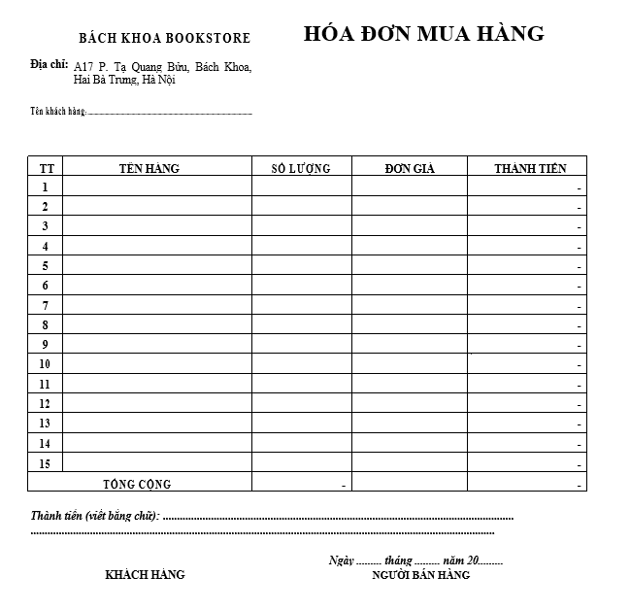

Hình 2: Hóa đơn mua hàng

### 1.4.2. Quy trình nhập hàng

* Bảng mô tả tổng quát về quy trình nhập hàng

|  |
| --- |
| Mô tả tổng quát Quy trình nhập hàng |
| Người lập bảng: Nguyễn Đức Minh  Ngày lập bảng: 28/01/2025 |
| Đối tượng thực hiện: Quản lý, nhân viên, kế toán |
| Điều kiện bắt đầu: Khi quản lý yêu cầu nhập hàng |
| Thông tin đầu vào: Mã và số lượng mặt hàng cần nhập |
| Kết quả đầu ra: Nhà cung cấp vận chuyển hàng hóa đến nhà sách |
| Địa điểm sử dụng: Bách Khoa bookstore |
| Tần suất: Hàng tuần |
| Quy tắc: Ghi nhận chính xác, đúng và đủ thông tin hàng hóa cần nhập |

Bảng 5: Mô tả tổng quát Quy trình nhập hàng

* Bảng mô tả chi tiết quá trình thực hiện quy trình nhập hàng

|  |  |  |  |
| --- | --- | --- | --- |
| Mô tả các bước thực hiện Quy trình nhập hàng | | | |
| Người lập bảng: Tạ Thị Huyền  Ngày lập bảng: 28/01/2025 | | | |
| STT | Người thực hiện | Nội dung thực hiện | Biểu mẫu liên quan |
| HĐ1 | Quản lý | Định kỳ đăng nhập và nhấn kho hàng để kiểm tra hàng tồn kho trên hệ thống. |  |
| HĐ2 | Hệ thống | Hiển thị ra danh sách sản phẩm. |  |
| HĐ3 | Quản lý | Xem xét dựa trên số lượng tồn kho, lập phiếu yêu cầu đặt hàng. | Phiếu yêu cầu đặt hàng |
| HĐ4 | Quản lý | Gửi email phiếu yêu cầu đặt hàng tới nhà cung cấp. |  |
| HĐ5 | Nhà cung cấp | Gửi phiếu xác nhận đặt hàng tới quản lý nhà sách. |  |
| HĐ6 | Quản lý | Xác nhận đặt hàng   * Nếu đồng ý: Gửi thông báo tới nhà cung cấp. Chuyển sang HĐ7 * Nếu không đồng ý: Thông báo từ chối tới nhà cung cấp. Kết thúc quy trình. |  |
| HĐ7 | Nhà cung cấp | Vận chuyển hàng tới nhà sách. |  |
| HĐ8 | Nhân viên kho | Kiểm tra hàng hóa nhà cung cấp giao đến   * Nếu hàng hóa đủ số lượng: Chuyển sang HĐ9. * Nếu hàng hóa không đủ số lượng: Chuyển sang HĐ15. |  |
| HĐ9 | Nhân viên kho | Vận chuyển hàng vào kho và cập nhật phiếu nhập hàng lên hệ thống. |  |
| HĐ10 | Hệ thống | Thông báo có phiếu nhập hàng mới cần thanh toán cho kế toán. |  |
| HĐ11 | Kế toán | Kiểm tra các phiếu nhập hàng mới, chọn chức năng tạo hóa đơn thanh toán trên hệ thống. | Hóa đơn thanh toán |
| HĐ12 | Kế toán | Tiến hành thanh toán cho nhà cung cấp |  |
| HĐ13 | Kế toán | Cập nhật hóa đơn thanh toán trên hệ thống. |  |
| HĐ14 | Hệ thống | Thông báo có hóa đơn thanh toán mới cho quản lý và kết thúc quy trình. |  |
| HĐ15 | Nhân viên kho | Vận chuyển hàng vào kho và cập nhật phiếu nhập hàng theo số lượng thực nhận lên hệ thống. |  |
| HĐ16 | Hệ thống | Thông báo tình trạng hàng thiếu tới quản lý |  |
| HĐ17 | Quản lý | Xem xét tình trạng thiếu hàng, gửi phản hồi hàng thiếu cho nhà cung cấp. |  |
| HĐ18 | Nhà cung cấp | Xác nhận phản hồi của quản lý nhà sách.  Quay lại HĐ10. |  |

Bảng 6: Mô tả các bước thực hiện Quy trình nhập hàng

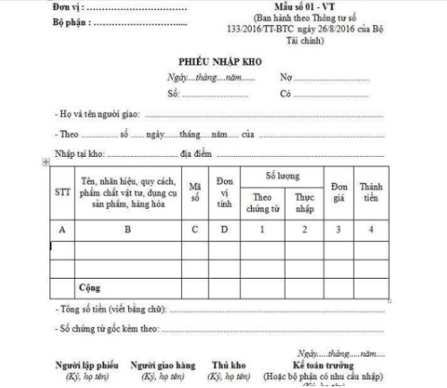

Hình 3: Phiếu kiểm kê hàng hóa

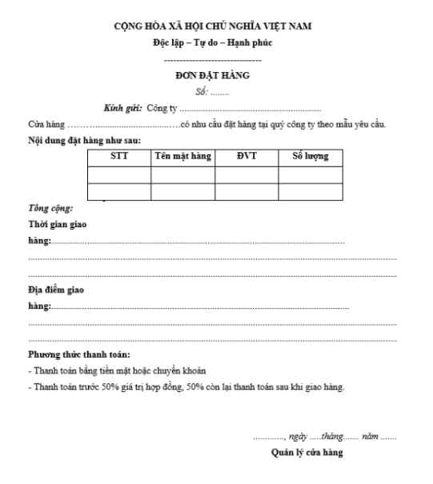

Hình 4: Phiếu đặt hàng

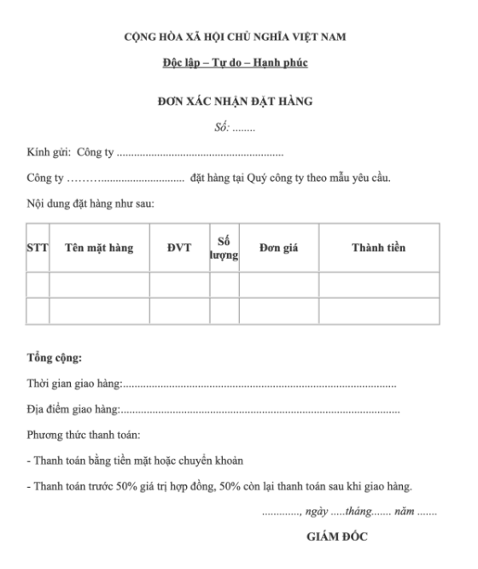

Hình 5: Phiếu xác nhận đặt hàng

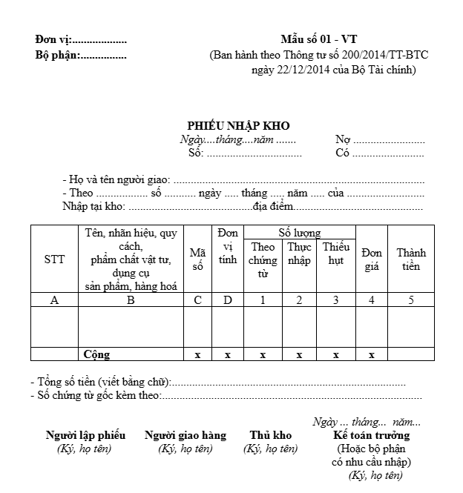

Hình 6: Phiếu nhập hàng

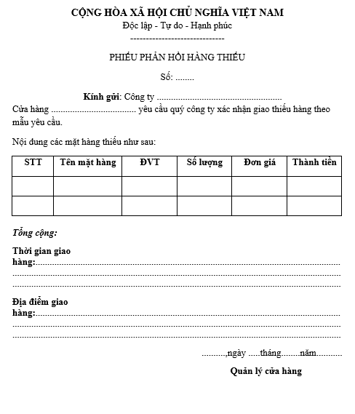

Hình 7: Phiếu phản hồi hàng thiếu

### 1.4.3. Quy trình đổi trả hàng bị lỗi, hỏng

* Bảng mô tả tổng quát về quy trình trả hàng bị lỗi, hỏng

|  |
| --- |
| Mô tả tổng quát Quy trình trả hàng bị lỗi/hỏng |
| Người lập bảng: Tạ Thị Huyền  Ngày lập bảng: 28/01/2025 |
| Đối tượng thực hiện: Quản lý, nhân viên, kế toán, nhà cung cấp |
| Điều kiện bắt đầu: Kiểm tra hàng hóa tại cửa hàng phát hiện lỗi/hỏng, quản lý cửa hàng yêu cầu trả hàng. |
| Thông tin đầu vào: Mã và số lượng mặt hàng cần đổi trả. |
| Kết quả đầu ra: Nhà cung cấp tới lấy hàng lỗi/hỏng và hoàn tiền tương ứng cho nhà sách |
| Nơi sử dụng: Bách Khoa bookstore |
| Tần suất: Hàng tuần |
| Quy tắc: Ghi nhận chính xác, đầy đủ thông tin hàng hóa liên quan |

Bảng 7: Mô tả tổng quát Quy trình trả hàng bị lỗi/hỏng

* Bảng mô tả chi tiết quá trình thực hiện quy trình trả hàng bị lỗi, hỏng

|  |  |  |  |
| --- | --- | --- | --- |
| Mô tả các bước thực hiện Quy trình trả hàng bị lỗi/hỏng | | | |
| Người lập bảng: Tạ Thị Huyền  Ngày lập bảng: 28/01/2025 | | | |
| **STT** | **Người thực hiện** | **Nội dung thực hiện** | **Biểu mẫu liên quan** |
| HĐ1 | Nhân viên kho | Trong vòng 1 ngày sau khi nhập hàng mới, nhân viên kho tiến hành kiểm tra chất lượng hàng hóa, nếu không có hàng lỗi/hỏng thì kết thúc quy trình, ngược lại thì chuyển sang hoạt động 2. |  |
| HĐ2 | Nhân viên kho | Chụp ảnh ghi nhận hàng bị lỗi/hỏng. |  |
| HĐ3 | Nhân viên kho | Tiến hành đăng nhập hệ thống và chọn chức năng kiểm kê hàng lỗi/hỏng. |  |
| HĐ4 | Hệ thống | Hiển thị ra mẫu biên bản kiểm kê hàng lỗi/hỏng. | Biên bản kiểm kê hàng lỗi/hỏng |
| HĐ5 | Nhân viên kho | Nhập thông tin hàng lỗi/hỏng (có hình ảnh đi kèm) và cập nhật vào hệ thống. |  |
| HĐ6 | Hệ thống | Thông báo có biên bản kiểm kê hàng lỗi/hỏng mới tới quản lý. |  |
| HĐ7 | Quản lý | Xem xét dựa trên biên bản kiểm kê hàng lỗi/hỏng,   * Nếu đồng ý: Lập phiếu trả hàng bị lỗi/hỏng và chuyển sang HĐ8. * Nếu không đồng ý: Kết thúc quy trình | Phiếu trả hàng bị lỗi/hỏng |
| HĐ8 | Quản lý | Gửi email phiếu trả hàng bị lỗi/hỏng tới nhà cung cấp. |  |
| HĐ9 | Nhà cung cấp | Đến kiểm tra hàng hóa thực tế.   * Nếu không hợp lý:Từ chối nhận hàng và chuyển sang HĐ10. * Nếu hợp lệ: Chuyển sang HĐ12. |  |
| HĐ10 | Nhân viên kho | Cập nhật tình trạng không hợp lệ cho phiếu trả hàng bị lỗi/hỏng trên hệ thống. |  |
| HĐ11 | Hệ thống | Thông báo tình trạng phiếu trả hàng bị lỗi/hỏng cho quản lý nhà sách  Kết thúc quy trình |  |
| HĐ12 | Nhân viên kho | Cập nhật tình trạng hợp lệ cho phiếu trả hàng bị lỗi/hỏng và chuyển hàng lỗi/hỏng cho nhà cung cấp. |  |
| HĐ13 | Hệ thống | Tự động cập nhật lại số lượng hàng hóa trên hệ thống. |  |
| HĐ14 | Hệ thống | Thông báo tình trạng phiếu trả hàng bị lỗi/hỏng cho quản lý nhà sách. |  |
| HĐ15 | Quản lý | Lập phiếu yêu cầu hoàn tiền và gửi cho nhà cung cấp. | Phiếu yêu cầu hoàn tiền |
| HĐ16 | Nhà cung cấp | Thanh toán cho kế toán nhà sách. |  |
| HĐ17 | Kế toán | Cập nhật phiếu yêu cầu hoàn tiền hàng lỗi/hỏng. |  |
| HĐ18 | Hệ thống | Thông báo trạng thái phiếu yêu cầu hoàn tiền cho quản lý nhà sách.  Kết thúc quy trình. |  |

Bảng 8: Mô tả tổng quát Quy trình đổi trả hàng bị lỗi/hỏng

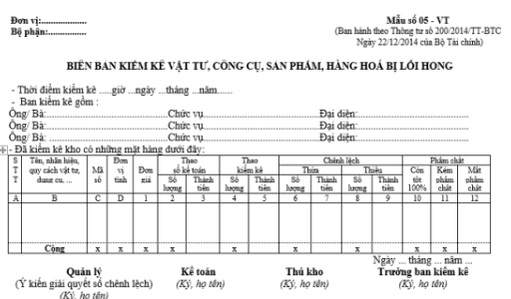

Hình 9: Biên bản kiểm kê hàng lỗi hỏng

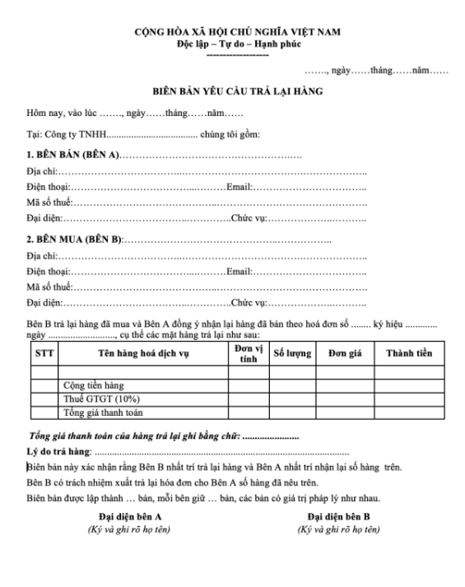

Hình 10: Phiếu yêu cầu trả hàng

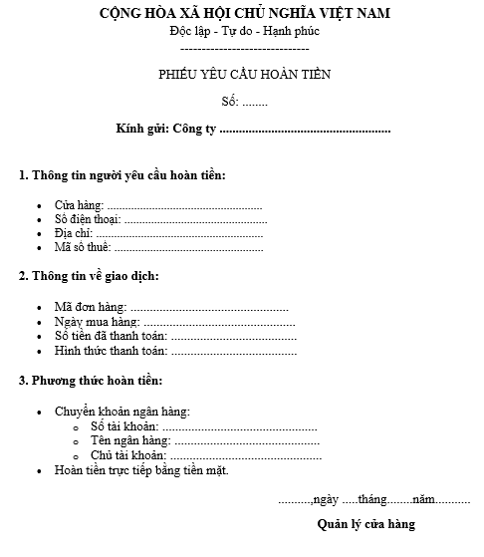

Hình 11: Phiếu yêu cầu hoàn tiền

## 1.5 Đánh giá nhận xét quy trình hiện tại, đề xuất cải tiến cho quy trình mới

### 1.5.1. Đánh giá quy trình hiện tại.

❖ Ưu điểm:

- Cửa hàng được chia thành nhiều bộ phận, mỗi bộ phận phụ trách một công việc riêng nhằm đảm bảo chất lượng trong quá trình nhập và đổi trả hàng. Việc phân chia rõ ràng chức năng và nhiệm vụ giúp tạo sự liên kết chặt chẽ giữa các bộ phận, góp phần hoàn thành công việc hiệu quả, nhanh chóng và hạn chế sai sót trong quá trình hoạt động. Có các quy trình nhập và đổi trả hàng rõ ràng, thời gian nhập hàng đồng nhất cố định, có hóa đơn nhập - trả hàng đầy đủ, đảm bảo tính minh bạch.

❖ Nhược điểm:

- Các giấy tờ: Phiếu nhập hàng, biên bản,... được lưu trữ một cách thủ công, lưu trữ lâu ngày dễ dẫn đến tình trạng mờ nhòe thông tin, trong một số tình huống ngoài ý muốn có thể dẫn đến việc mất, hủy hoại giấy tờ.

- Chưa có sự xuyên suốt trong quy trình, mỗi bộ phận phụ trách một phần công việc tuy có thể đảm bảo chất lượng công việc nhưng lại có sự thiếu thống nhất, linh hoạt giữa các bộ phận.

### 1.5.2. Đề xuất cải tiến cho quy trình mới.

- Lên kế hoạch nhập hàng chi tiết và cụ thể để tránh những vấn đề phát sinh.

- Lưu trữ các thông tin giấy tờ, phiếu nhập, đổi trả hàng hóa, các loại biên bản dưới dạng kỹ thuật số để làm căn cứ khi có tranh chấp với đối tác.

- Tích hợp một số công nghệ như tự động điều chỉnh số lượng trong kho khi mới nhập hàng, trả hàng hoặc mới bán hàng xong.

- Đưa các quy trình vào trong hệ thống nhằm tạo sự thống nhất liền mạch giữa các quy trình, giúp tiết kiệm thời gian và giảm thiểu sai sót do yếu tố con người gây ra.

# CHƯƠNG 2: PHÂN TÍCH HỆ THỐNG

## 2.1. Xác định yêu cầu hệ thống

Tiến hành xác định yêu cầu người dùng bằng phương pháp phỏng vấn trực tiếp, sử dụng câu trả lời từ bảng hỏi chuẩn bị trước kết hợp với quá trình quan sát và phân tích thủ tục tài liệu và những hình ảnh, biểu mẫu thu thập được.

Dựa trên tài liệu kế hoạch dự án cơ sở, nhóm chọn ra 3 quy trình chính để tiến hành xây dựng phân tích hệ thống:

* Quy trình nhập hàng hóa
* Quy trình trả hàng bị lỗi/hỏng
* Quy trình bán hàng

## 2.2. Biểu đồ hoạt động của các quy trình

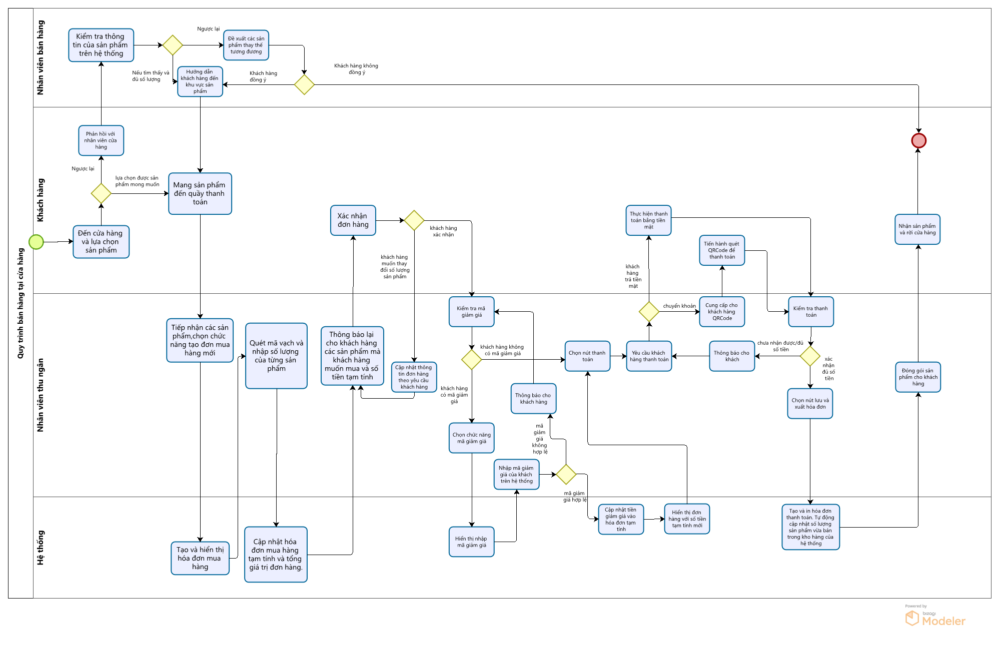

Hình 12: Biểu đồ hoạt động quy trình bán hàng tại cửa hàng

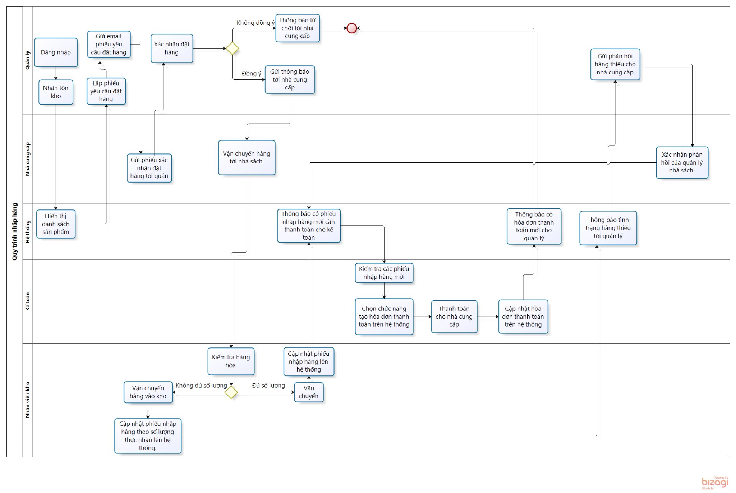

Hình 13: Biểu đồ hoạt động quy trình nhập hàng

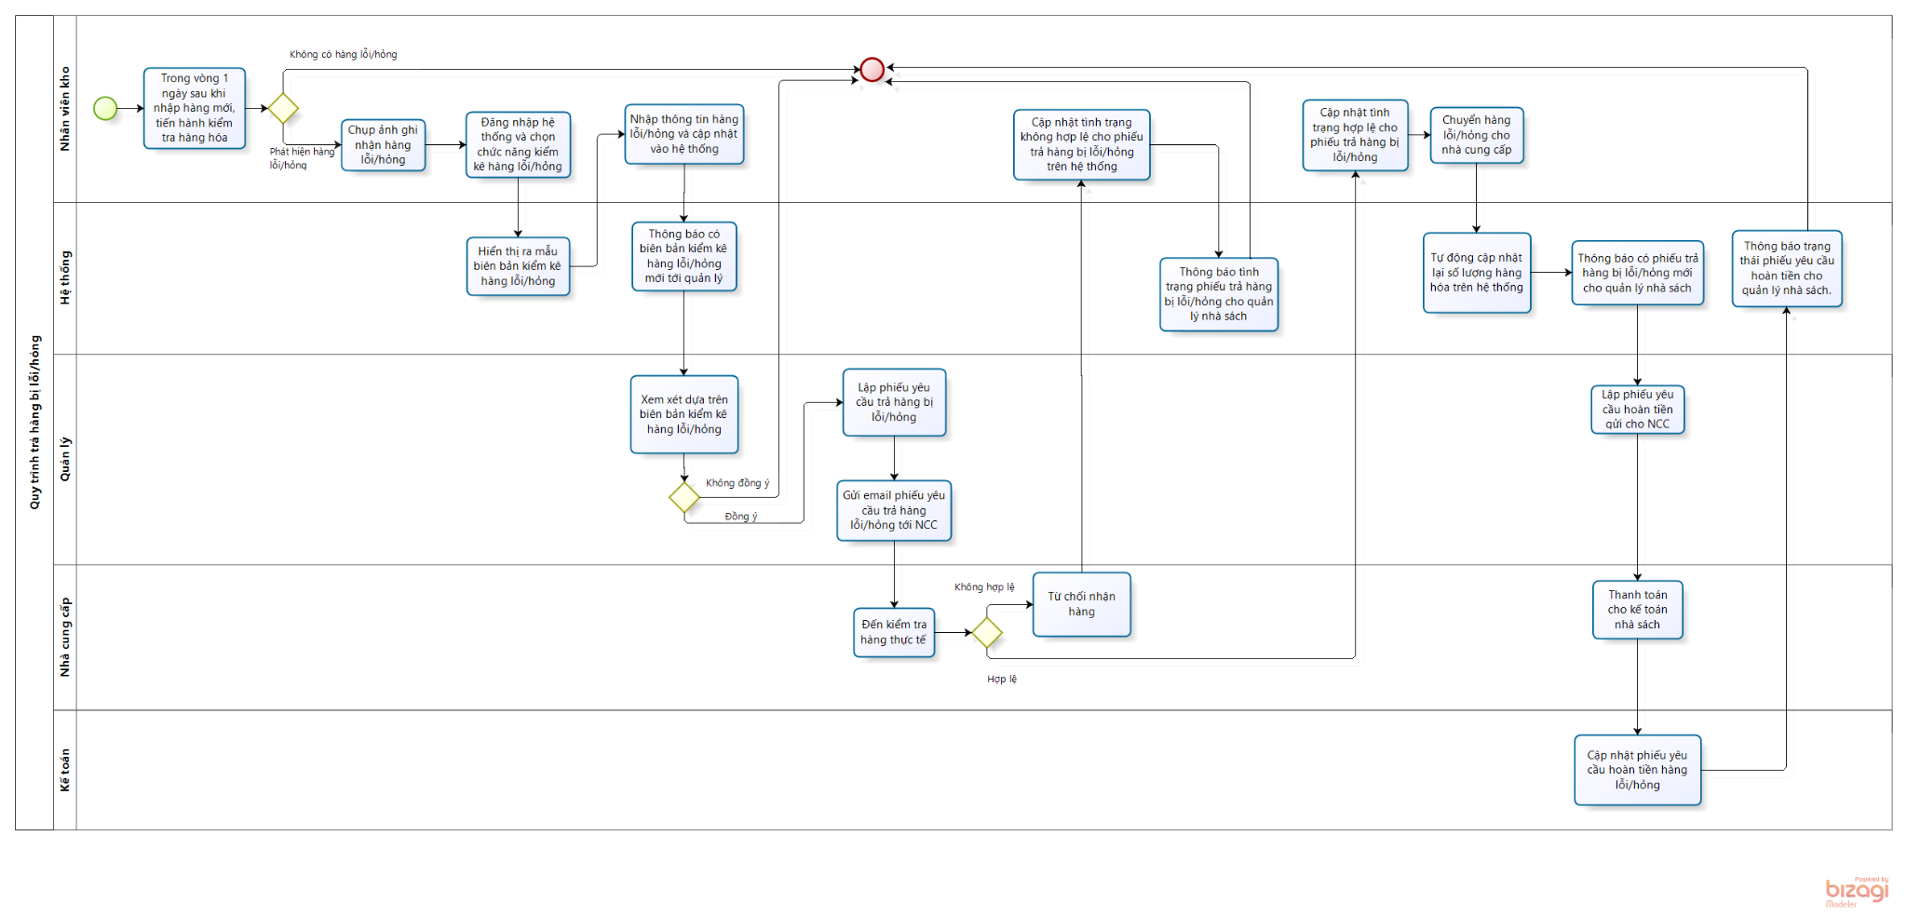

Hình 14: Biểu đồ hoạt động quy trình trả hàng lỗi/hỏng

## 2.3. Biểu đồ ca sử dụng và kịch bản ca sử dụng

### 2.3.1. Biểu đồ ca sử dụng

Biểu đồ ca sử dụng quy trình bán hàng:

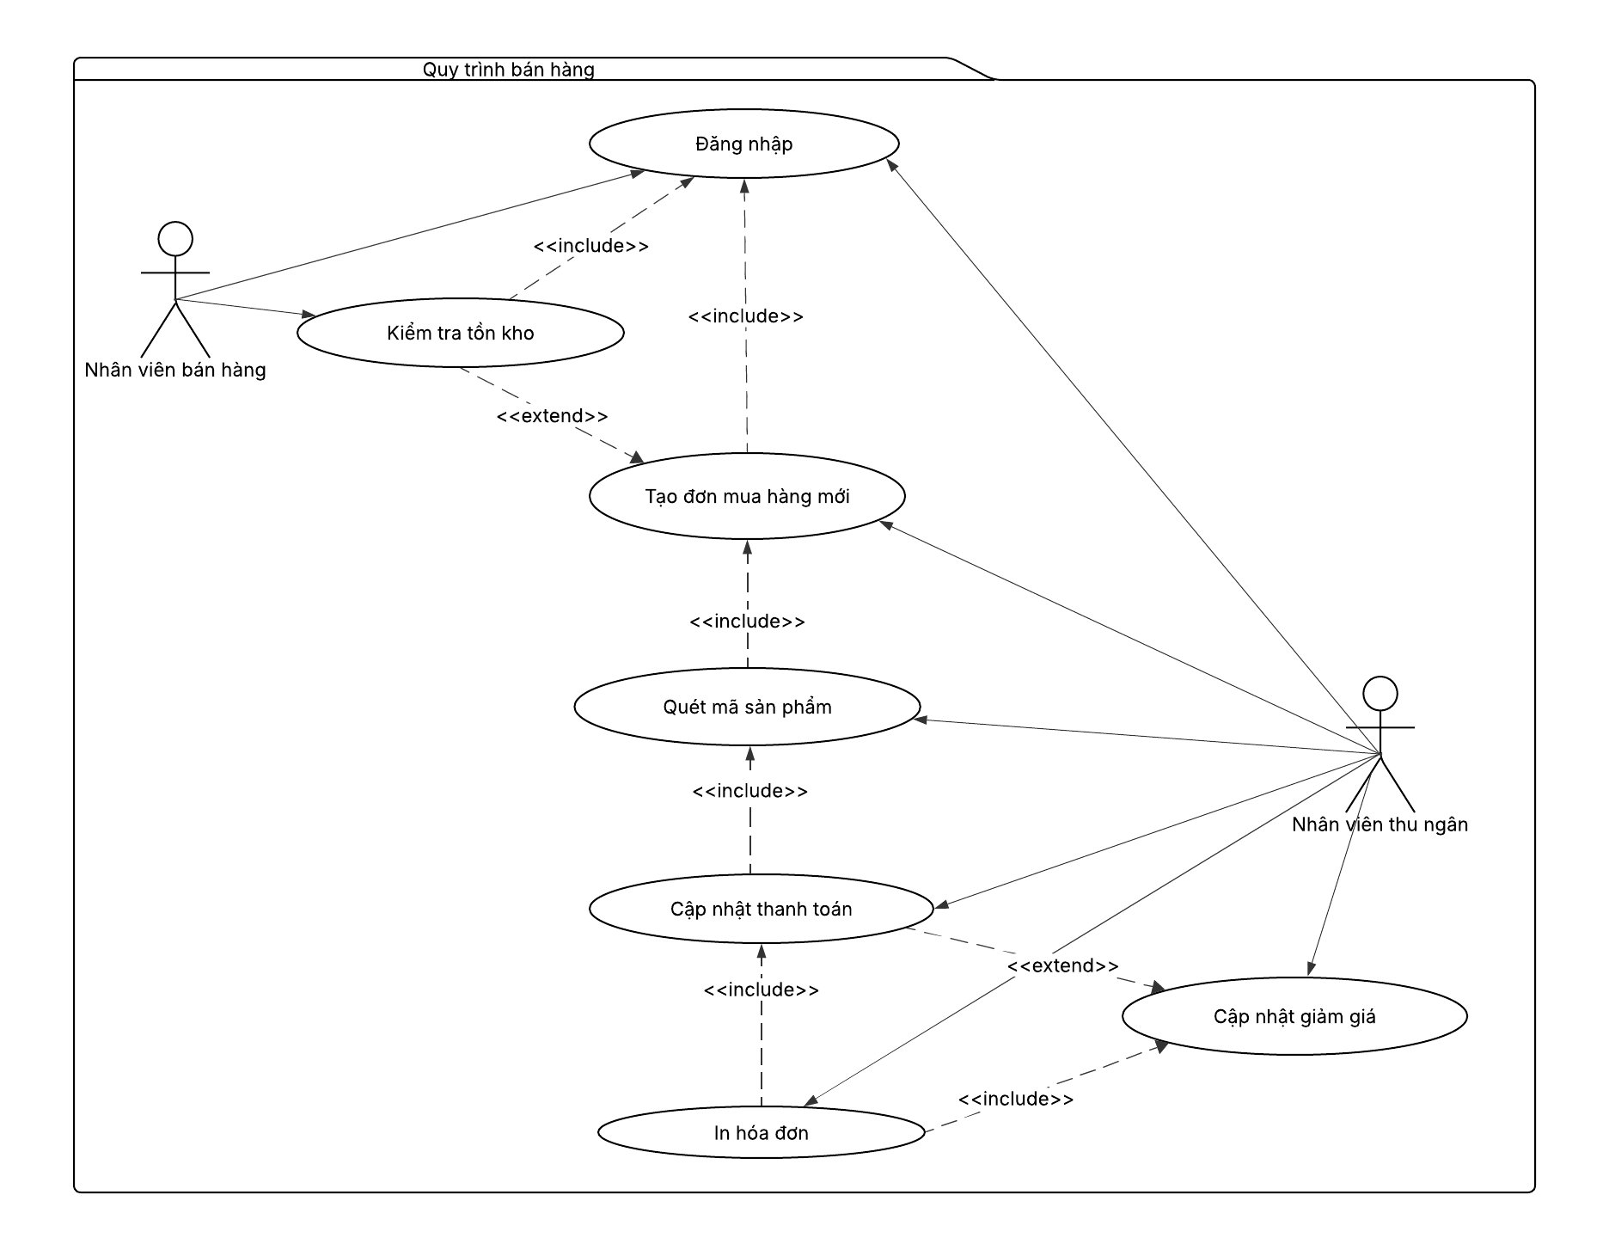

Hình 15: Biểu đồ ca sử dụng quy trình bán hàng

Biểu đồ ca sử dụng quy trình nhập hàng:

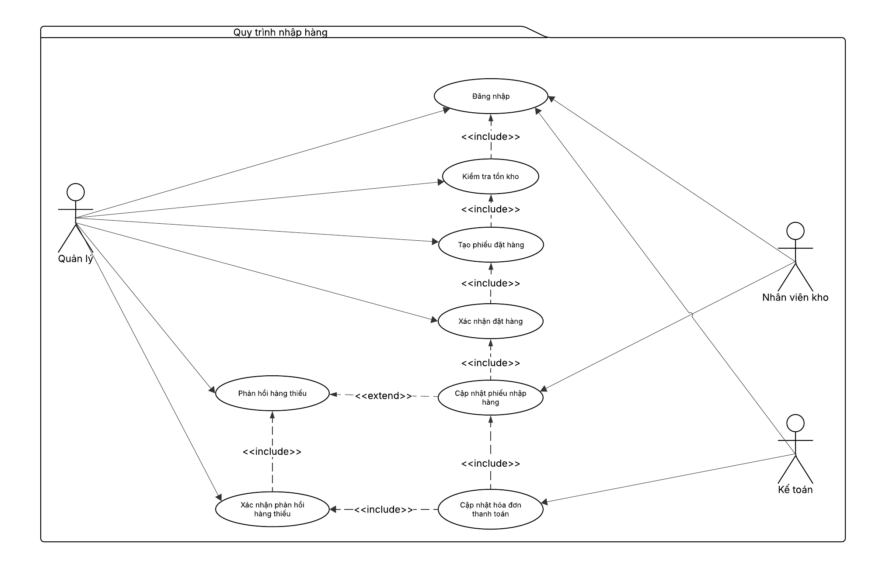

Hình 16: Biểu đồ ca sử dụng quy trình nhập hàng

Biểu đồ ca sử dụng quy trình trả hàng lỗi/hỏng

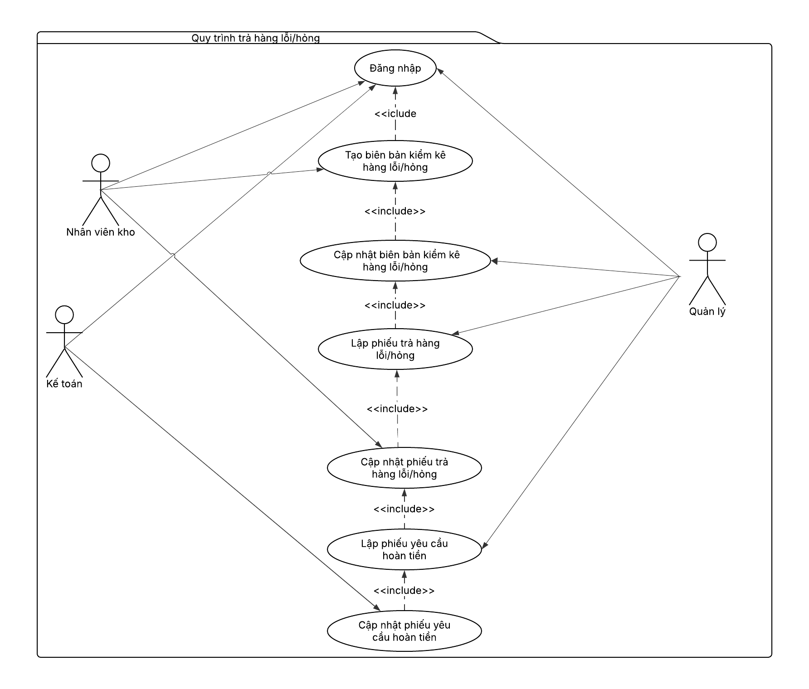

Hình 17: Biểu đồ ca sử dụng quy trình nhập hàng

### 2.3.2. Kịch bản ca sử dụng

#### **2.3.2.1. Kịch bản biểu đồ ca sử dụng: Quy trình nhập hàng**

1. Ca sử dụng: Đăng nhập

|  |  |
| --- | --- |
| Tên ca sử dụng | Đăng nhập |
| Tác nhân | Quản lý, Nhân viên kho, Kế toán |
| Điều kiện đầu vào | - Tác nhân đã có tài khoản trong hệ thống. |
| Các luồng sự kiện | Luồng sự kiện chính:  - Tác nhân truy cập giao diện đăng nhập.  - Hệ thống hiển thị form đăng nhập  - Tác nhân nhập tên đăng nhập và mật khẩu.  - Tác nhân nhấn nút 'Đăng nhập'.  - Hệ thống kiểm tra thông tin vừa nhập, nếu sai thực hiện luồng phụ 1.  - Hệ thống lưu thông tin đăng nhập của tác nhân.  Luồng sự kiện phụ:  - Luồng phụ 1: Dừng việc đăng nhập vào hệ thống và trả về thông báo cho tác nhân. Yêu cầu kiểm tra lỗi và nhập lại. |
| Kết quả trả về | - Đăng nhập thành công, tác nhân được sử dụng các chức năng theo quyền được cấp. |

Bảng 9: Mô tả kịch bản ca sử dụng Đăng nhập

2. Ca sử dụng: Kiểm tra tồn kho

|  |  |
| --- | --- |
| Tên ca sử dụng | Kiểm tra tồn kho |
| Tác nhân | Quản lý |
| Điều kiện đầu vào | - Tác nhân đăng nhập vào hệ thống. |
| Các luồng sự kiện | Luồng sự kiện chính:  - Tác nhân chọn nút tồn kho.  - Hệ thống hiển thị danh sách các sản phẩm(gồm Ảnh, sản phẩm, mã sản phẩm, đơn vị tính, định mức tồn kho, tồn kho, giá nhập, giá bán, mã NCC). |
| Kết quả trả về | Danh sách sản phẩm với số lượng tồn kho hiện tại |

Bảng 10: Mô tả kịch bản ca sử dụng Kiểm tra tồn kho

3. Ca sử dụng: Tạo phiếu đặt hàng

|  |  |
| --- | --- |
| Tên ca sử dụng | Tạo phiếu đặt hàng |
| Tác nhân | Quản lý |
| Điều kiện đầu vào | - Sau khi kiểm tra tồn kho. |
| Các luồng sự kiện | **Luồng sự kiện chính:**  - Tác nhân lọc hàng hóa theo tên NCC  - Tác nhân tick chọn các sản phẩm cần đặt hàng mới.  - Tác nhân nhấn nút “Thêm vào phiếu đặt hàng”.  - Hệ thống hiển thị form phiếu đặt hàng với thông tin các sản phẩm đã chọn (gồm sản phẩm, đơn vị tính, số lượng đặt), thông tin đặt hàng ( gồm tổng sản phẩm), thông tin giao hàng (gồm thời gian giao, địa chỉ giao), thông tin nhà cung cấp và thông tin người tạo phiếu.  - Hệ thống tự sinh: Mã đơn đặt, ngày tạo.  - Tác nhân nhập thông tin phiếu đặt hàng( Số lượng ,địa chỉ, thời gian đặt hàng, ghi chú ).  - Tác nhân nhấn nút "Đặt hàng "  - Hệ thống kiểm tra tính hợp lệ của các thông tin vừa nhập. Nếu sai thì thực hiện luồng phụ 1  - Hệ thống gửi phiếu đặt hàng tới nhà cung cấp và cập nhật trạng thái yêu cầu đặt hàng thành "Đơn nháp".  **Luồng sự kiện phụ:**  - Luồng phụ 1: Dừng việc cập nhật phiếu yêu cầu đặt hàng và trả về thông báo cho tác nhân. |
| Kết quả trả về | Phiếu đặt hàng được cập nhật thành công. |

Bảng 11: Mô tả kịch bản ca sử dụng Tạo phiếu đặt hàng

4. Ca sử dụng: Xác nhận đặt hàng

|  |  |
| --- | --- |
| Tên ca sử dụng | Xác nhận đặt hàng |
| Tác nhân | Quản lý |
| Điều kiện đầu vào | - Tạo phiếu đặt hàng |
| Các luồng sự kiện | Luồng sự kiện chính:  - Tác nhân truy cập chức năng đặt hàng.  - Hệ thống hiển thị danh sách các đơn đặt hàng (gồm mã đặt hàng, ngày tạo, trạng thái, nhà cung cấp, tổng số lượng đặt).  - Tác nhân chọn mã phiếu đặt hàng cần xác nhận.  - Hệ thống hiển thị thông tin phiếu đặt hàng đó (gồm sản phẩm, đơn vị tính, số lượng đặt), thông tin đặt hàng ( gồm tổng sản phẩm), thông tin giao hàng (gồm thời gian giao, địa chỉ giao), thông tin nhà cung cấp và thông tin người tạo phiếu.  - Tác nhân nhấn nút “duyệt đơn” bên góc trên bên phải để xác nhận trạng thái đơn hàng. Nếu không chuyển luồng phụ 1.  - Hệ thống cập nhật trạng thái đơn đặt hàng thành "Chờ nhập".  Luồng sự kiện phụ:  - Luồng phụ 1: Tác nhân chọn nút “hủy đơn” và hệ thống cập nhật trạng thái đơn thành “Hủy”. |
| Kết quả trả về | Đơn hàng được xác nhận trạng thái “Chờ nhập” thành công. |

Bảng 12: Mô tả kịch bản ca sử dụng Xác nhận đặt hàng

5. Ca sử dụng: Cập nhật phiếu nhập hàng

|  |  |
| --- | --- |
| Tên ca sử dụng | Cập nhật phiếu nhập hàng |
| Tác nhân | Nhân viên kho |
| Điều kiện đầu vào | * Xác nhận đặt hàng |
| Các luồng sự kiện | Luồng sự kiện chính:  - Tác nhân chọn chức năng nhập hàng.  - Hệ thống hiển thị danh sách các phiếu nhập hàng(gồm mã phiếu nhập, mã đặt hàng, ngày tạo, trạng thái nhập, nhà cung cấp, người nhập).  - Tác nhân nhấn vào tạo nút “Tạo phiếu nhập hàng”.  - Hệ thống hiển thị các phiếu đặt hàng mới chưa được nhập(gồm mã đặt hàng, ngày tạo, nhà cung cấp).  - Tác nhân chọn phiếu đặt hàng muốn nhập.  - Hệ thống hiển thị thông tin đơn đặt hàng đó(gồm sản phẩm, đơn vị tính, số lượng đặt), thông tin đặt hàng( gồm tổng sản phẩm), thông tin giao hàng(gồm thời gian giao, địa chỉ giao), thông tin nhà cung cấp và thông tin người tạo phiếu.  - Tác nhân nhấn nút “Nhập đơn” ở góc trên bên phải.  - Hệ thống hiển thị form phiếu nhập hàng(gồm sản phẩm, mã sản phẩm, đơn vị tính, số lượng đặt, thực nhận, thiếu hụt, giá nhập, thành tiền), thông tin thanh toán( gồm tổng sản phẩm, tổng tiền, tổng sản phẩm thực nhận, tổng giá trị đơn hàng thực nhận), thông tin nhà cung cấp và thông tin người tạo phiếu.  - Hệ thống tự sinh mã phiếu nhập hàng, ngày tạo.  - Hệ thống tự động hiển thị giá tiền vào ô giá nhập dựa trên giá nhập trong danh sách phẩm. Nếu giá nhập trong phiếu giao hàng của NCC khác với giá nhập hệ thống hiển thị thì thực hiện luồng phụ 1.  - Tác nhân nhập số lượng hàng thực nhận vào ô thực nhận  - Hệ thống tự tính toán và hiển thị thiếu hụt.  - Tác nhân nhấn nút “Lưu” để tiến hành cập nhật lên hệ thống.  - Hệ thống kiểm tra thông tin vừa nhập, nếu số lượng thực nhận không khớp với số lượng đặt thì thực hiện luồng phụ 2.  - Hệ thống hiển thị phiếu nhập hàng đã được tạo thành công với trạng thái “ Nhập đủ”.  **Luồng sự kiện phụ:**   * Luồng phụ 1: Tác nhân nhập giá nhập mới vào ô giá nhập. * Nếu hợp lệ, hệ thống tự động cập nhật lại giá nhập vào mục giá nhập trong danh sách sản phẩm. * Nếu không hợp lệ, hệ thống hiển thị dừng cập nhật và yêu cầu nhập lại. * Luồng phụ 2: Hệ thống hiển thị thông tin phiếu nhập hàng đã được tạo thành công với trạng thái “Thiếu hàng”. |
| Kết quả trả về | Phiếu nhập hàng được cập nhật thành công. |

Bảng 13: Mô tả kịch bản ca sử dụng Cập nhật phiếu nhập hàng

6. Ca sử dụng: Phản hồi hàng thiếu.

|  |  |
| --- | --- |
| Tên ca sử dụng | Phản hồi hàng thiếu |
| Tác nhân | Quản lý |
| Điều kiện đầu vào | Phiếu nhập hàng có trạng thái “Thiếu hàng” |
| Các luồng sự kiện | Luồng sự kiện chính:  - Tác nhân chọn chức năng “Thiếu hàng”.  - Hệ thống hiển thị danh sách các phiếu phản hồi hàng thiếu(gồm mã phản hồi hàng thiếu, mã phiếu nhập, ngày tạo, trạng thái nhà cung cấp, nhà cung cấp, người tạo).  - Tác nhân chọn “Hàng thiếu mới”.  - Hệ thống hiển thị các phiếu nhập thiếu hàng mới.  - Tác nhân chọn mã phiếu nhập thiếu hàng cần phản hồi.  - Hệ thống tự động hiển thị thông tin phiếu nhập hàng đó(gồm sản phẩm, mã sản phẩm, đơn vị tính, số lượng đặt, thực nhận, thiếu hụt, giá nhập, thành tiền), thông tin thanh toán( gồm tổng sản phẩm, tổng tiền), thông tin nhà cung cấp và thông tin người tạo phiếu.  - Tác nhân nhấn nút “Tạo phản hồi hàng thiếu”.  - Hệ thống tự sinh: Mã phản hồi hàng thiếu, ngày tạo.  - Hệ thống hiển thị các thông tin hàng thiếu( gồm sản phẩm, mã sản phẩm, thiếu hụt, giá trị thiếu hụt), thông tin thiếu hụt (gồm tổng số sản phẩm thiếu hụt, tổng giá trị thiếu hụt các sản phẩm), thông tin nhà cung cấp và thông tin người tạo phiếu.  - Tác nhân nhấn nút “Gửi NCC” để gửi phiếu tới nhà cung cấp  - Hệ thống cập nhật trạng thái “ Chờ phản hồi” cho đơn phản hồi hàng thiếu |
| Kết quả trả về | Phiếu phản hồi hàng thiếu được cập nhật và gửi đến nhà cung cấp. |

Bảng 14: Mô tả kịch bản ca sử dụng Phản hồi hàng thiếu

7. Ca sử dụng: Xác nhận phản hồi hàng thiếu.

|  |  |
| --- | --- |
| Tên ca sử dụng | Xác nhận phản hồi hàng thiếu. |
| Tác nhân | Quản lý |
| Điều kiện đầu vào | NCC đã có phản hồi hàng thiếu |
| Các luồng sự kiện | Luồng sự kiện chính:  - Tác nhân chọn chức năng “Thiếu hàng”.  - Hệ thống hiển thị danh sách các phiếu phản hồi hàng thiếu(gồm mã phản hồi hàng thiếu, mã phiếu nhập, ngày tạo, trạng thái nhà cung cấp, nhà cung cấp, người tạo).  - Tác nhân chọn phiếu phản hồi hàng thiếu cần xác nhận.  - Hệ thống hiển thị các thông tin đơn phản hồi hàng thiếu đó( gồm sản phẩm, mã sản phẩm, thiếu hụt, giá trị thiếu hụt), thông tin thiếu hụt (gồm tổng số sản phẩm thiếu hụt, tổng giá trị thiếu hụt các sản phẩm), thông tin nhà cung cấp và thông tin người tạo phiếu.  - Tác nhân chọn nút “ Xác nhận”  - Hệ thống cập nhật trạng thái “Xác nhận” cho phiếu phản hồi hàng thiếu. |
| Kết quả trả về | Phiếu phản hồi hàng thiếu được cập nhật trạng thái “Xác nhận”. |

Bảng 15: Mô tả kịch bản ca sử dụng Xác nhận phản hồi hàng thiếu

8. Ca sử dụng: Cập nhật hóa đơn thanh toán

|  |  |
| --- | --- |
| Tên ca sử dụng | Cập nhật hóa đơn thanh toán |
| Tác nhân | Kế toán |
| Điều kiện đầu vào | - Phiếu nhập hàng cần thanh toán. |
| Các luồng sự kiện | Luồng sự kiện chính:  - Tác nhân truy cập chức năng “Thanh toán cho NCC”  - Hệ thống hiển thị danh sách các hóa đơn đã thanh toán(gồm mã hóa đơn, mã phiếu nhập hàng, ngày tạo, nhà cung cấp, người thanh toán).  - Tác nhân nhấn nút: “Tạo hóa đơn mới”.  - Hệ thống hiển thị danh sách phiếu nhập hàng mới. (Mã phiếu nhập, Ngày tạo, Nhà cung cấp).  - Tác nhân chọn mã phiếu nhập hàng cần thanh toán.  - Hệ thống tự sinh mã hóa đơn thanh toán, ngày tạo.  -Hệ thống tự động hiển thị thông tin phiếu nhập hàng đó(gồm sản phẩm, mã sản phẩm, đơn vị tính, số lượng đặt, thực nhận, thiếu hụt, giá nhập, thành tiền), thông tin thanh toán( gồm tổng sản phẩm, tổng tiền), thông tin nhà cung cấp và thông tin người tạo phiếu.  -Tác nhân kiểm tra thông tin, nhấn nút “Thanh toán”.  -Hệ thống hiển thị form hóa đơn với các thông tin(Mã số thuế doanh nghiệp, phương thức thanh toán, NCC, Số tài khoản, ngân hàng, Tổng tiền dạng số, tổng tiền dạng chữ, thời gian giao dịch).  -Hệ thống tự sinh: Mã Hóa Đơn, ngày tạo.  -Tác nhân kiểm tra các thông tin hóa đơn rồi ấn nút “Lưu”.  - Hệ thống thông báo hóa đơn thanh toán mới cho quản lý. |
| Kết quả trả về | Hóa đơn thanh toán được tạo thành công. |

Bảng 16: Mô tả kịch bản ca sử dụng Cập nhật hóa đơn thanh toán

#### **2.3.2.2. Kịch bản biểu đồ ca sử dụng: Quy trình bán hàng**

1. Ca sử dụng: Đăng nhập

|  |  |
| --- | --- |
| Tên ca sử dụng | Đăng nhập |
| Tác nhân | Nhân viên bán hàng, Nhân viên thu ngân |
| Điều kiện đầu vào | Có tài khoản trong hệ thống. |
| Các luồng sự kiện | Luồng sự kiện chính:  - Tác nhân truy cập giao diện đăng nhập.  - Hệ thống hiển thị form đăng nhập  - Tác nhân nhập tên đăng nhập và mật khẩu.  - Tác nhân nhấn nút 'Đăng nhập'.  - Hệ thống kiểm tra thông tin vừa nhập, nếu sai thực hiện luồng phụ 1.  - Hệ thống lưu thông tin đăng nhập của tác nhân.  Luồng sự kiện phụ:  - Luồng phụ 1: Dừng việc đăng nhập vào hệ thống và trả về thông báo cho tác nhân. Yêu cầu kiểm tra lỗi và nhập lại. |
| Kết quả trả về | - Đăng nhập thành công, tác nhân được sử dụng các chức năng theo quyền được cấp. |

Bảng 17: Mô tả kịch bản ca sử dụng Đăng nhập

2. Ca sử dụng: Kiểm tra tồn kho

|  |  |
| --- | --- |
| Tên ca sử dụng | Kiểm tra tồn kho |
| Tác nhân | Nhân viên bán hàng |
| Điều kiện đầu vào | Đã đăng nhập vào hệ thống. |
| Các luồng sự kiện | **Luồng sự kiện chính:**  - Tác nhân chọn chức năng danh sách sản phẩm.   * Tác nhân nhập tên/mã sản phẩm cần kiểm tra. * Hệ thống kiểm tra thông tin vừa nhập, nếu sản phẩm không tồn tại chuyển luồng phụ 1. * Hệ thống hiển thị thông tin sản phẩm(gồm Ảnh, Tên sản phẩm, Barcode, Có thể bán, Loại, Nhà cung cấp, Ngày khởi tạo).   Luồng sự kiện phụ:   * Luồng phụ 1: Hệ thống hiển thị thông báo “Không tìm thấy sản phẩm”. |
| Kết quả trả về | Thông tin tồn kho sản phẩm được hiển thị. |

Bảng 18: Mô tả kịch bản ca sử dụng Kiểm tra tồn kho

3. Ca sử dụng: Tạo đơn mua hàng mới

|  |  |
| --- | --- |
| Tên ca sử dụng | Tạo đơn mua hàng mới |
| Tác nhân | Nhân viên thu ngân |
| Điều kiện đầu vào | Khách hàng yêu cầu thanh toán sản phẩm |
| Các luồng sự kiện | Luồng sự kiện chính:   * Tác nhân chọn chức năng quản lý đơn hàng. * Hệ thống hiển thị danh sách đơn mua hàng(Mã hóa đơn, Ngày tạo, phương thức thanh toán, tổng tiền sản phẩm, tổng tiền chiết khấu, tổng tiền thực nhận). * Tác nhân nhấn nút “Thêm đơn hàng”. * Hệ thống hiển thị giao diện mẫu hóa đơn mua hàng. * Hệ thống sinh: Mã hóa đơn, thời gian tạo đơn. |
| Kết quả trả về | Một đơn hàng mới được khởi tạo trên hệ thống. |

Bảng 19: Mô tả kịch bản ca sử dụng Tạo đơn mua hàng mới

4. Ca sử dụng: Quét mã sản phẩm

|  |  |
| --- | --- |
| Tên ca sử dụng | Quét mã sản phẩm |
| Tác nhân | Nhân viên thu ngân |
| Điều kiện đầu vào | Đã tạo đơn mua hàng mới |
| Các luồng sự kiện | Luồng sự kiện chính:   * Tác nhân quét mã Barcode từng sản phẩm khách hàng muốn mua. * Hệ thống nhận diện mã Barcode và tự động thêm sản phẩm vào đơn mua hàng gồm( Mã sản phẩm, Tên sản phẩm, Đơn vị tính, Số lượng, Đơn giá, Giảm giá, Thành tiền) với số lượng mặc định là 1. Nếu hệ thống không nhận diện được mã Barcode, chuyển sang luồng phụ 1. * Đối với các sản phẩm có số lượng nhiều, tác nhân ấn sửa sản phẩm, và nhập số lượng sản phẩm mới. * Hệ thống hiển thị chi tiết hóa đơn hàng gồm: Danh sách hàng, tổng số lượng, tổng tiền hàng, giảm giá, Số tiền phải thanh toán.   Luồng sự kiện phụ:  - Luồng phụ 1:   * Tác nhân nhấn nút “+” để thêm sản phẩm mới. * Hệ thống hiển thị danh sách hàng. * Tác nhân nhập tên sản phẩm vào mục tìm kiếm. * Hệ thống hiển thị thông tin sản phẩm ( gồm Mã SP, Tên SP, đơn vị tính, số lượng, đơn giá, thành tiền). * Tác nhân nhập số lượng của sản phẩm. * Tác nhân tick vào ô checkbox vào sản phẩm muốn thêm. * Tác nhân ấn nút “Thêm”. * Hệ thống cập nhật thông tin sản phẩm vào danh sách hàng. * Hệ thống hiển thị chi tiết hóa đơn hàng gồm: Danh sách hàng, tổng số lượng, tổng tiền hàng, giảm giá, Số tiền phải thanh toán |
| Kết quả trả về | Sản phẩm được thêm vào hóa đơn. Tổng tiền và số lượng được cập nhật tương ứng. |

Bảng 20: Mô tả kịch bản ca sử dụng Quét mã sản phẩm

5. Ca sử dụng: Cập nhật giảm giá

|  |  |
| --- | --- |
| Tên ca sử dụng | Cập nhật giảm giá |
| Tác nhân | Nhân viên thu ngân |
| Điều kiện đầu vào | Khách hàng xác nhận đơn hàng và cung cấp mã giảm giá hợp lệ (nếu có). |
| Các luồng sự kiện | Luồng sự kiện chính:   * Tác nhân chọn chức năng “Mã giảm giá”. * Hệ thống hiển thị form yêu cầu nhập mã giảm giá. * Tác nhân nhập mã giảm giá. * Tác nhân ấn “Áp dụng”.   - Hệ thống kiểm tra tính hợp lệ của mã, nếu không hợp lệ thì chuyển sang luồng phụ 1.  - Hệ thống tính toán mức giảm giá và cập nhật lại tổng tiền khách cần thanh toán.  **Luồng sự kiện phụ:**  - Luồng phụ 1: Hệ thống hiển thị thông báo “Mã giảm giá không hợp lệ” và yêu cầu nhân viên nhập lại mã mới hoặc hủy thao tác giảm giá. |
| Kết quả trả về | Đơn hàng được cập nhật lại tổng tiền sau khi áp dụng giảm giá (nếu mã hợp lệ). |

Bảng 21: Mô tả kịch bản ca sử dụng Cập nhật giảm giá

6. Ca sử dụng: Cập nhật thanh toán

|  |  |
| --- | --- |
| Tên ca sử dụng | Cập nhật thanh toán |
| Tác nhân | Nhân viên thu ngân |
| Điều kiện đầu vào | Đơn hàng đã hoàn tất cập nhật sản phẩm, giảm giá (nếu có). |
| Các luồng sự kiện | Luồng sự kiện chính:   * Tác nhân ấn nút “Thanh toán”. * Hệ thống hiển thị form Thanh toán (Hình thức thanh toán, tổng tiền phải trả, tiền khách đưa, tiền trả lại) * Hệ thống tự động hiển thị Tổng tiền phải trả. * Tác nhân chọn hình thức thanh toán (tiền mặt hoặc chuyển khoản). * Nếu thanh toán tiền mặt: tác nhân nhập số tiền khách đưa. Hệ thống tự động tính và hiển thị số tiền trả lại. * Nếu chuyển khoản: tác nhân nhấn nút “QR”, hệ thống hiển thị mã QR. Sau khi khách chuyển khoản, tác nhân nhập số tiền nhận được. Hệ thống tính và hiển thị số tiền trả lại nếu có. |
| Kết quả trả về | Thanh toán thành công, đơn hàng sẵn sàng in hóa đơn. |

Bảng 22: Mô tả kịch bản ca sử dụng Cập nhật thanh toán

7. Ca sử dụng: In hóa đơn

|  |  |
| --- | --- |
| Tên ca sử dụng | In hóa đơn |
| Tác nhân | Nhân viên thu ngân |
| Điều kiện đầu vào | Đã nhận đủ thanh toán từ khách. |
| Các luồng sự kiện | Luồng sự kiện chính:   * Tác nhân ấn nút “Lưu và xuất hóa đơn” * Hệ thống in hóa đơn và tự động trừ tồn kho. |
| Kết quả trả về | Hóa đơn được in ra và giao cho khách. |

Bảng 23: Mô tả kịch bản ca sử dụng In hóa đơn

#### **2.3.2.3. Kịch bản biểu đồ ca sử dụng: Quy trình trả hàng lỗi/hỏng.**

1. Ca sử dụng: Đăng nhập

|  |  |
| --- | --- |
| Tên ca sử dụng | Đăng nhập |
| Tác nhân | Quản lý, Nhân viên kho, Kế toán |
| Điều kiện đầu vào | Có tài khoản trong hệ thống. |
| Các luồng sự kiện | Luồng sự kiện chính:  - Tác nhân truy cập giao diện đăng nhập.  - Hệ thống hiển thị form đăng nhập  - Tác nhân nhập tên đăng nhập và mật khẩu.  - Tác nhân nhấn nút 'Đăng nhập'.  - Hệ thống kiểm tra thông tin vừa nhập, nếu sai thực hiện luồng phụ 1.  - Hệ thống lưu thông tin đăng nhập của tác nhân.  Luồng sự kiện phụ:  - Luồng phụ 1: Dừng việc đăng nhập vào hệ thống và trả về thông báo cho tác nhân. Yêu cầu kiểm tra lỗi và nhập lại. |
| Kết quả trả về | - Đăng nhập thành công, tác nhân được sử dụng các chức năng theo quyền được cấp. |

Bảng 24: Mô tả kịch bản ca sử dụng Đăng nhập

2. Ca sử dụng: Tạo biên bản kiểm kê hàng lỗi/hỏng.

|  |  |
| --- | --- |
| Tên ca sử dụng | Tạo biên bản kiểm kê hàng lỗi/hỏng. |
| Tác nhân | Nhân viên kho |
| Điều kiện đầu vào | Đã đăng nhập hệ thống. |
| Các luồng sự kiện | Luồng sự kiện chính:   * Tác nhân chọn chức năng kiểm kê hàng lỗi/hỏng. * Hệ thống hiển thị danh sách biên bản kiểm kê hàng lỗi/hỏng trước đó. * Tác nhân ấn nút “Thêm biên bản kiểm kê”. * Hệ thống hiển thị ra mẫu biên bản kiểm kê hàng lỗi/hỏng với thông tin nhà cung cấp và danh sách sản phẩm lỗi/hỏng( gồm mã sản phẩm, tên sản phẩm, ảnh lỗi/hỏng, tình trạng lỗi/hỏng, ngày đặt hàng, đơn vị tính, số lượng, đơn giá, thành tiền). * Tác nhân ấn nút “+”. * Hệ thống hiển thị trang thêm sản phẩm(gồm tên sản phẩm, mã sản phẩm, số lượng lỗi/hỏng, tình trạng lỗi hỏng, ảnh lỗi hỏng) và yêu cầu nhập các thông tin cần thiết. * Tác nhân nhập các thông tin sản phẩm lỗi/hỏng theo yêu cầu. * Hệ thống kiểm tra các thông tin vừa nhập, nếu không hợp lý thì thực hiện luồng phụ 1. * Tác nhân ấn nút ”Thêm vào biên bản”. * Hệ thống lưu thông tin hàng lỗi/hỏng vừa được nhập và hiển thị thông tin sản phẩm đó trong danh sách sản phẩm lỗi/hỏng. * Sau khi thêm hết các sản phẩm lỗi/hỏng, tác nhân ấn nút “Thêm biên bản”. * Hệ thống tự sinh: Mã kiểm kê hàng lỗi hỏng, Ngày tạo. * Hệ thống lưu biên bản, gửi thông báo tới quản lý, và cập nhật trạng thái “Chờ duyệt”.   Luồng sự kiện phụ:   * Luồng phụ 1: Dừng việc cập nhật thông tin hàng lỗi/hỏng và trả về thông báo cho tác nhân. Yêu cầu kiểm tra lỗi và nhập lại. |
| Kết quả trả về | - Biên bản kiểm kê hàng lỗi/hỏng được tạo thành công với trạng thái “Chờ duyệt”. |

Bảng 25: Tạo biên bản kiểm kê hàng lỗi/hỏng

3. Ca sử dụng: Cập nhật biên bản kiểm kê hàng lỗi/hỏng.

|  |  |
| --- | --- |
| Tên ca sử dụng | Cập nhật biên bản kiểm kê hàng lỗi/hỏng. |
| Tác nhân | Quản lý |
| Điều kiện đầu vào | Biên bản kiểm kê hàng lỗi/hỏng |
| Các luồng sự kiện | Luồng sự kiện chính:   * Tác nhân chọn chức năng kiểm kê hàng lỗi/hỏng. * Hệ thống hiển thị danh sách biên bản kiểm kê hàng lỗi/hỏng trước đó. * Tác nhân chọn biên bản kiểm kê hàng lỗi/hỏng cần cập nhật. * Hệ thống hiển thị ra thông tin biên bản kiểm kê hàng lỗi/hỏng đó với thông tin nhà cung cấp và danh sách sản phẩm lỗi/hỏng( gồm mã sản phẩm, tên sản phẩm, ảnh lỗi/hỏng, tình trạng lỗi/hỏng, ngày đặt hàng, đơn vị tính, số lượng, đơn giá, thành tiền). * Tác nhân ấn nút “Duyệt biên bản”. * Hệ thống hiển thị khung duyệt biên bản * Nếu tác nhân ấn nút “Chỉ duyệt”, hệ thống cập nhật trạng thái của biên bản thành “Đã duyệt”. * Nếu tác nhân ấn nút “Trả hàng”, hệ thống cập nhật trạng thái của biên bản thành “Trả hàng”. |
| Kết quả trả về | - Biên bản kiểm kê hàng lỗi/hỏng được tạo thành công với trạng thái “Chờ duyệt”. |

Bảng 26: Mô tả kịch bản ca sử dụng Cập nhật biên bản kiểm kê hàng lỗi/hỏng

3. Ca sử dụng: Lập phiếu trả hàng lỗi/hỏng.

|  |  |
| --- | --- |
| Tên ca sử dụng | Lập phiếu trả hàng lỗi/hỏng |
| Tác nhân | Quản lý |
| Điều kiện đầu vào | Biên bản kiểm kê hàng lỗi/hỏng. |
| Các luồng sự kiện | Luồng sự kiện chính:   * Tác nhân chọn chức năng tạo yêu cầu trả hàng. * Hệ thống hiển các phiếu trả hàng lỗi/hỏng đã được tạo trước kia( gồm Mã trả hàng lỗi/hỏng, mã kiểm kê hàng lỗi hỏng, ngày tạo, trạng thái nhà cung cấp, nhà cung cấp, số lượng trả, người tạo). * Tác nhân ấn nút “ Thêm phiếu trả hàng”. * Hệ thống hiển thị các biên bản kiểm kê hàng lỗi/ hỏng mới( gồm mã kiểm kê hàng lỗi hỏng, ngày tạo, nhà cung cấp). * Tác nhân chọn biên bản kiểm kê muốn lập phiếu trả hàng.   - Hệ thống hiển thị ra thông tin biên bản kiểm kê hàng lỗi/hỏng đó với thông tin nhà cung cấp và danh sách sản phẩm lỗi/hỏng( gồm mã sản phẩm, tên sản phẩm, ảnh lỗi/hỏng, tình trạng lỗi/hỏng, ngày đặt hàng, đơn vị tính, số lượng, đơn giá, thành tiền).  - Tác nhân ấn nút “Tạo phiếu trả hàng”.   * Hệ thống sinh: Mã trả hàng lỗi hỏng, Ngày tạo. * Hệ thống hiển thị form phiếu trả hàng lỗi/hỏng với thông tin danh sách sản phẩm lỗi/hỏng( gồm mã sản phẩm, tên sản phẩm, ảnh lỗi/hỏng, tình trạng lỗi/hỏng, ngày đặt hàng, đơn vị tính, số lượng, đơn giá, thành tiền), thông tin nhà cung cấp, thông tin người gửi, thông tin tổng cộng( Tổng số lượng trả hàng, tổng tiền). * Tác nhân kiểm tra thông tin, ấn nút “Gửi NCC”. * Hệ thống tạo phiếu trả hàng lỗi/hỏng với trạng thái “Chờ phản hồi”. |
| Kết quả trả về | Phiếu trả hàng lỗi/hỏng được tạo thành công. |

Bảng 27: Mô tả kịch bản ca sử dụng Lập phiếu trả hàng lỗi/hỏng

4. Ca sử dụng: Cập nhật tình trạng phiếu trả hàng bị lỗi/hỏng.

|  |  |
| --- | --- |
| Tên ca sử dụng | Cập nhật tình trạng phiếu trả hàng bị lỗi/hỏng |
| Tác nhân | Nhân viên kho |
| Điều kiện đầu vào | Phiếu trả hàng lỗi/hỏng |
| Các luồng sự kiện | Luồng sự kiện chính:  - Tác nhân chọn chức năng “yêu cầu trả hàng”.  - Hệ thống hiển các phiếu trả hàng lỗi/hỏng đã được tạo trước kia( gồm Mã trả hàng lỗi/hỏng, mã kiểm kê hàng lỗi hỏng, ngày tạo, trạng thái nhà cung cấp, nhà cung cấp, số lượng trả, người tạo).   * Tác nhân chọn phiếu trả hàng lỗi/hỏng cần xác nhận.   - Hệ thống hiển thị form phiếu trả hàng lỗi/hỏng với thông tin danh sách sản phẩm lỗi/hỏng( gồm mã sản phẩm, tên sản phẩm, ảnh lỗi/hỏng, tình trạng lỗi/hỏng, ngày đặt hàng, đơn vị tính, số lượng, đơn giá, thành tiền), thông tin nhà cung cấp, thông tin người gửi, thông tin tổng cộng( Tổng số lượng trả hàng, tổng tiền).   * Tác nhân cập nhật tình trạng phiếu trả hàng bị lỗi/hỏng * Nếu tác nhân chọn nút “YC hợp lệ”. Hệ thống tự động trừ số lượng hàng hóa trên hệ thống bằng đúng số lượng hàng hóa yêu cầu trả hàng . Hệ thống gửi thông báo tình trạng phiếu trả hàng lỗi/hỏng hợp lệ tới quản lý * Nếu tác nhân chọn nút “YC không hợp lệ”. Hệ thống gửi thông báo tình trạng phiếu trả hàng lỗi/hỏng không hợp lệ tới quản lý |
| Kết quả trả về | Cập nhật thành công tình trạng phiếu trả hàng lỗi/hỏng. |

Bảng 28: Mô tả kịch bản ca sử dụng Cập nhật tình trạng phiếu trả hàng lỗi/hỏng

5. Ca sử dụng: Lập phiếu yêu cầu hoàn tiền.

|  |  |
| --- | --- |
| Tên ca sử dụng | Lập phiếu yêu cầu hoàn tiền |
| Tác nhân | Quản lý |
| Điều kiện đầu vào | Phiếu trả hàng lỗi/hỏng |
| Các luồng sự kiện | Luồng sự kiện chính:   * Tác nhân chọn chức năng “Hoàn tiền”. * Hệ thống hiển thị danh sách các phiếu yêu cầu hoàn tiền trước kia( gồm mã hóa đơn hoàn tiền, mã trả hàng lỗi/hỏng, ngày tạo, trạng thái, nhà cung cấp, người tạo). * Tác nhân chọn “Đơn mới”.   - Hệ thống hiển thị danh sách các phiếu trả hàng lỗi/hỏng mới( gồm mã trả hàng lỗi/hỏng, ngày tạo, người tạo).  - Tác nhân chọn mã phiếu trả hàng lỗi/hỏng cần tạo phiếu yêu cầu hoàn tiền.  - Hệ thống hiển thị form phiếu trả hàng lỗi/hỏng với thông tin danh sách sản phẩm lỗi/hỏng( gồm mã sản phẩm, tên sản phẩm, ảnh lỗi/hỏng, tình trạng lỗi/hỏng, ngày đặt hàng, đơn vị tính, số lượng, đơn giá, thành tiền), thông tin nhà cung cấp, thông tin người gửi, thông tin tổng cộng( Tổng số lượng trả hàng, tổng tiền).  - Tác nhân ấn nút “ Tạo phiếu hoàn tiền”.  - Hệ thống tự sinh: Mã hóa đơn hoàn tiền, ngày tạo.  - Hệ thống hiển thị các thông tin phiếu yêu cầu hoàn tiền( gồm Tên cửa hàng, địa chỉ, phương thức thanh toán, số tài khoản cửa hàng, ngân hàng, số tiền cần hoàn, tổng tiền dạng chữ).   * Tác nhân nhập các thông tin được yêu cầu. * Tác nhân ấn nút “Gửi NCC”. * Hệ thống kiểm tra các thông tin được nhập, nếu không hợp lý thực hiện luồng phụ 1,   - Hệ thống tạo phiếu yêu cầu hoàn tiền với trạng thái “Chưa hoàn”.  Luồng sự kiện phụ:  **-** Luồng phụ 1: Dừng việc lưu phiếu yêu cầu hoàn tiền và gửi thông báo cho tác nhân. Yêu cầu kiểm tra lỗi và nhập lại. |
| Kết quả trả về | Phiếu yêu cầu hoàn tiền được tạo thành công với trạng thái “Chưa hoàn”. |

Bảng 29: Mô tả kịch bản ca sử dụng Lập phiếu yêu cầu hoàn tiền

6. Ca sử dụng: Cập nhật phiếu yêu cầu hoàn tiền.

|  |  |
| --- | --- |
| Tên ca sử dụng | Cập nhật phiếu yêu cầu hoàn tiền |
| Tác nhân | Kế toán. |
| Điều kiện đầu vào | Phiếu yêu cầu hoàn tiền. |
| Các luồng sự kiện | Luồng sự kiện chính:   * Tác nhân ấn nút “Tạo phiếu hoàn tiền”.   - Hệ thống hiển thị danh sách các phiếu yêu cầu hoàn tiền trước kia( gồm mã hóa đơn hoàn tiền, mã trả hàng lỗi/hỏng, ngày tạo, trạng thái, nhà cung cấp, người tạo).   * Tác nhân chọn phiếu yêu cầu hoàn tiền cần cập nhật.   - Hệ thống hiển thị các thông tin phiếu yêu cầu hoàn tiền( gồm Tên cửa hàng, địa chỉ, phương thức thanh toán, số tài khoản cửa hàng, ngân hàng, số tiền cần hoàn, tổng tiền dạng chữ).   * Tác nhân ấn nút “Đã hoàn”. * Hệ thống cập nhật trạng thái phiếu yêu cầu hoàn tiền thành “Đã hoàn” và gửi thông báo cho quản lý. |
| Kết quả trả về | Cập nhật phiếu yêu cầu hoàn tiền thành công. |

Bảng 30: Mô tả kịch bản ca sử dụng Cập nhật phiếu yêu cầu hoàn tiền

# CHƯƠNG 3: THIẾT KẾ HỆ THỐNG

# Chương 3: Thiết kế hệ thống

## 3.1. Thiết kế mức khái niệm

### 3.1.1. Xác định các thực thể và thuộc tính

**- TaiKhoan** (MaTK, SDT , MatKhau, TenTaiKhoan, HoVaTen, Email, AnhDaiDien, MaCV)

**- ChucVu** (MaCV, TenCV, NgayTao, SoNguoiDung)

**- DanhMucSanPham** (MaDM, TenDM, SoLoaiMatHang, DieuKienApDung)

**- SanPham** (MaSP, TenSP, Barcode, TonKho, GiaNhap, GiaBan, AnhSP, NgayTao, DVT, SoLuong, DinhMucTonKho, MaNCC, MaDM)

**- NhaCungCap** (MaNCC, TenNCC, SDT, MaSoThue, Email, DiaChi, AnhDaiDien, STK, MaPX, MaNH)

**- QuocGia** (MaQG, TenQG)

**- KhuVuc** (MaKV, TenKV, MaQG)

**- PhuongXa** (MaPX, TenPX, MaKV)

**- NganHang** (MaNH, TenNH)

**- PhieuDatHang** (MaDH, NgayTao, TrangThai, TongSoLuongDat, TongTien, ThoiGianGiao, DiaChiGiao, GhiChu, MaTK, MaNCC, MaSP ( SoLuongDat))

TrangThai: Đơn nháp, chờ nhập, hủy, đã nhập.

**- PhieuNhapHang** (MaPNH, NgayTao, TrangThaiNhap, TongThucNhan, TongTien, MaTK, MaNCC, MaDH, MaSP (ThucNhan, ThieuHut, GiaNhap, ThanhTien))

TrangThaiNhap: Nhập đủ, nhập thiếu.

**- PhieuPhanHoiHangThieu** ((MaPHHT, NgayTao, TrangThaiNCC, TongThieuHut, TongGiaTriThieuHut, GhiChu, MaTK, MaNCC, MaPNH, MaSP(GiaTriThieuHut))

TrangThaiNCC: Chờ phản hồi, xác nhận.

**- HoaDonThanhToan** (MaHĐ, ThoiGianTao, ThoiGianGiaoDich, TongTienDangSo, TongTienDangChu, MaNCC, MaPNH, MaTK, MaPTThanhToan )

**- PhieuKKHangLoiHong** (MaKKHLH, NgayTao, TrangThai, TongSoLuongLoiHong, MaNCC, MaTK, MaSP (AnhLoiHong, TinhTrangLoiHong, SoLuong))

TrangThai: Chờ duyệt, trả hàng, đã duyệt.

**- PhieuTraHangLoiHong** (MaTHLH, MaKKHLH, NgayTao, TrangThaiNCC, TongTien, MaTK, MaNCC, MaKKHLH, MaSP (ThanhTien))

TrangThaiNCC: Chờ phản hồi, hợp lệ, không hợp lệ.

**- PhieuYeuCauHoanTien** (MaYCHT, ThoiGianTao, TenCuaHang, DiaChi PhuongThucThanhToan, NganHang, STKCuaHang, SoTienCanHoan, TongTienDangChu, MaTHLH, MaTK, MaNCC)

**- PTThanhToan** (MaPTThanhToan, PTThanhToan, QRCode)

**- KhuyenMai** (MaKM, ChietKhau, TrangThai, DieuKienApDung, ThoiGianBatDau, ThoiGianKetThuc)

**- DonHang** (MaHĐ, NgayTao, TongSoLuong, TongTienSP, TongTienChietKhau, KhachPhaiTra, MaPTThanhToan, MaTK, MaSP (SoLuong, ThanhTien))

### 3.1.2. Mối quan hệ giữa các thực thể

|  |  |  |  |
| --- | --- | --- | --- |
| Thực thể | Quan hệ | Thực thề | Bội số quan hệ |
| Tài khoản | Có | Chức vụ | N:1 |
| Tài khoản | Tạo | Phiếu đặt hàng | 1:N |
| Tài khoản | Cập nhật | Phiếu nhập hàng | 1:N |
| Tài khoản | Tạo | Phiếu phản hồi hàng thiếu | 1:N |
| Tài khoản | Cập nhật | Hóa đơn thanh toán | 1:N |
| Tài khoản | Tạo | Phiếu kiểm kê hàng lỗi hỏng | 1:N |
| Tài khoản | Tạo | Phiếu trả hàng lỗi hỏng | 1:N |
| Tài khoản | Cập nhật | Phiếu yêu cầu hoàn tiền | 1:N |
| Tài khoản | Tạo | Đơn hàng | 1:N |
| Nhà cung cấp | Sử dụng | Ngân hàng | N:1 |
| Nhà cung cấp | Tại | Phường xã | N:1 |
| Phường xã | Tại | Khu vực | N:1 |
| Khu vực | Tại | Quốc gia | N:1 |
| Nhà cung cấp | Có | Sản phẩm | 1:N |
| Danh mục sản phẩm | Có | Sản phẩm | 1:N |
| Phiếu đặt hàng | Có | Nhà cung cấp | N:1 |
| Phiếu đặt hàng | Có | Sản phẩm | 1:N |
| Phiếu đặt hàng | Có | Phiếu nhập hàng | 1:1 |
| Hóa đơn thanh toán | Có | Phương thức thanh toán | 1:1 |
| Phiếu nhập hàng | Có | Phiếu phản hồi hàng thiếu | 1:1 |
| Phiếu nhập hàng | Có | Sản phẩm | 1:N |
| Phiếu nhập hàng | Có | Hóa đơn thanh toán | 1:1 |
| Phiếu nhập hàng | Có | Phiếu kiểm kê hàng lỗi hỏng | 1:1 |
| Phiếu kiểm kê hàng lỗi hỏng | Có | Nhà cung cấp | N:1 |
| Phiếu kiểm kê hàng lỗi hỏng | Có | Sản phẩm | 1:N |
| Phiếu kiểm kê hàng lỗi hỏng | Có | Phiếu trả hàng lỗi hỏng | 1:1 |
| Phiếu kiểm kê hàng lỗi hỏng | Có | Sản phẩm | 1:N |
| Phiếu trả hàng lỗi hỏng | Có | Phiếu yêu cầu hoàn tiền | 1:1 |
| Phiếu phản hồi hàng thiếu | Có | Sản phẩm | 1:N |
| Phiếu yêu cầu hoàn tiền | Có | Phương thức thanh toán | 1:1 |
| Đơn hàng | Có | Sản phẩm | 1:N |
| Đơn hàng | Có | Khuyến mãi | N:1 |
| Đơn hàng | Có | Phương thức thanh toán | N:1 |

Bảng 31: Mối quan hệ giữa các thực thể

### 3.1.3. Sơ đồ thực thể liên kết

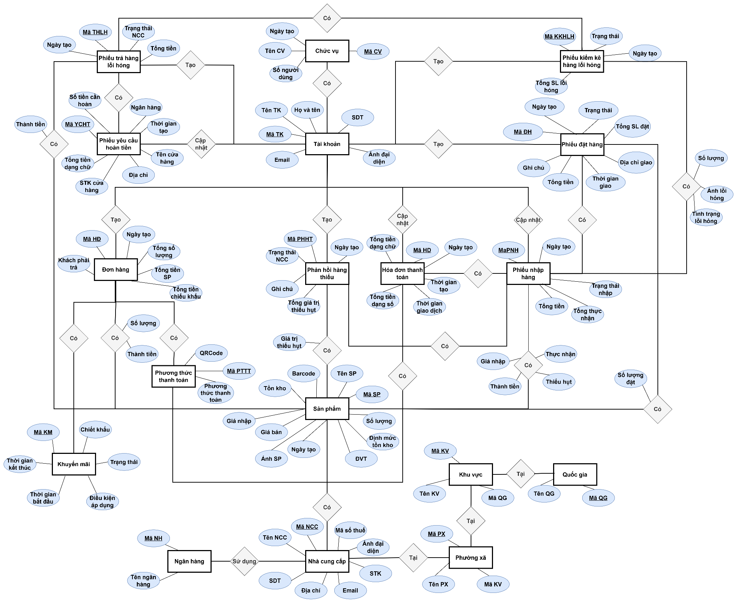

Hình 18: Sơ đồ thực thể liên kết

## 3.2. Thiết kế mức logic

**Chuyển các thực thể thành quan hệ**

* **TaiKhoan** (MaTK, SDT , MatKhau, TenTaiKhoan, HoVaTen, Email, AnHĐaiDien,Ngaytao, MaCV)
* **ChucVu** (MaCV, TenCV, NgayTao, SoNguoiDung)
* **DanhMucSanPham** (MaDM, TenDM, SoLoaiMatHang, DieuKienApDung)
* **SanPham** (MaSP, TenSP, Barcode, GiaNhap, GiaBan, AnhSP, NgayTao, DVT, SoLuong, DinhMucTonKho, MaNCC, MaDM)
* **NhaCungCap** (MaNCC, TenNCC, SDT, MaSoThue, Email, DiaChi, AnHĐaiDien, STK, MaNH, MaQG, MaKV, MaPX)
* **QuocGia** (MaQG, TenQG)
* **KhuVuc** (MaKV, TenKV, MaQG)
* **PhuongXa** (MaPX, TenPX, MaKV)
* **NganHang** (MaNH, TenNH)
* **PhieuDatHan**g (MaDH, NgayTao, TrangThai, TongSoLuongDat, ThoiGianGiao, DiaChiGiao, GhiChu, MaNCC, MaTK, MaSP (SoLuongDat))
* **PhieuNhapHang** (MaPNH, NgayTao,, TrangThaiNhap, TongSoLuongDat, TongThucNhan, TongTien, MaNCC, MaDH, MaTK, MaSP ( ThucNhan, ThieuHut, GiaNhap))
* **PhieuPhanHoiHangThieu** ((MaPHHT, NgayTao, TrangThaiNCC, TongThieuHut, TongGiaTriThieuHut, GhiChu, MaTK, MaNCC, MaPNH, MaSP (GiaTrithieuHut))
* **HoaDonThanhToan** (MaHĐTT, ThoiGianTao, MaSoThueDoanhNghiep, MaPTThanhToan, ThoiGianGiaoDich, NganHang, STK, TongTienDangSo, TongTienDangChu, MaTK, MaNCC, MaPNH )
* **PhieuKKHangLoiHong** (MaKKHLH, NgayTao, TrangThai, TongSoLuongLoiHong, MaNCC, MaTK, MaDH, MaSP (AnhLoiHong, TinhTrang, SoLuong))
* **PhieuTraHangLoiHong** (MaTHLH, NgayTao, TrangThai, TrangThaiTT, TongSoLuong, TongTien, MaNCC, MaTK, MaKKHLH, MaSP (ThanhTien))
* **PhieuYeuCauHoanTien** (MaYCHT, ThoiGianTao, TenCuaHang, DiaChi, PhuongThucThanhToan, NganHang, STKCuaHang, SoTienCanHoan, TongTienDangChu, TrangThai, MaTHLH, MaTK, MaNCC)
* **PhuongThucThanhToan** (MaPTThanhToan, PTThanhToan, QRCode)
* **KhuyenMai** (MaKM, ChietKhau, DieuKienApDung, ThoiGianBatDau, ThoiGianKetThuc)
* **DonHang** ((MaHĐ, NgayTao, TongSoLuong TongTienHang, GiamGia, KhachPhaiTra, MaPTThanhToan, MaTK, MaKM, MaSP (SoLuong, ThanhTien)

**Chuẩn hóa các quan hệ**

- Các quan hệ TaiKhoan, DanhMuc, ChucVu, SanPham, NhaCungCap, QuocGia, KhuVuc, PhuongXa, NganHang, HoaDonThanhToan, PhieuNhanTienHoan, KhuyenMai PhuongThucThanhToan đã đạt chuẩn 3 (3NF).

- Chuẩn hóa các quan hệ còn lại:

* Chuẩn hóa quan hệ PhieuDatHang:

PhieuDatHang (MaDH, NgayTao, TrangThai, TongSoLuongDat, TongTien, ThoiGianGiao, DiaChiGiao, GhiChu, MaNCC, MaTK)

ChiTietPhieuDatHang (MaDH, MaSP, SoLuongDat)

* Chuẩn hóa quan hệ PhieuNhapHang:

PhieuNhapHang (MaPNH, NgayTao, TrangThaiNhap, TongThucNhan, TongTien, MaNCC, MaDH, MaTK)

ChiTietPhieuNhapHang (MaPNH, MaSP, ThucNhan, ThieuHut, GiaNhap, ThanhTien)

* Chuẩn hóa quan hệ PhieuPhanHoiHangThieu:

PhieuPhanHoiHangThieu ((MaPHHT, NgayTao, TrangThai, TongThieuHut, TongGiaTriThieuHut GhiChu, MaNCC, MaPNH, MaTK)

ChiTietPhieuPhanHoiHangThieu (MaPHHT, MaSP, GiaTriThieuHut)

* Chuẩn hóa quan hệ PhieuKKHangLoiHong:

PhieuKKHangLoiHong (MaKKHLH, NgayTao, TrangThai, TongSoLuongLoiHong, MaNCC, MaTK, MaDH)

ChiTietPhieuKKHangLoiHong (MaKKHLH, MaSP, AnhLoiHong, TinhTrangLoiHong, SoLuong)

* Chuẩn hóa quan hệ PhieuTraHangLoiHong:

PhieuTraHangLoiHong (MaTHLH, NgayTao, TrangThai, TrangThaiTT, TongSoLuong, TongTien, MaNCC, MaTK, MaKKHLH)

ChiTietPhieuTraHangLoiHong (MaTHLH, MaSP, ThanhTien)

* Chuẩn hóa quan hệ DonHang

DonHang (MaHĐ, NgayTao, TongSoLuong TongTienHang, GiamGia, SoTienPhaiThanhToan, MaPTThanhToan, MaTK, MaKM)

ChiTietDonHang (MaHĐ, MaSP, SoLuong, ThanhTien)

## 3.3. Biểu đồ lớp

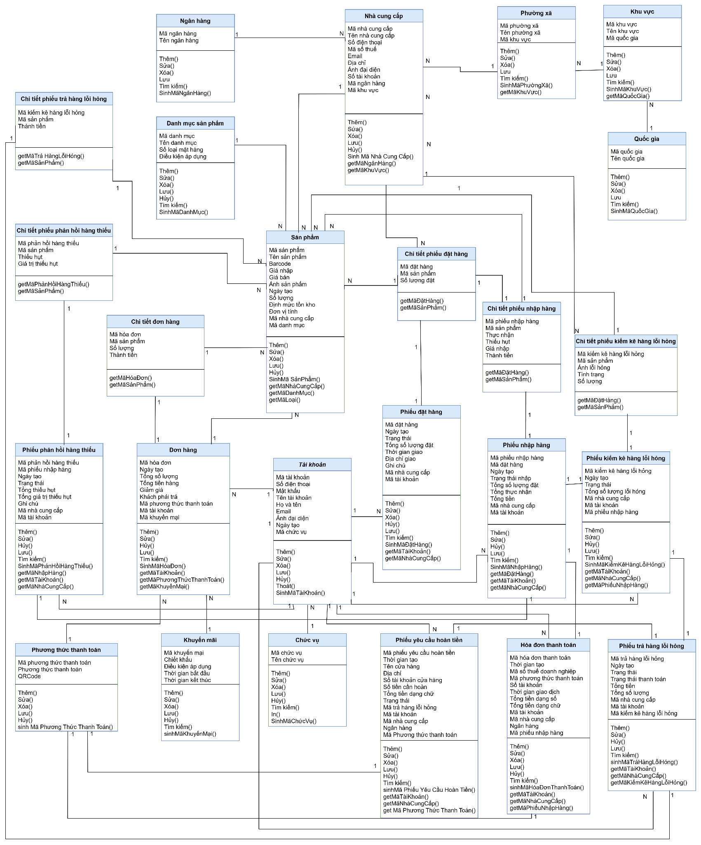

Hình 19: Biểu đồ lớp

## 3.4. Thiết kế mức vật lý

***TaiKhoan***

|  |  |  |  |  |  |  |
| --- | --- | --- | --- | --- | --- | --- |
| Tên cột | Mô tả | Kiểu dữ liệu | Kích thước | Định dạng | Allow Null | Ràng buộc |
| MaTK | Mã tài khoản | nvarchar | 50 | TKxxx | not null | Khóa chính |
| SDT | Số điện thoại | int | 20 | xxx-xxx-xxx | not null | unique |
| MatKhau | Mật khẩu | nvarchar | 100 |  | not null |  |
| TenTaiKhoan | Tên tài khoản | nvarchar | 100 |  | not null |  |
| HoVaTen | Họ và tên | nvarchar | 100 |  | not null |  |
| Email | Email | nvarchar | 100 | __@__.__ | not null | unique |
| AnHĐaiDien | Ảnh đại diện | nvarchar | 255 | URL | null |  |
| NgayTao | Ngày tạo | datetime | 8 | dd/mm/yyyy | not null | default: Today() |
| MaCV | Mã chức vụ | nvarchar | 50 | CVxxx | not null | Khóa ngoại |

Bảng 32: Bảng tài khoản

***Sanpham***

|  |  |  |  |  |  |  |
| --- | --- | --- | --- | --- | --- | --- |
| Tên cột | Mô tả | Kiểu dữ liệu | Kích thước | Định dạng | Allow Null | Ràng buộc |
| MaSP | Mã sản phẩm | nvarchar | 50 | TKxxx | not null | Khóa chính |
| TenSanPham | Tên sản phẩm | nvarchar | 50 |  | not null |  |
| Barcode | Barcode | varchar | 10 |  | not null |  |
| GiaNhap | Giá nhập | decimal | 18,2 |  | not null |  |
| GiaBan | Giá bán | decimal | 18,2 |  | not null |  |
| AnhSanPham | Ảnh sản phẩm | nvarchar | 255 | URL | null |  |
| NgayTao | Ngày tạo | datetime | 8 | dd/mm/yyyy | not null |  |
| SoLuong | Số lượng | int | 4 |  | not null |  |
| DinhMucTonKho | Định mức tồn kho | int | 4 |  | not null |  |
| DonViTinh | Đơn vị tính | nvarchar | 50 |  | not null |  |
| MaNCC | Mã nhà cung cấp | nvarchar | 50 |  | not null | Khóa ngoại |
| MaDM | Mã danh mục | nvarchar | 50 | DMxxx | not null | Khóa ngoạ |

Bảng 33: Bảng sản phẩm

***NhaCungCap***

|  |  |  |  |  |  |  |
| --- | --- | --- | --- | --- | --- | --- |
| Tên cột | Mô tả | Kiểu dữ liệu | Kích thước | Định dạng | Allow Null | Ràng buộc |
| MaNCC | Mã nhà cung cấp | nvarchar | 50 |  | not null | Khóa ngoại |
| TenNCC | Tên nhà cung cấp | nvarchar | 50 |  | not null |  |
| SoDienThoai | Số điện thoại | varchar | 11 |  | not null |  |
| MaSoThue | Mã số thuế | varchar | 10 |  | not null |  |
| Email | Email | nvarchar | 100 | __@__.__ | not null | unique |
| DiaChi | Địa chỉ | nvarchar | 255 |  | not null |  |
| AnhDaiDien | Ảnh đại diện | nvarchar | 255 | URL | null |  |
| SoTaiKhoan | Số tài khoản | nvarchar | 100 |  | not null |  |
| MaNH | Mã ngân hàng | nvarchar | 50 | NHxxx | not null | Khóa ngoại |
| MaKV | Mã khu vực | nvarchar | 50 | KVxxx | not null | Khóa ngoại |

Bảng 34: Bảng nhà cung cấp

***NganHang***

|  |  |  |  |  |  |  |
| --- | --- | --- | --- | --- | --- | --- |
| Tên cột | Mô tả | Kiểu dữ liệu | Kích thước | Định dạng | Allow Null | Ràng buộc |
| MaNH | Mã ngân hàng | nvarchar | 50 | NHxxx | not null | Khóa chính |
| TenNH | Tên ngân hàng | nvarchar | 100 |  | not null |  |

Bảng 35: Bảng ngân hàng

***PhuongXa***

|  |  |  |  |  |  |  |
| --- | --- | --- | --- | --- | --- | --- |
| Tên cột | Mô tả | Kiểu dữ liệu | Kích thước | Định dạng | Allow Null | Ràng buộc |
| MaPX | Mã phường xã | nvarchar | 50 | PXxxx | not null | Khóa chính |
| TenPX | Tên phường xã | nvarchar | 100 |  | not null |  |
| MaKV | Mã khu vực | nvarchar | 50 | KVxxx | not null | Khóa ngoại |

Bảng 36: Bảng khu vực

***KhuVuc***

|  |  |  |  |  |  |  |
| --- | --- | --- | --- | --- | --- | --- |
| Tên cột | Mô tả | Kiểu dữ liệu | Kích thước | Định dạng | Allow Null | Ràng buộc |
| MaKV | Mã khu vực | nvarchar | 50 | KVxxx | not null | Khóa chính |
| TenKV | Tên khu vực | nvarchar | 100 |  | not null |  |
| MaQG | Mã quốc gia | nvarchar | 50 | QGxxx | not null | Khóa ngoại |

Bảng 37: Bảng quốc gia

***QuocGia***

|  |  |  |  |  |  |  |
| --- | --- | --- | --- | --- | --- | --- |
| Tên cột | Mô tả | Kiểu dữ liệu | Kích thước | Định dạng | Allow Null | Ràng buộc |
| MaQG | Mã quốc gia | nvarchar | 50 | QGxxx | not null | Khóa chính |
| TenQG | Tên quốc gia | nvarchar | 100 |  | not null |  |

Bảng 38: Bảng chức vụ

***ChucVu***

|  |  |  |  |  |  |  |
| --- | --- | --- | --- | --- | --- | --- |
| Tên cột | Mô tả | Kiểu dữ liệu | Kích thước | Định dạng | Allow Null | Ràng buộc |
| MaCV | Mã chức vụ | nvarchar | 50 | CVxxx | not null | Khóa chính |
| TenCV | Tên chức vụ | nvarchar | 100 |  | not null |  |

Bảng 39: Bảng chức vụ

***DonHang***

|  |  |  |  |  |  |  |
| --- | --- | --- | --- | --- | --- | --- |
| Tên cột | Mô tả | Kiểu dữ liệu | Kích thước | Định dạng | Allow Null | Ràng buộc |
| MaHD | Mã hóa đơn | nvarchar | 50 | HĐxxx | not null | Khóa chính |
| NgayTao | Ngày tạo | datetime | 8 | dd/mm/yyyy | not null |  |
| TongSoLuong | Tổng số lượng | int | 4 |  | not null |  |
| TongTienHang | Tổng tiền hàng | decimal | 18,2 |  | not null |  |
| GiamGia | Giảm giá | float | 100 |  | null |  |
| KhachPhaiTra | Khách phải trả | decimal | 18,2 |  | not null |  |
| MaPTThanhToan | Mã phương thức thanh toán | nvarchar | 50 |  | not null | Khóa ngoại |
| MaTK | Mã tài khoản | nvarchar | 50 |  | not null | Khóa ngoại |
| MaKM | Mã khuyến mãi | nvarchar | 50 | KMxxx | not null | Khóa ngoại |

Bảng 40: Bảng đơn hàng

***DanhMucSanPham***

|  |  |  |  |  |  |  |
| --- | --- | --- | --- | --- | --- | --- |
| Tên cột | Mô tả | Kiểu dữ liệu | Kích thước | Định dạng | Allow Null | Ràng buộc |
| MaDM | Mã danh mục | nvarchar | 50 | DMxxx | not null | Khóa chính |
| TenDM | Tên danh mục | nvarchar | 100 |  | not null |  |
| SoLoaiMatHang | Số loại mặt hàng | int | 4 |  | not null |  |
| DieuKienApDung | Điều kiện áp dụng | nvarchar | 255 |  | null |  |

Bảng 41: Bảng danh mục sản phẩm

***PhieuDatHang***

|  |  |  |  |  |  |  |
| --- | --- | --- | --- | --- | --- | --- |
| Tên cột | Mô tả | Kiểu dữ liệu | Kích thước | Định dạng | Allow Null | Ràng buộc |
| MaDH | Mã đặt hàng | nvarchar | 50 | DHxxx | not null | Khóa chính |
| NgayTao | Ngày tạo | datetime | 8 | dd/mm/yyyy | not null |  |
| TrangThai | Trạng thái | nvarchar | 100 |  | not null |  |
| TongSoLuongDat | Tổng số lượng đặt | int | 4 |  | not null |  |
| ThoiGianGiao | Thời gian giao | datetime | 8 | dd/mm/yyyy | not null |  |
| DiaChiGiao | Địa chỉ giao hàng | nvarchar | 255 |  | not null |  |
| GhiChu | Ghi chú | nvarchar | 255 |  | null |  |
| MaNCC | Mã nhà cung cấp | nvarchar | 50 |  | not null | Khóa ngoại |
| MaTK | Mã tài khoản | nvarchar | 50 |  | not null | Khóa ngoại |

Bảng 42: Bảng phiếu đặt hàng

***ChiTietPhieuDatHang***

|  |  |  |  |  |  |  |
| --- | --- | --- | --- | --- | --- | --- |
| Tên cột | Mô tả | Kiểu dữ liệu | Kích thước | Định dạng | Allow Null | Ràng buộc |
| MaDH | Mã đặt hàng | nvarchar | 50 | DHxxx | not null | Khóa ngoại |
| MaSP | Mã sản phẩm | nvarchar | 50 | SPxxx | not null | Khóa ngoại |
| SoLuongDat | Số lượng đặt | int | 4 |  | not null |  |

Bảng 43: Bảng chi tiết phiếu đặt hàng

***PhieuNhapHang***

|  |  |  |  |  |  |  |
| --- | --- | --- | --- | --- | --- | --- |
| Tên cột | Mô tả | Kiểu dữ liệu | Kích thước | Định dạng | Allow Null | Ràng buộc |
| MaPNH | Mã phiếu nhập hàng | nvarchar | 50 | PNHxxx | not null | Khóa chính |
| NgayTao | Ngày tạo | datetime | 8 | dd/mm/yyyy | not null |  |
| TrangThaiNhap | Trạng thái nhập | nvarchar | 100 |  | not null |  |
| TongSoLuongDat | Tổng số lượng đặt | int | 4 |  | not null |  |
| TongThucNhan | Tổng thực nhận | int | 4 |  | not null |  |
| TongTien | Tổng tiền | decimal | 18,2 |  | not null |  |
| MaNCC | Mã nhà cung cấp | nvarchar | 50 |  | not null | Khóa ngoại |
| MaDH | Mã đơn hàng | nvarchar | 50 |  | not null | Khóa ngoại |
| MaTK | Mã tài khoản | nvarchar | 50 |  | not null | Khóa ngoại |

Bảng 44: Bảng chi tiết phiếu nhập hàng

***ChiTietPhieuNhapHang***

|  |  |  |  |  |  |  |
| --- | --- | --- | --- | --- | --- | --- |
| Tên cột | Mô tả | Kiểu dữ liệu | Kích thước | Định dạng | Allow Null | Ràng buộc |
| MaPNH | Mã phiếu nhập | nvarchar | 50 | PNHxxx | not null | Khóa ngoại |
| MaSP | Mã sản phẩm | nvarchar | 50 | SPxxx | not null | Khóa ngoại |
| ThucNhan | Số lượng thực nhận | int | 4 |  | not null |  |
| ThieuHut | Thiếu hụt | int | 4 |  | not null |  |
| GiaNhap | Giá nhập | decimal | 18,2 |  | not null |  |
| ThanhTien | Thành tiền | decimal | 18,2 |  | not null |  |

Bảng 45: bảng chi tiết phiếu nhập hàng

***PhieuPhanHoiHangThieu***

|  |  |  |  |  |  |  |
| --- | --- | --- | --- | --- | --- | --- |
| Tên cột | Mô tả | Kiểu dữ liệu | Kích thước | Định dạng | Allow Null | Ràng buộc |
| MaPHHT | Mã phiếu phản hồi | nvarchar | 50 |  | not null | Khóa chính |
| NgayTao | Ngày tạo | datetime | 8 | dd/mm/yyyy | not null |  |
| TrangThai | Trạng thái NCC | nvarchar | 100 |  | not null |  |
| TongThieuHut | Tổng thiếu hụt | int | 4 |  | not null |  |
| TongGiaTriThieuHut | Tổng giá trị thiếu hụt | decimal | 18,2 |  | not null |  |
| GhiChu | Ghi chú | nvarchar | 255 |  | nul |  |
| MaNCC | Mã nhà cung cấp | nvarchar | 50 |  | not null | Khóa ngoại |
| MaPNH | Mã phiếu nhập hàng | nvarchar | 50 |  | not null | Khóa ngoại |
| MaTK | Mã tài khoản | nvarchar | 50 |  | not null | Khóa ngoại |

Bảng 46: Bảng phiếu phản hồi hàng thiếu

***ChiTietPhieuPhanHoiHangThieu***

|  |  |  |  |  |  |  |
| --- | --- | --- | --- | --- | --- | --- |
| Tên cột | Mô tả | Kiểu dữ liệu | Kích thước | Định dạng | Allow Null | Ràng buộc |
| MaPHHT | Mã phiếu phản hồi | nvarchar | 50 |  | not null | Khóa ngoại |
| MaSP | Mã sản phẩm | nvarchar | 50 |  | not null | Khóa ngoại |
| ThieuHut | Thiếu hụt | int | 4 |  | not null |  |
| GiaTriThieuHut | Giá trị thiếu hụt | decimal | 18,2 |  | not null |  |

Bàng 47: Bảng chi tiết phản hồi hàng thiếu

***PhieuKKHangLoiHong***

|  |  |  |  |  |  |  |
| --- | --- | --- | --- | --- | --- | --- |
| Tên cột | Mô tả | Kiểu dữ liệu | Kích thước | Định dạng | Allow Null | Ràng buộc |
| MaKKHLH | Mã phiếu kiểm kê hàng lỗi/hỏng | nvarchar | 50 |  | not null | Khóa chính |
| NgayTao | Ngày tạo | datetime | 8 | dd/mm/yyyy | not null |  |
| TrangThai | Trạng thái | nvarchar | 100 |  | not null |  |
| TongSoLuongLoiHong | Tổng số lượng lỗi/hỏng | int | 4 |  | not null |  |
| MaNCC | Mã nhà cung cấp | nvarchar | 50 |  | not null | Khóa ngoại |
| MaTK | Mã tài khoản | nvarchar | 50 |  | not null | Khóa ngoại |
| MaDH | Mã đơn hàng | nvarchar | 50 |  | not null | Khóa ngoại |

Bảng 48: Bảng phiếu kiểm kê hàng lỗi hỏng

***ChiTietPhieuKKHangLoiHong***

|  |  |  |  |  |  |  |
| --- | --- | --- | --- | --- | --- | --- |
| Tên cột | Mô tả | Kiểu dữ liệu | Kích thước | Định dạng | Allow Null | Ràng buộc |
| MaKKHLH | Mã phiếu kiểm kê lỗi hỏng | nvarchar | 50 |  | not null | Khóa ngoại |
| MaSP | Mã sản phẩm | nvarchar | 50 |  | not null | Khóa ngoại |
| AnhLoiHong | Ảnh lỗi hỏng | nvarchar | 255 | URL | null |  |
| TinhTrang | Tình trạng lỗi | nvarchar | 100 |  | not null |  |
| SoLuong | Số lượng lỗi | int | 4 |  | not null |  |

Bảng 49: Bảng chi tiết phiếu kiểm kê hàng lỗi hỏng

***PhieuTraHangLoiHong***

|  |  |  |  |  |  |  |
| --- | --- | --- | --- | --- | --- | --- |
| Tên cột | Mô tả | Kiểu dữ liệu | Kích thước | Định dạng | Allow Null | Ràng buộc |
| MaTHLH | Mã phiếu trả hàng lỗi/hỏng | nvarchar | 50 |  | not null | Khóa chính |
| NgayTao | Ngày tạo | datetime | 8 | dd/mm/yyyy | not null |  |
| TrangThai | Trạng thái | nvarchar | 100 |  | not null |  |
| TrangThaiTT | Trạng thái thanh toán | nvarchar | 100 |  | not null |  |
| TongSoLuong | Tổng số lượng | int | 4 |  | not null |  |
| TongTien | Tổng tiền | decimal | 18,2 |  | not null |  |
| MaNCC | Mã nhà cung cấp | nvarchar | 50 |  | not null | Khóa ngoại |
| MaTK | Mã tài khoản | nvarchar | 50 |  | not null | Khóa ngoại |
| MaKKHLH | Mã kiểm kê hàng lỗi/hỏng | nvarchar | 50 |  | not null | Khóa ngoại |

Bảng 50: Bảng phiếu trả hàng lỗi hỏng

***ChiTietPhieuTraHangLoiHong***

|  |  |  |  |  |  |  |
| --- | --- | --- | --- | --- | --- | --- |
| Tên cột | Mô tả | Kiểu dữ liệu | Kích thước | Định dạng | Allow Null | Ràng buộc |
| MaTHLH | Mã phiếu trả hàng lỗi hỏng | nvarchar | 50 |  | not null | Khóa ngoại |
| MaSP | Mã sản phẩm | nvarchar | 50 |  | not null | Khóa ngoại |
| ThanhTien | Thành tiền | decimal | 18,2 |  | not null |  |

Bảng 51: Bảng chi tiết phiếu trả hàng lỗi hỏng

***ChiTietDonHang***

|  |  |  |  |  |  |  |
| --- | --- | --- | --- | --- | --- | --- |
| Tên cột | Mô tả | Kiểu dữ liệu | Kích thước | Định dạng | Allow Null | Ràng buộc |
| MaHĐ | Mã hóa đơn | nvarchar | 50 |  | not null | Khóa ngoại |
| MaSP | Mã sản phẩm | nvarchar | 50 |  | not null | Khóa ngoại |
| SoLuong | Số lượng | int | 4 |  | not null |  |
| ThanhTien | Thành tiền | decimal | 18,2 |  | not null |  |

Bảng 52: Bảng chi tiết đơn hàng

***PhieuYeuCauHoanTien***

|  |  |  |  |  |  |  |
| --- | --- | --- | --- | --- | --- | --- |
| Tên cột | Mô tả | Kiểu dữ liệu | Kích thước | Định dạng | Allow Null | Ràng buộc |
| MaYCHT | Mã phiếu yêu cầu hoàn tiền | nvarchar | 50 |  | not null | Khóa chính |
| ThoiGianTao | Thời gian tạo | datetime | 8 | dd/mm/yyyy | not null |  |
| TenCuaHang | Tên cửa hàng | nvarchar | 100 |  | not null |  |
| DiaChi | Địa chỉ | nvarchar | 255 |  | not null |  |
| PhuongThucThanhToan | Phương thức thanh toán | nvarchar | 100 |  | not null |  |
| NganHang | Ngân hàng | nvarchar | 100 |  | not null |  |
| STKCuaHang | Số tài khoản cửa hàng | nvarchar | 100 |  | not null |  |
| SoTienCanHoan | Số tiền cần hoàn | decimal | 18,2 |  | not null |  |
| TongTienDangChu | Tổng tiền bằng chữ | nvarchar | 255 |  | not null |  |
| TrangThai | Trạng thái | nvarchar | 100 |  | not null |  |
| MaTHLH | Mã phiếu trả hàng lỗi hỏng | nvarchar | 50 |  | not null | Khóa ngoại |
| MaTK | Mã tài khoản | nvarchar | 50 |  | not null | Khóa ngoại |
| MaNCC | Mã nhà cung cấp | nvarchar | 50 |  | not null | Khóa ngoại |

Bảng 53: Bảng phiếu yêu cầu hoàn tiền

***PhuongThucThanhToan***

|  |  |  |  |  |  |  |
| --- | --- | --- | --- | --- | --- | --- |
| Tên cột | Mô tả | Kiểu dữ liệu | Kích thước | Định dạng | Allow Null | Ràng buộc |
| MaPTThanhToan | Mã phương thức thanh toán | nvarchar | 50 |  | not null | Khóa chính |
| PTThanhToan | Tên phương thức thanh toán | nvarchar | 100 |  | not null |  |
| QRCode | Mã QR thanh toán | nvarchar | 255 | URL | null |  |

Bảng 54: Bảng phương thức thanh toán

***KhuyenMai***

|  |  |  |  |  |  |  |
| --- | --- | --- | --- | --- | --- | --- |
| Tên cột | Mô tả | Kiểu dữ liệu | Kích thước | Định dạng | Allow Null | Ràng buộc |
| MaKM | Mã khuyến mãi | nvarchar | 50 | KMxxx | not null | Khóa chính |
| ChietKhau | Chiết khấu (%) | decimal | 5,2 |  | not null |  |
| DieuKienApDung | Điều kiện áp dụng | nvarchar | 255 |  | null |  |
| ThoiGianBatDau | Thời gian bắt đầu | datetime | 8 | dd/mm/yyyy | not null |  |
| ThoiGianKetThuc | Thời gian kết thúc | datetime | 8 | dd/mm/yyyy | not null |  |

Bảng 55: Bảng khuyến mãi

***HoaDonThanhToan***

|  |  |  |  |  |  |  |
| --- | --- | --- | --- | --- | --- | --- |
| Tên cột | Mô tả | Kiểu dữ liệu | Kích thước | Định dạng | Allow Null | Ràng buộc |
| MaHĐTT | Mã hóa đơn thanh toán | nvarchar | 50 |  | not null | Khóa chính |
| ThoiGianTao | Thời gian tạo | datetime | 8 | dd/mm/yyyy | not null |  |
| MaSoThueDoanhNghiep | Mã số thuế doanh nghiệp | nvarchar | 10 |  | not null |  |
| MaPTThanhToan | Mã phương thức thanh toán | nvarchar | 50 |  | not null |  |
| ThoiGianGiaoDich | Thời gian giao dịch | datetime | 8 | dd/mm/yyyy | not null |  |
| NganHang | Ngân hàng | nvarchar | 50 |  | not null |  |
| STK | Số tài khoản | nvarchar | 50 |  | not null |  |
| TongTienDangSo | Tổng tiền dạng số | decimal | 18,2 |  | not null |  |
| TongTienDangChu | Tổng tiền dạng chữ | nvarchar | 255 |  | not null |  |
| MaTK | Mã tài khoản | nvarchar | 50 |  | not null | Khóa ngoại |
| MaNCC | Mã nhà cung cấp | nvarchar | 50 |  | not null | Khóa ngoại |
| MaPNH | Mã phiếu nhập hàng | nvarchar | 50 |  | not null | Khóa ngoại |

Bảng 56: Bảng hóa đơn thanh toán

## 3.5. Thiết kế giao diện người dùng

### 3.5.1. Giao diện đăng nhập

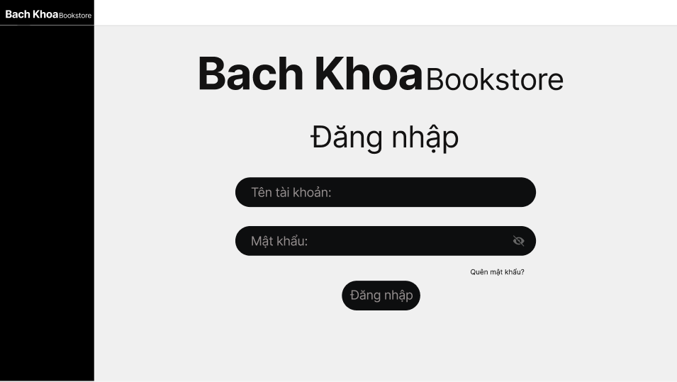

Hình 12: Giao diện đăng nhập

### 3.5.2. Giao diện trang tài khoản

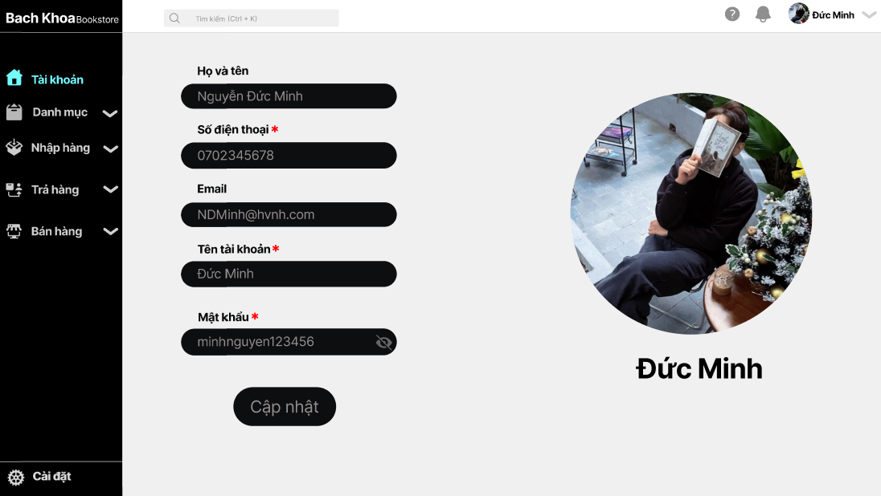

Hình 21: Giao diện trang tài khoản

### 3.5.3. Giao diện các trang quản lý

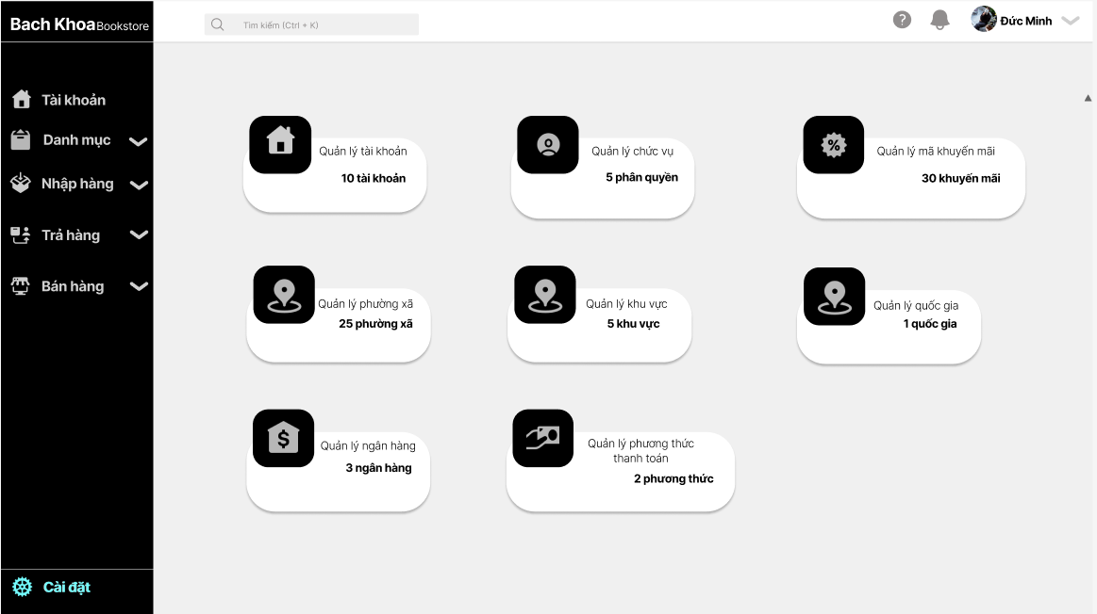

Hình 22: Giao diện trang quản lý chung

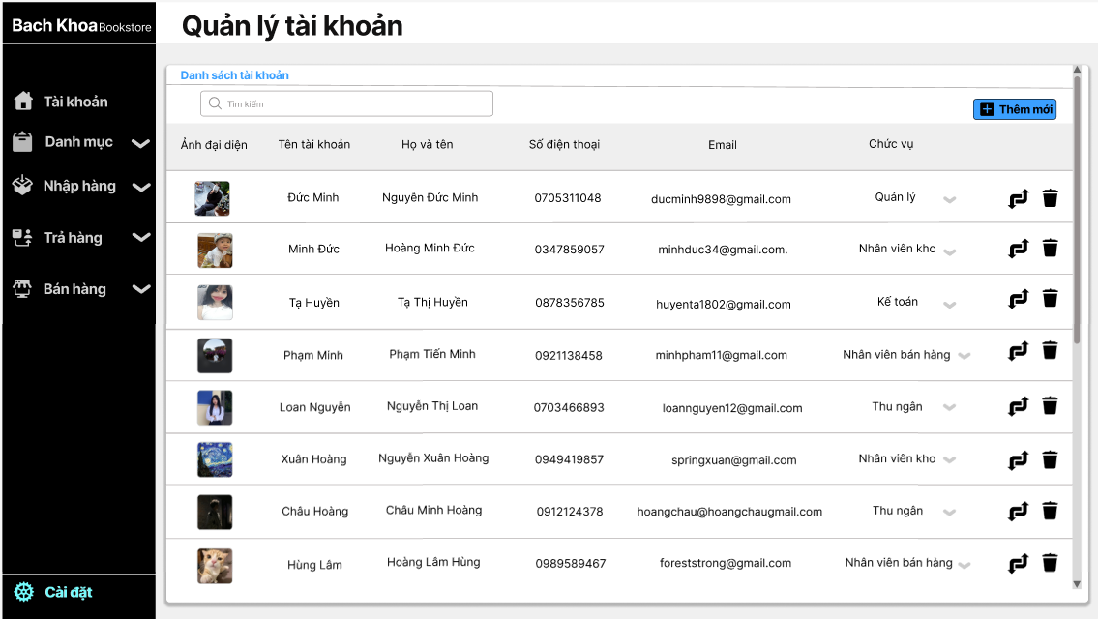

Hình 23: Giao diện trang quản lý tài khoản

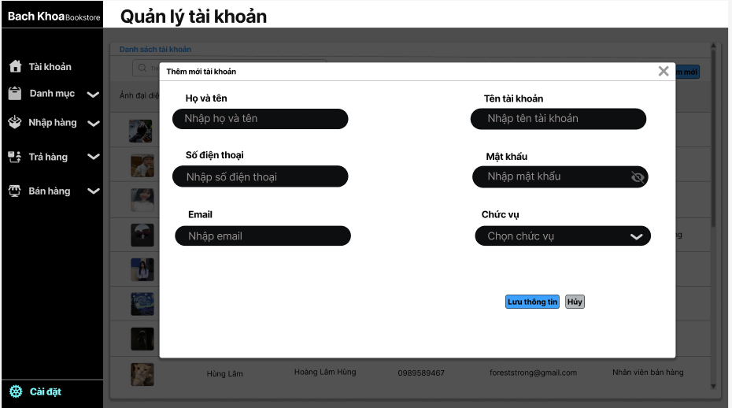

Hình 24: Giao diện trang thêm mới tài khoản

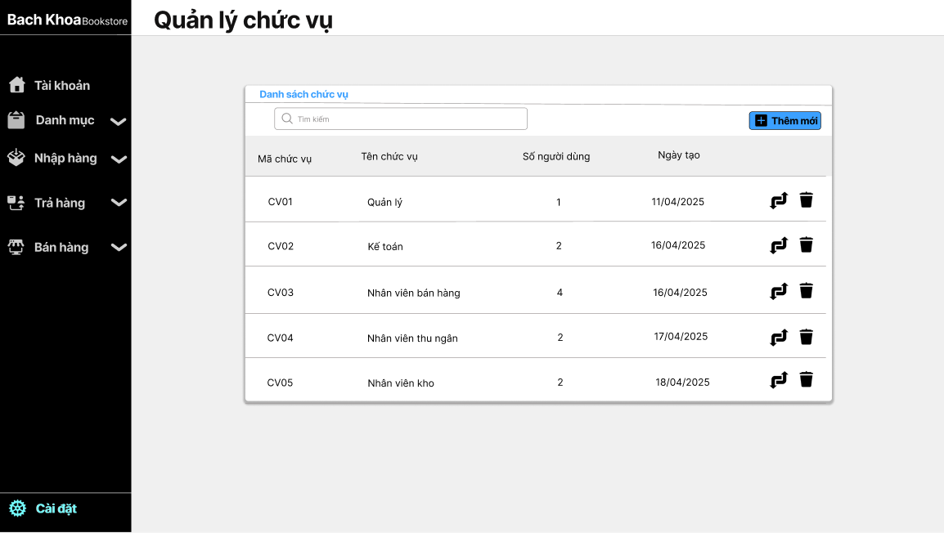

Hình 25: Giao diện trang quản lý chức vụ

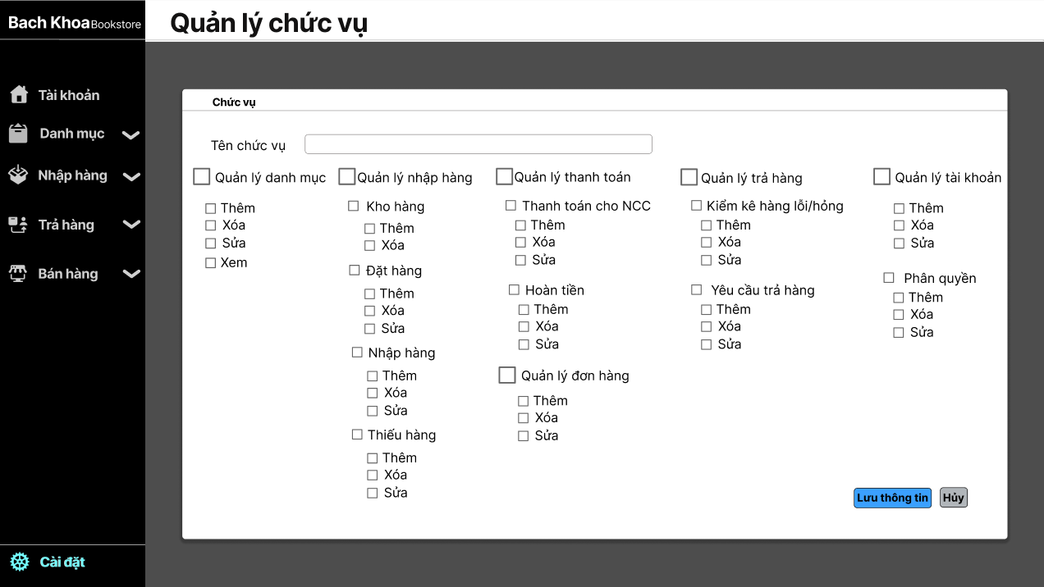

Hình 26: Giao diện trang thêm mới chức vụ

### 3.5.4. Giao diện các trang danh mục

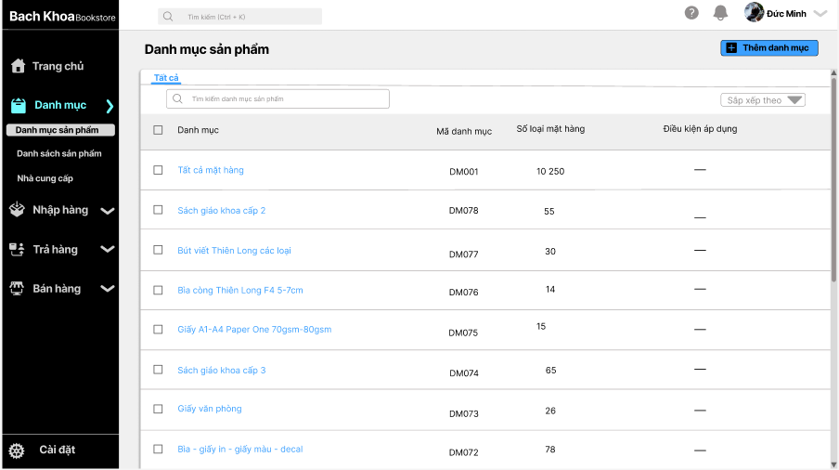

Hình 26: Giao diện trang danh mục sản phẩm.

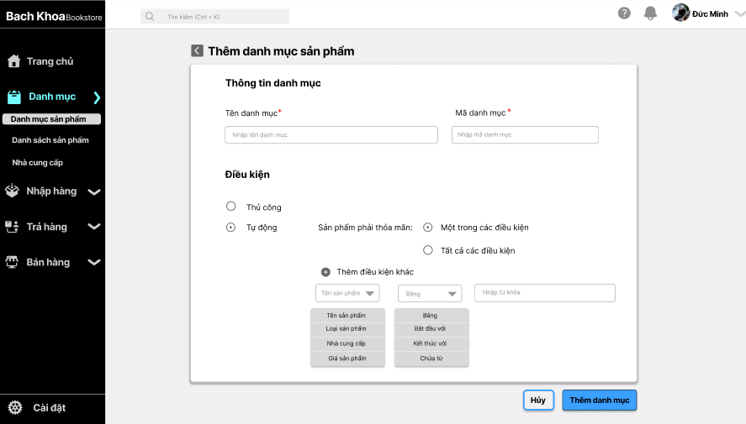

Hình 27: Giao diện trang thêm danh mục sản phẩm

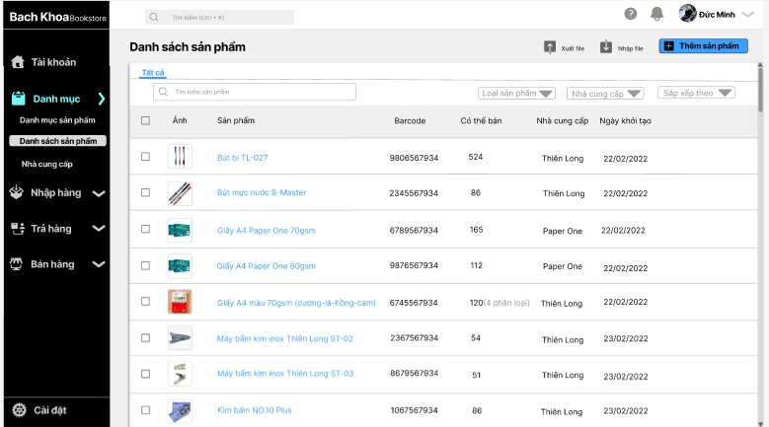

Hình 28: Giao diện trang danh sách sản phẩm

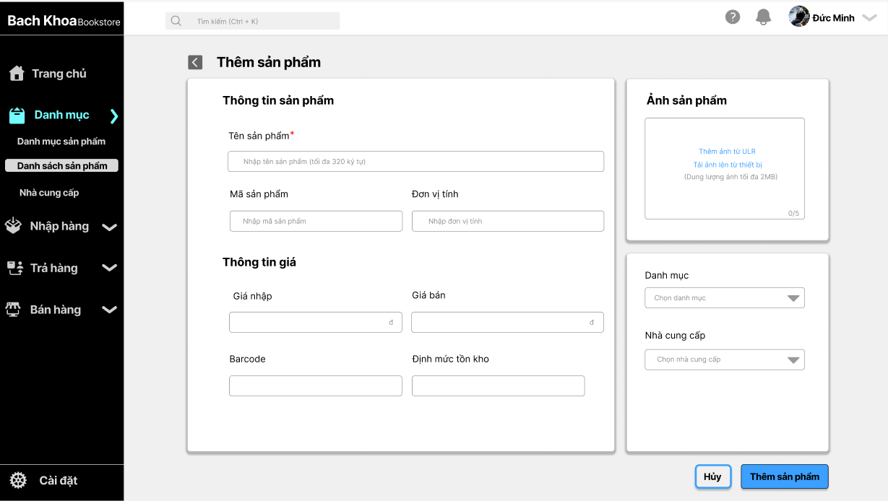

Hình 29: Giao diện trang thêm sản phẩm

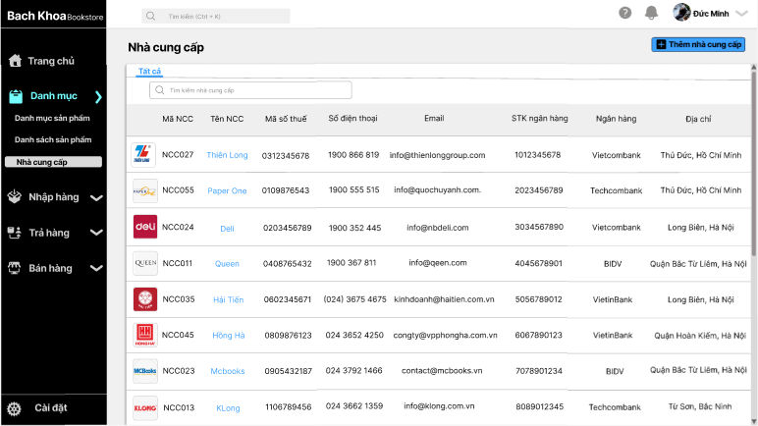

Hình 30: Giao diện trang danh mục nhà cung cấp

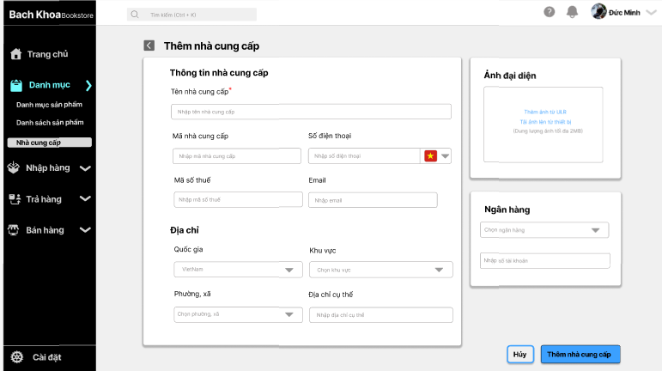

Hình 31: Giao diện trang thêm nhà cung cấp

### 3.5.5. Giao diện nhập hàng

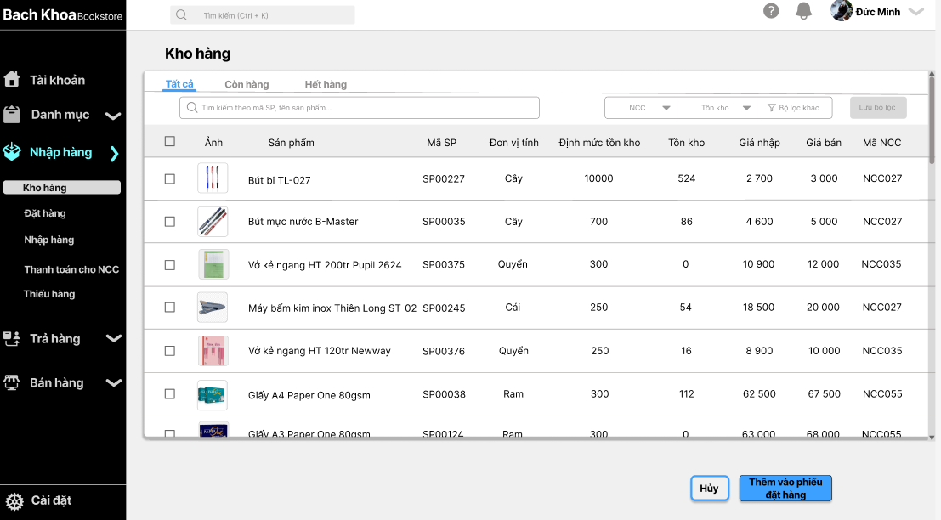

Hình 32: Giao diện trang tồn kho

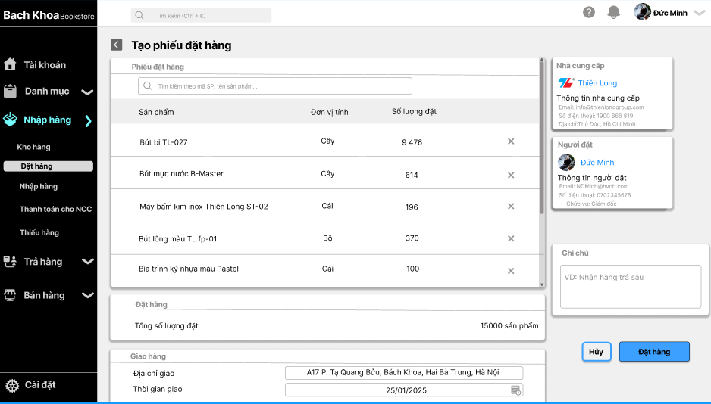

Hình 33: Giao diện trang phiếu đặt hàng

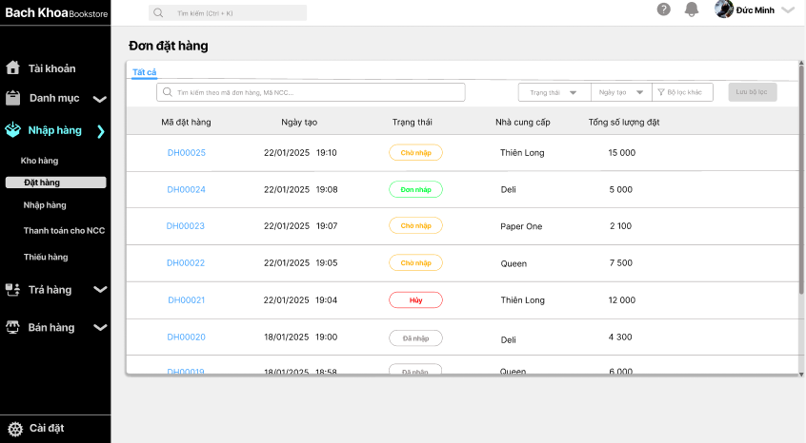

Hình 34: Giao diện trang danh sách các phiếu đặt hàng

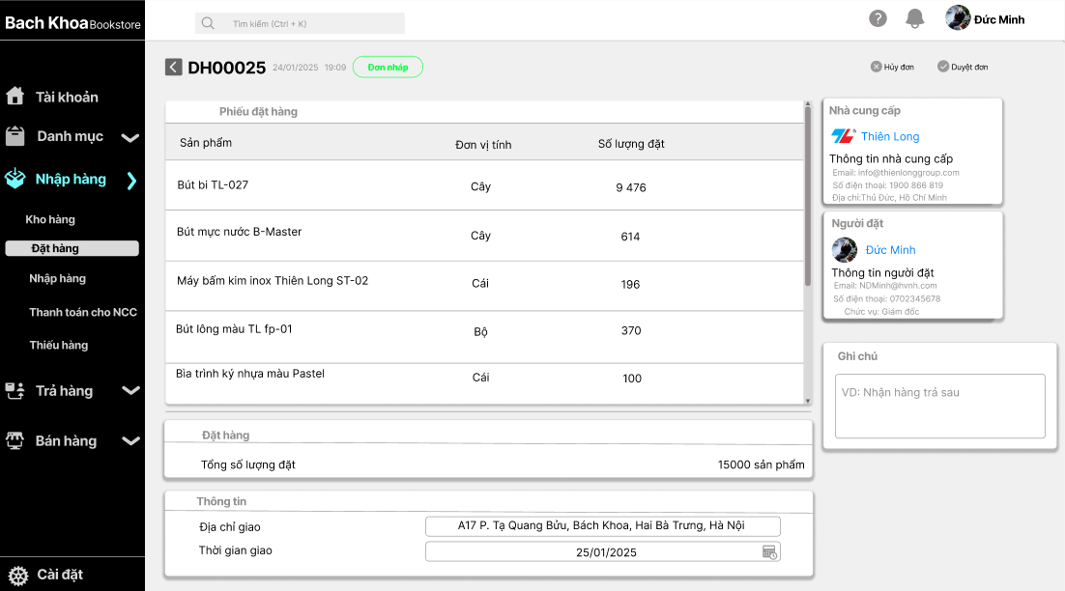

Hình 35: Giao diện trang cập nhật trạng thái phiếu đặt hàng

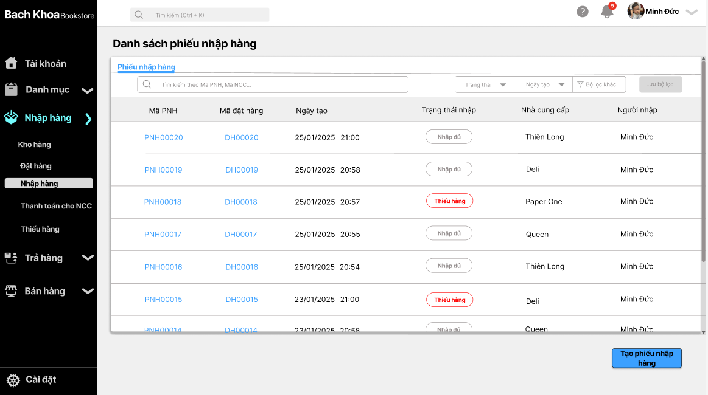

Hình 36: Giao diện trang danh sách các phiếu nhập hàng

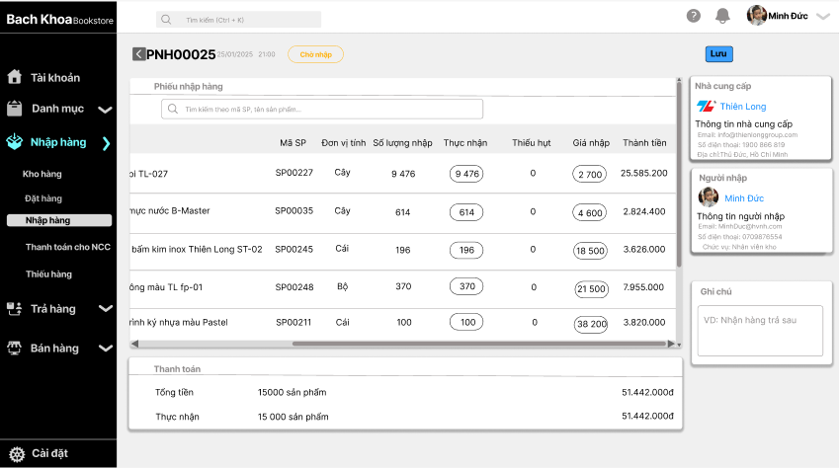

Hình 37: Giao diện trang tạo phiếu nhập hàng mới

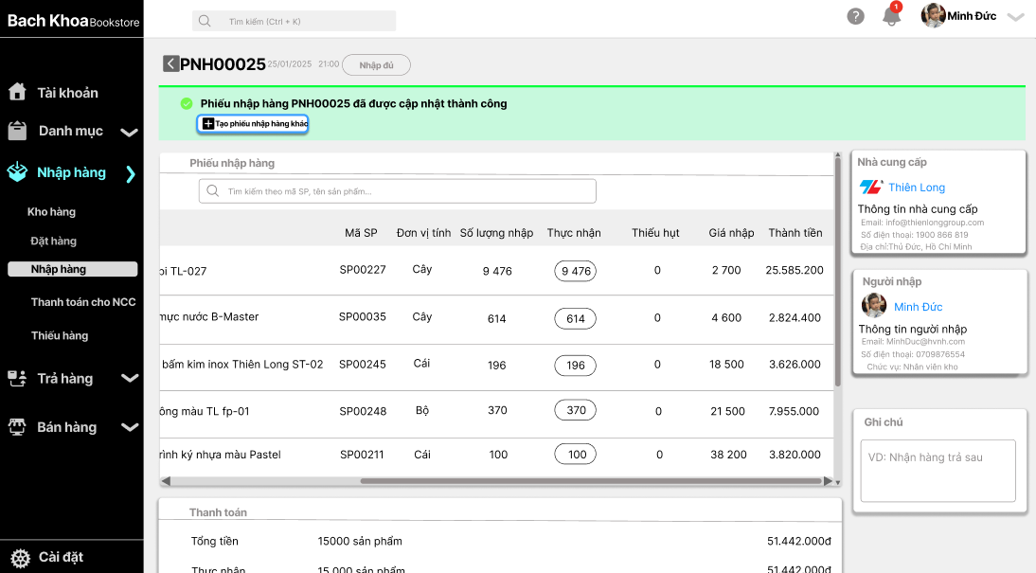

Hình 39: Giao diện trang tạo phiếu nhập hàng mới thành công

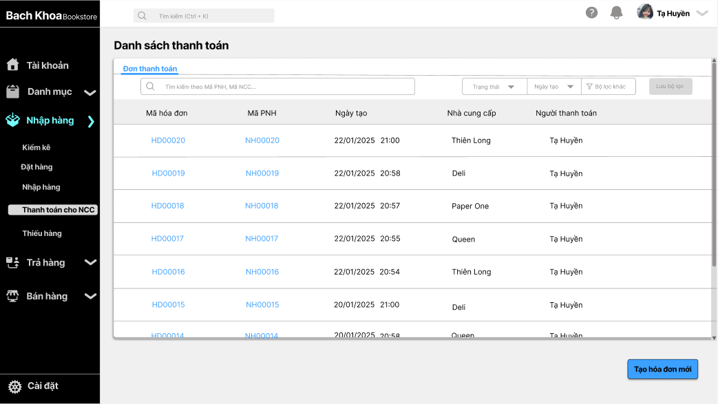

Hình 40: Giao diện trang danh sách các hóa đơn thanh toán đã được tạo trước đó

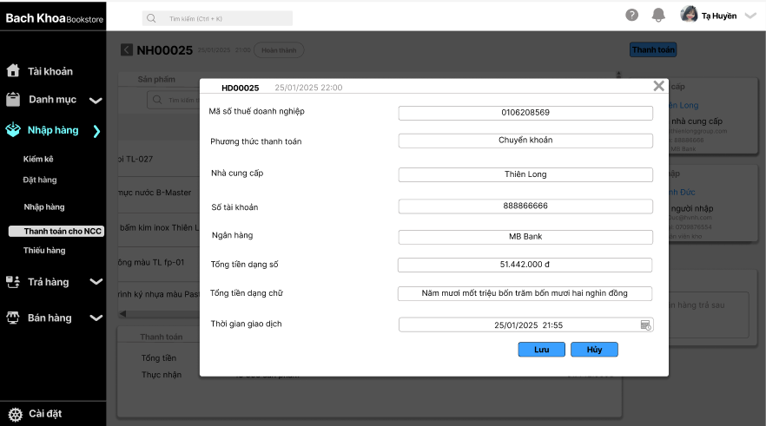

Hình 41: Giao diện chi tiết hóa đơn thanh toán

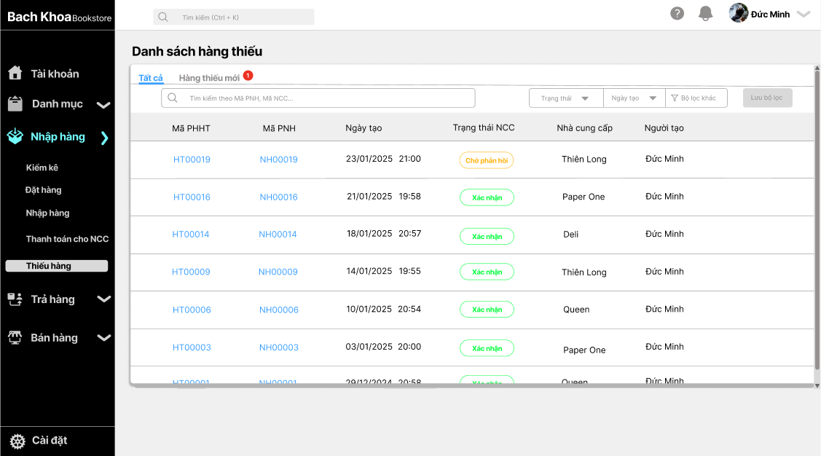

Hình 42: Giao diện trang danh sách các phiếu phản hồi hàng thiếu đã được tạo trước đó

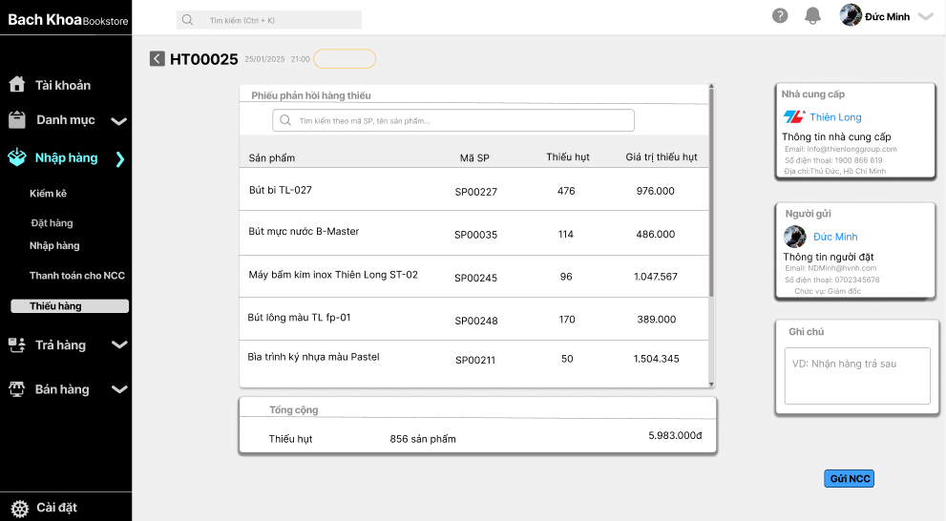

Hình 43: Giao diện trang chi tiết phiếu phản hồi hàng thiếu

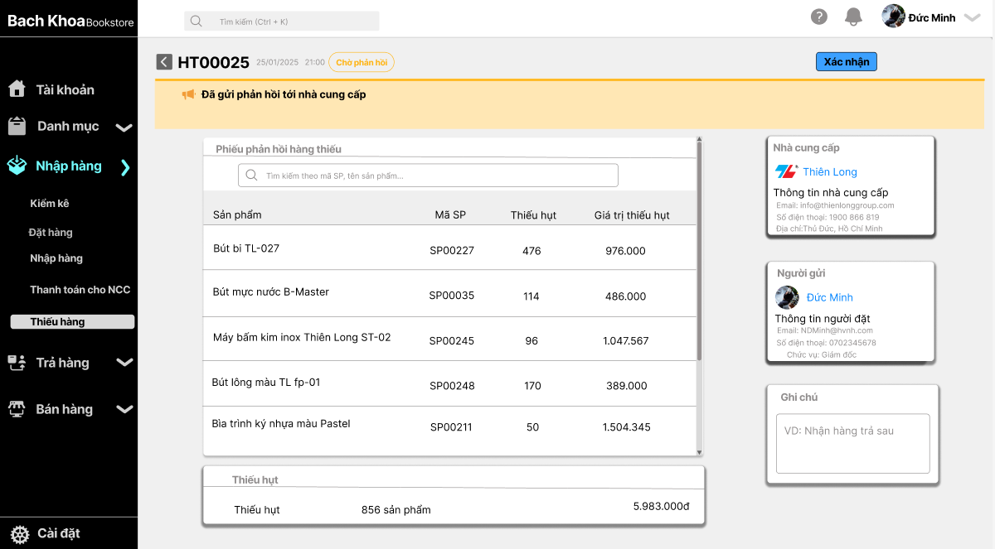

Hình 44: Giao diện trang phiếu phản hồi hàng thiếu đã được gửi cho nhà cung cấp thành công

### 3.5.6. Giao diện trả hàng

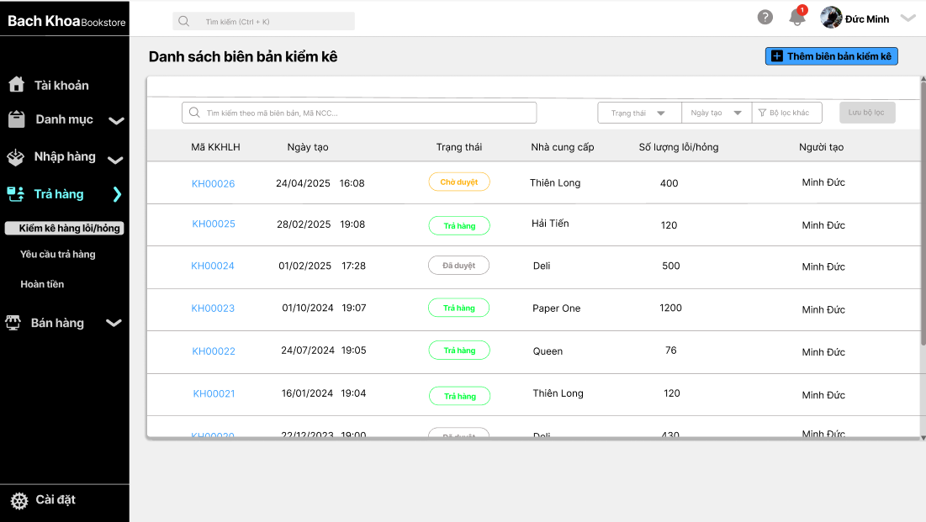

Hình 45: Giao diện trang danh sách các biên bản kiểm kê hàng lỗi hỏng đã được tạo trước đó

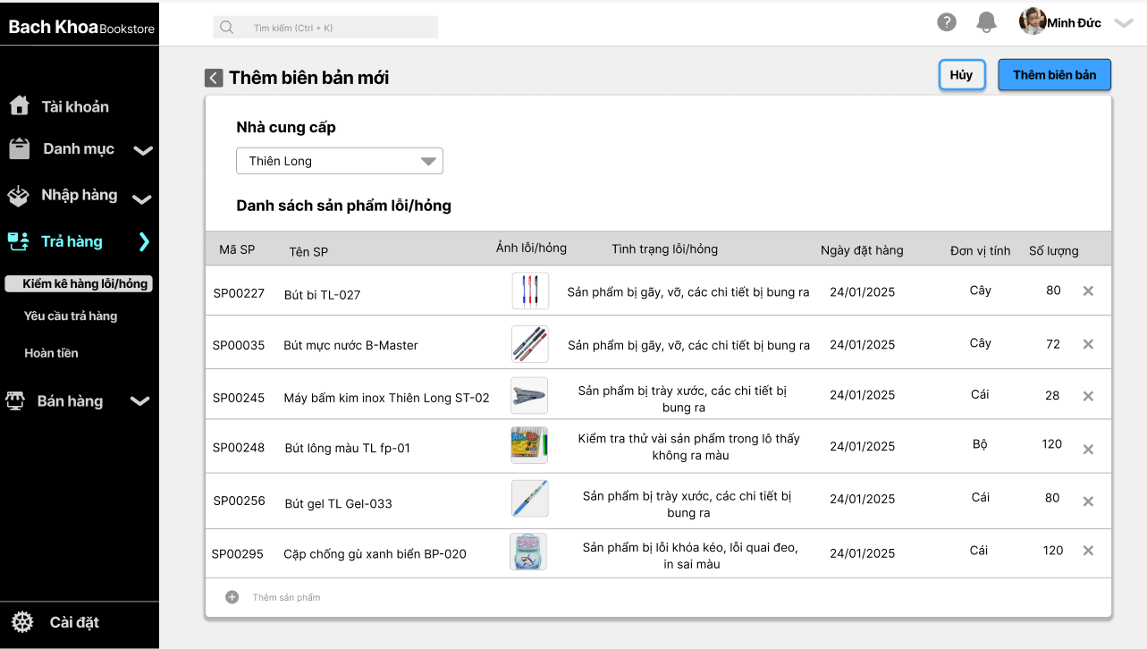

Hình 46: Giao diện trang tạo biên bản kiểm kê mới

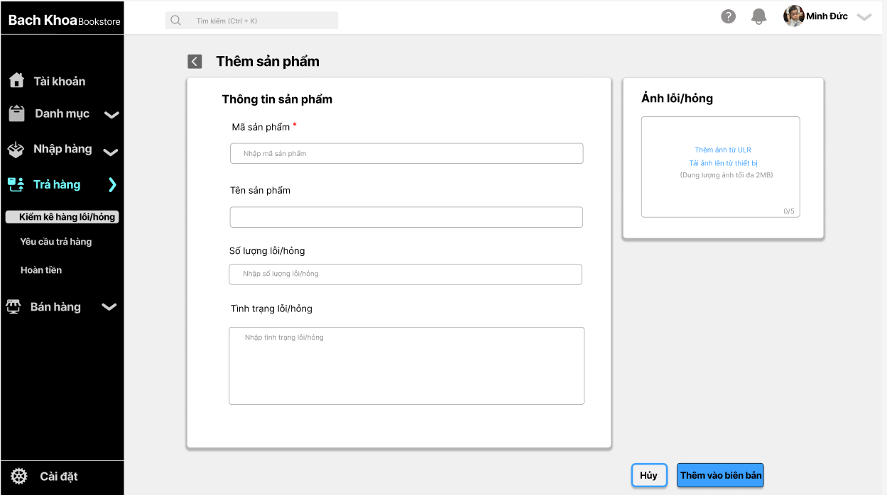

Hình 47: Giao diện trang thêm sản phẩm vào biên bản kiểm kê

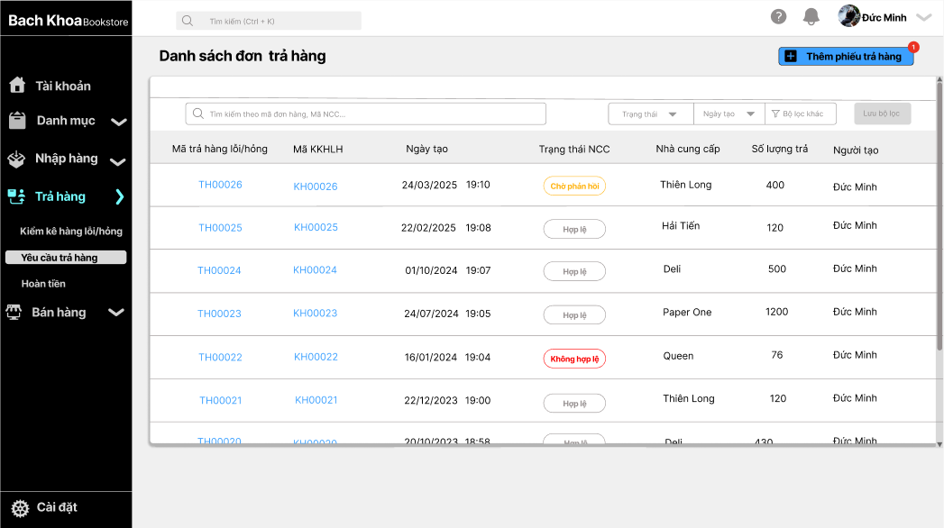

Hình 48: Giao diện trang danh sách các phiếu trả hàng lỗi hỏng đã được tạo trước đó

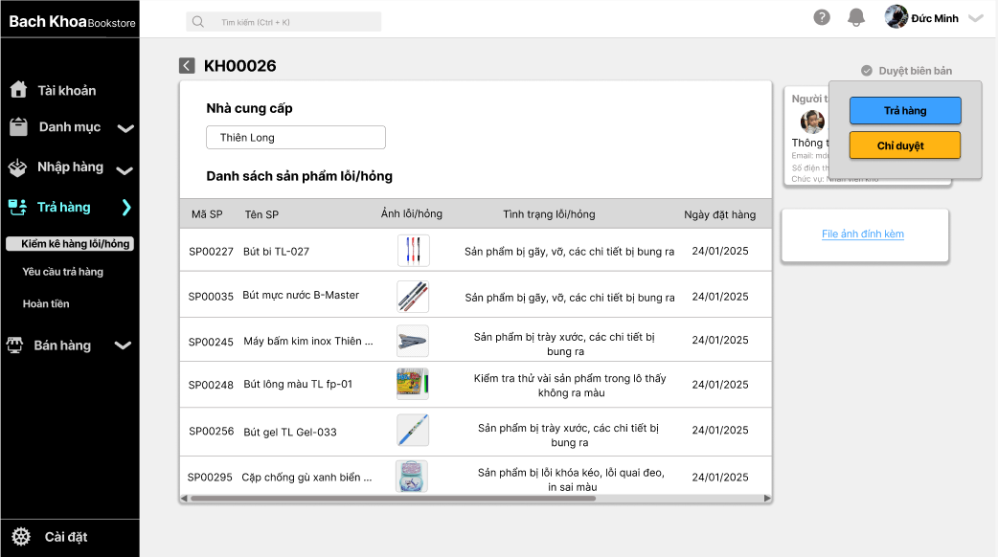

Hình 49: Giao diện trang cập nhật trạng thái phiếu kiểm kê hàng lỗi hỏng

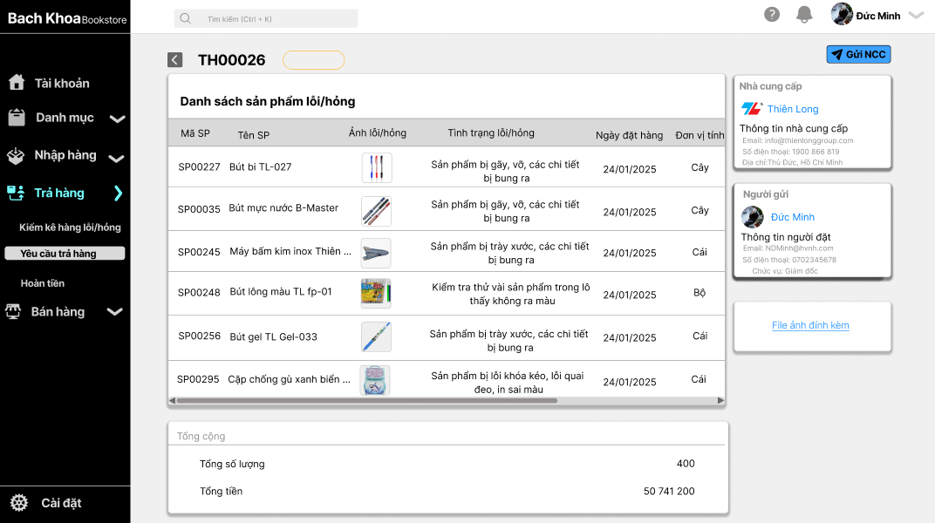

Hình 50: Giao diện trang chi tiết phiếu trả hàng

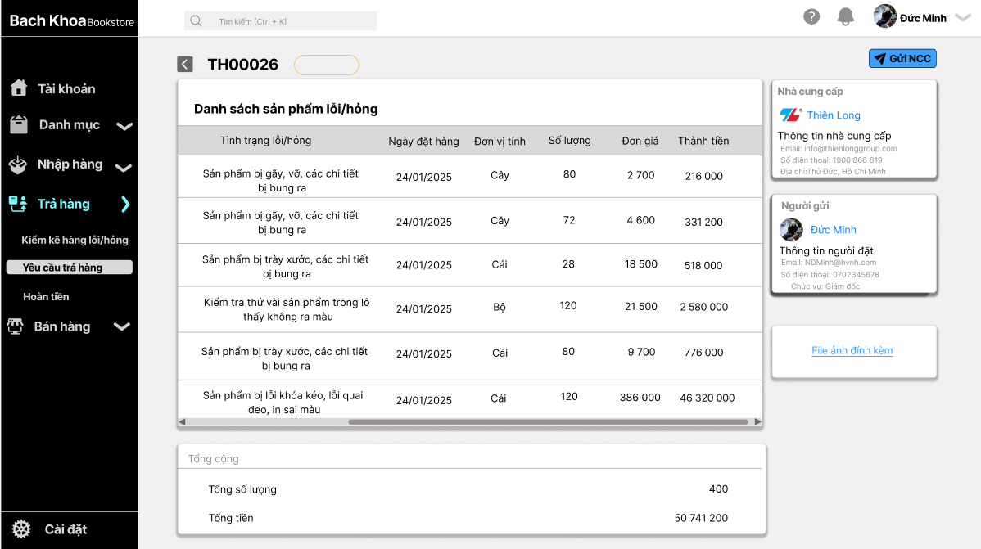

Hình 51: Giao diện trang chi tiết phiếu trả hàng

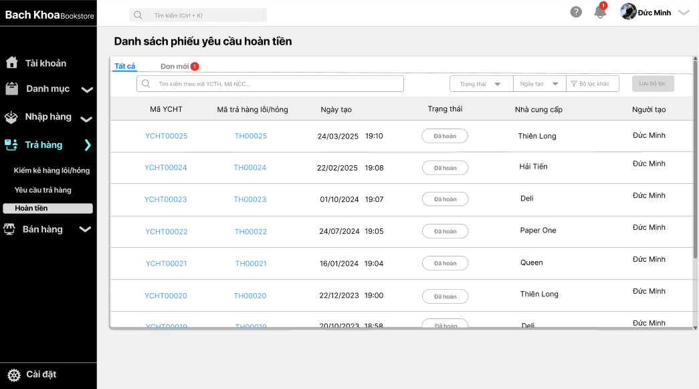

Hình 52: Giao diện trang danh sách các phiếu yêu cầu hoàn tiền đã được tạo trước đó

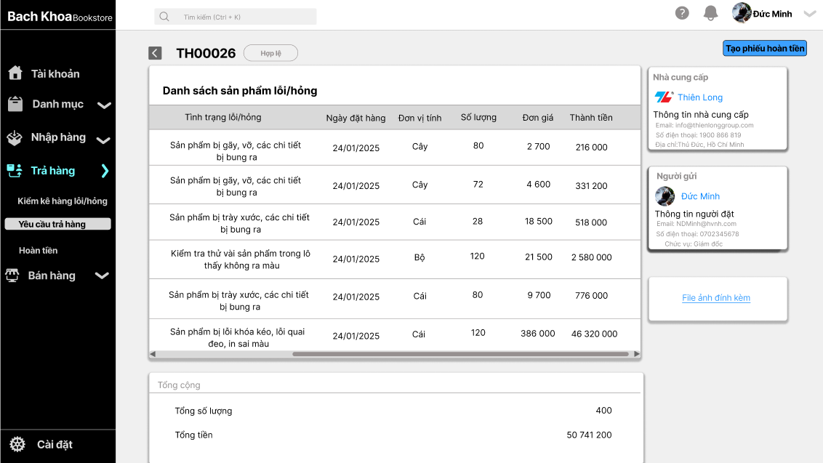

Hình 53: Giao diện trang tạo phiếu yêu cầu hoàn tiền

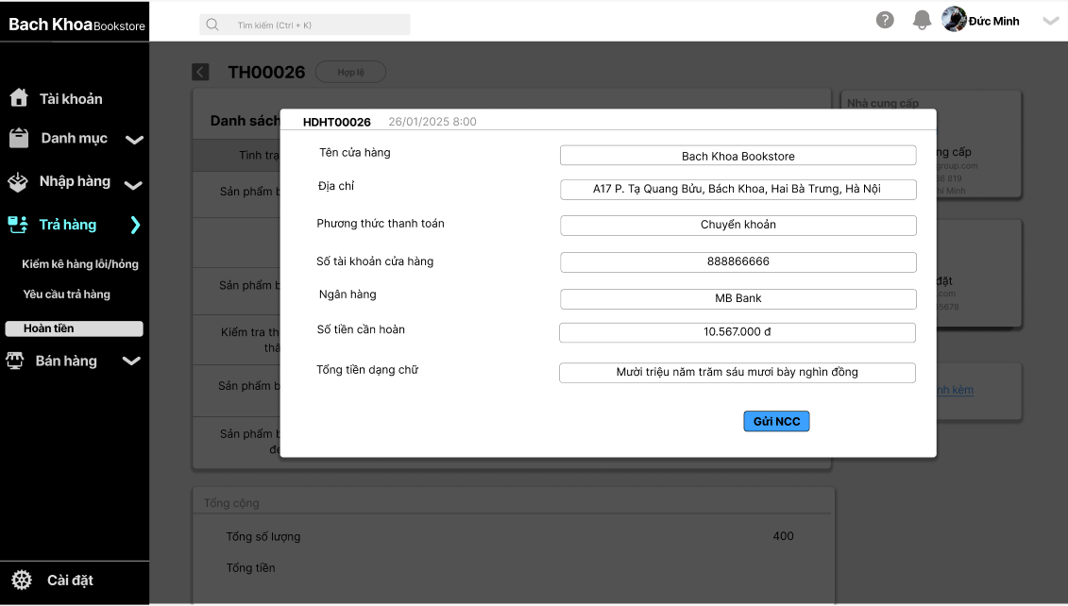

Hình 54: Giao diện trang tạo phiếu yêu cầu hoàn tiền

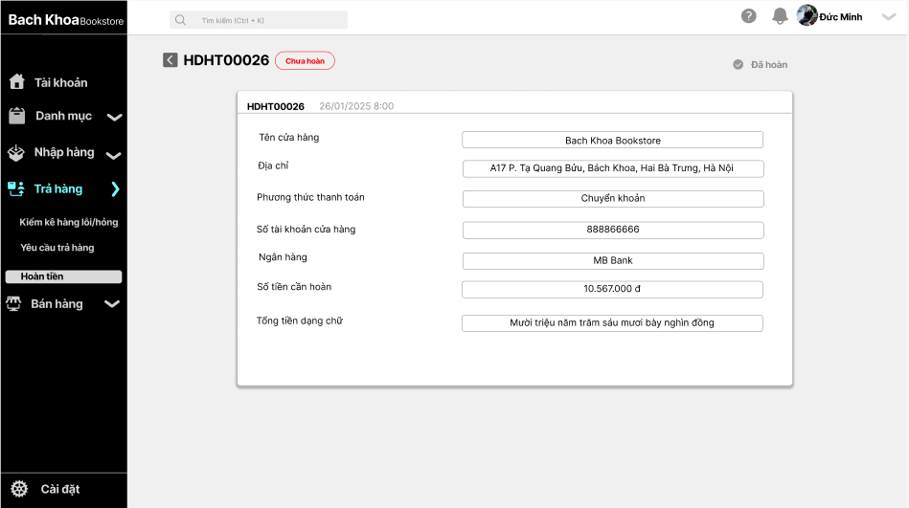

Hình 55: Giao diện trang cập nhật trạng thái phiếu yêu cầu hoàn tiền

### 3.5.7. Giao diện bán hàng

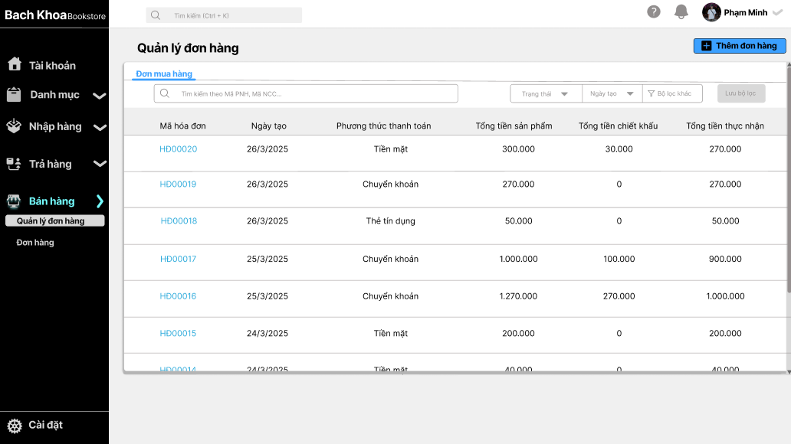

Hình 56: Giao diện trang quản lý đơn hàng

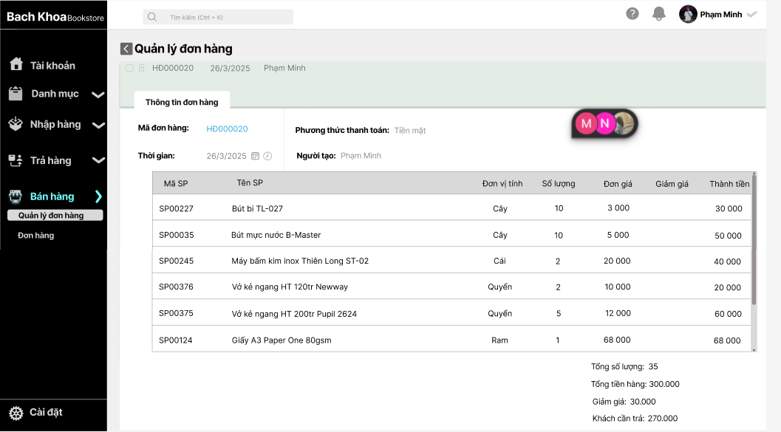

Hình 57: Giao diện trang chi tiết đơn hàng

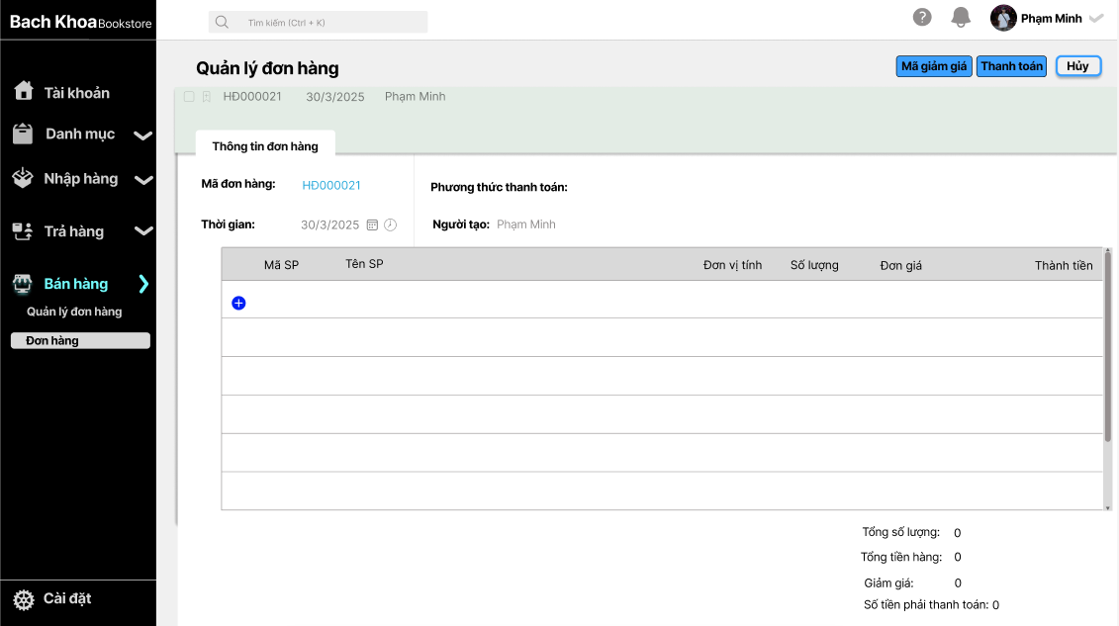

Hình 58: Giao diện trang tạo đơn hàng

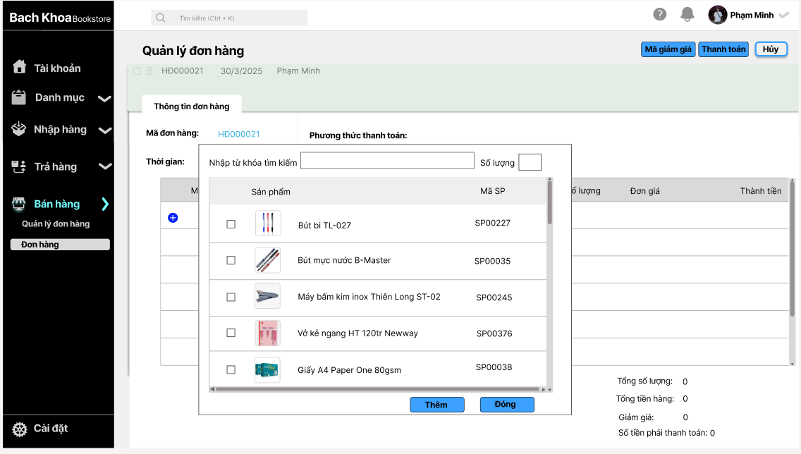

Hình 59: Giao diện trang thêm sản phẩm

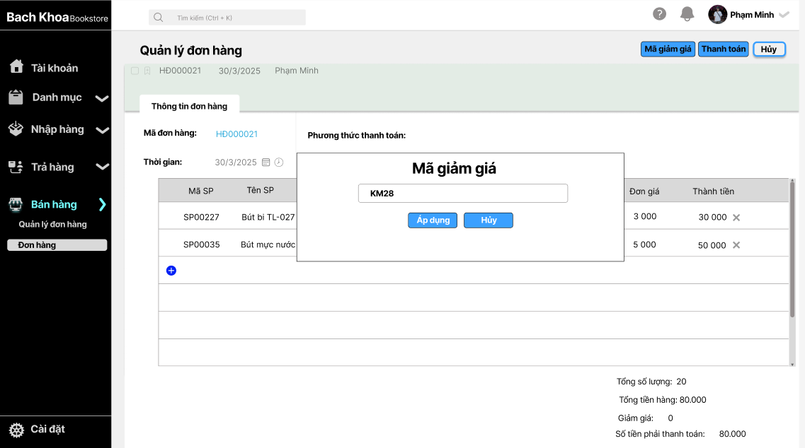

Hình 60: Giao diện trang thêm mã giảm giá

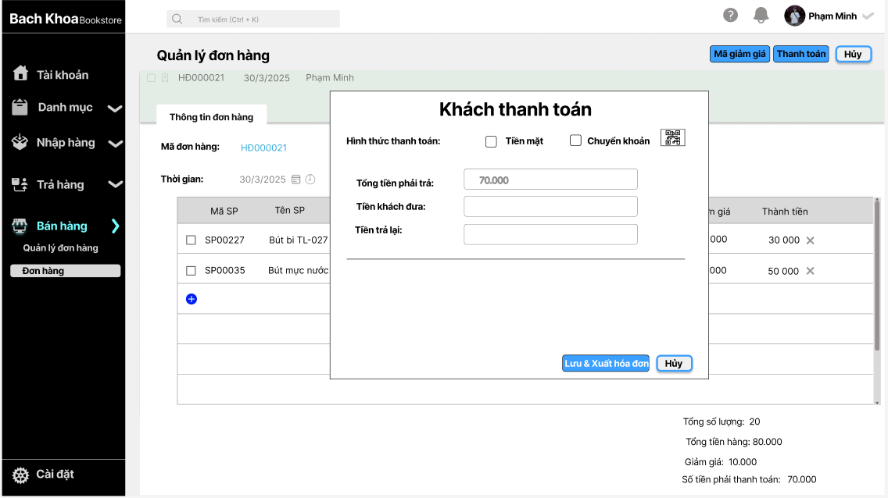

Hình 61: Giao diện trang thanh toán

# CHƯƠNG 4: TRIỂN KHAI HỆ THỐNG

## 4.1. Giới thiệu chương trình phần mềm

Hệ thống quản lý quy trình bán hàng, nhập hàng và trả hàng lỗi/hỏng tại Bách Khoa Bookstore được xây dựng với mục tiêu chính là tối ưu hóa các nghiệp vụ quản lý hiện tại, giảm thiểu tối đa sai sót phát sinh từ quy trình thủ công và nâng cao hiệu quả hoạt động kinh doanh tổng thể của nhà sách. Chương trình được thiết kế với giao diện người dùng trực quan, thân thiện, dễ dàng thao tác, cho phép nhân viên và quản lý thực hiện các tác vụ một cách nhanh chóng, chính xác và hiệu quả.

Về công nghệ, chương trình được đề xuất phát triển trên nền tảng ứng dụng desktop sử dụng ngôn ngữ lập trình C# kết hợp với SQL Server làm hệ quản trị cơ sở dữ liệu. Sự lựa chọn này đảm bảo tính ổn định, hiệu năng cao, khả năng bảo mật dữ liệu và tiềm năng mở rộng cho các tính năng trong tương lai.

**Đối tượng sử dụng và các thao tác chính**

Phần mềm được thiết kế để phục vụ các nhóm đối tượng chính trong quy trình hoạt động của Bách Khoa Bookstore, với các quyền hạn và thao tác chuyên biệt:

* Nhân viên bán hàng: Đăng nhập hệ thống; tìm kiếm sản phẩm; thêm/bớt sản phẩm vào giỏ hàng; tạo và chỉnh sửa hóa đơn; thực hiện thanh toán; in hóa đơn; quản lý thông tin khách hàng (nếu có); tra cứu thông tin sản phẩm.
* Nhân viên quản lý kho/nhập hàng: Đăng nhập hệ thống; tạo và quản lý phiếu nhập hàng; cập nhật thông tin lô hàng; kiểm tra và điều chỉnh số lượng tồn kho; ghi nhận và xử lý hàng trả lại nhà cung cấp; tra cứu lịch sử nhập hàng và trả hàng.
* Quản lý: Đăng nhập hệ thống (với quyền quản trị cao nhất); giám sát toàn bộ hoạt động bán hàng, nhập hàng, trả hàng; truy cập và xem các báo cáo tổng hợp (doanh thu, hàng tồn kho, hiệu suất bán hàng); quản lý thông tin nhân viên; quản lý quyền truy cập của các tài khoản khác; cấu hình hệ thống và cập nhật thông tin chung.

**Điểm nổi bật của hệ thống:** Hệ thống quản lý quy trình bán hàng, nhập hàng, trả hàng lỗi/hỏng tại Bách Khoa Bookstore được thiết kế với những điểm nổi bật sau nhằm mang lại hiệu quả tối ưu:

* Tối ưu hóa và tự động hóa quy trình: Hệ thống giúp tự động hóa các bước nghiệp vụ, từ bán hàng, nhập hàng đến xử lý hàng trả, giảm thiểu công sức thủ công và nâng cao hiệu suất làm việc.
* Quản lý dữ liệu tập trung và chính xác: Mọi thông tin được cập nhật tức thời và lưu trữ tập trung, đảm bảo tính nhất quán và độ chính xác của dữ liệu tồn kho, giao dịch, hỗ trợ quyết định kịp thời.
* Giao diện trực quan, dễ sử dụng: Thiết kế giao diện thân thiện, dễ hiểu giúp người dùng nhanh chóng thích nghi, giảm thiểu thời gian đào tạo và hạn chế sai sót.
* Tiềm năng phát triển và mở rộng: Nền tảng được xây dựng vững chắc, cho phép dễ dàng cập nhật, nâng cấp và bổ sung các tính năng mới trong tương lai để đáp ứng nhu cầu phát triển của nhà sách.

## 4.2. Kết luận và hướng phát triển

Trong quá trình thực hiện đề tài Phân tích và Thiết kế Hệ thống Quản lý Quy trình Bán hàng, Nhập hàng, Trả hàng Lỗi/Hỏng nhà sách Bách Khoa, nhóm chúng em đã được tiếp cận và hiểu rõ quy trình nghiệp vụ của cửa hàng. Bên cạnh việc nhận diện điểm mạnh và những vấn đề tồn tại, nhóm cũng vận dụng thành công các kiến thức – kỹ năng đã học (Cơ sở dữ liệu, Phân tích thiết kế…) vào thực tế, từ đó rút ra nhiều bài học kinh nghiệm quý giá.Trên cơ sở đó, chúng em đã đề xuất các giải pháp xây dựng hệ thống quản lý mới nhằm khắc phục hạn chế hiện tại, tối ưu hóa quy trình và nâng cao hiệu quả vận hành. Đồng thời, nhóm còn thiết kế giao diện và mô phỏng hoạt động hệ thống, giúp người dùng có cái nhìn trực quan và thuận tiện trong quá trình triển khai.

Mặc dù đã hoàn thành đúng tiến độ, tuy nhiên vì những hạn chế về mặt thời gian và nhân lực nên vẫn còn những hạn chế như: còn khó khăn trong việc chuyển từ mô phỏng sang thực tế, vẫn chưa triển khai được hệ thống thực tế, bảo mật chưa được chặt chẽ.

Về hướng phát triển, nhóm chúng em đề xuất hướng phát triển tương lai cho nhà sách Bách Khoa khắc phục các hạn chế nêu trên. Triển khai thực tế hệ thống quản lý các quy trình Bán hàng, Nhập hàng, Trả hàng Lỗi/Hỏng tại cửa hàng. Cập nhật nâng cấp bảo mật trong việc đăng nhập giúp đảm bảo an toàn cho hệ thống.

Qua quá trình thực tập và thực hiện đề tài tại Nhà sách Bách Khoa, chúng em đã có cơ hội áp dụng kiến thức vào thực tế, khảo sát và phân tích hệ thống quản lý nhập hàng, đổi trả hàng lỗi/hỏng và bán hàng. Đề tài đã bước đầu đưa ra giải pháp thiết kế hệ thống phần mềm nhằm cải thiện hiệu quả quản lý, giảm sai sót và nâng cao tính chuyên nghiệp trong hoạt động kinh doanh của nhà sách. Dù vẫn còn một số hạn chế, nhưng kết quả đạt được là cơ sở để phát triển hệ thống phần mềm hoàn chỉnh trong tương lai. Nhóm chúng em xin chân thành cảm ơn nhà sách và quý thầy cô đã hỗ trợ trong suốt quá trình thực tập.

# KẾT LUẬN

Đề tài Phân tích và thiết kế hệ thống quản lý quy trình bán hàng, nhập hàng, trả hàng lỗi/hỏng tại Bách Khoa Bookstore đã được nhóm chúng em góp sức thực hiện với mục tiêu đề xuất giải pháp phần mềm toàn diện nhằm cải thiện đáng kể hiệu quả hoạt động và khắc phục các hạn chế quản lý thủ công.

Quá trình thực hiện đề tài đã mang lại những kinh nghiệm thực tiễn quý báu và rèn luyện kỹ năng chuyên môn cho nhóm. Mặc dù vẫn còn những hướng phát triển trong tương lai, chúng em tin rằng nền tảng này sẽ là bước đệm vững chắc cho sự phát triển hiện đại hóa của Nhà sách Bách Khoa.

Chúng em xin chân thành cảm ơn cô Lê Thị Hồng Nhung tại Học viện Ngân hàng đã hỗ trợ và tạo mọi điều kiện thuận lợi để chúng em hoàn thành báo cáo này.

# TÀI LIỆU THAM KHẢO

[1] Slide bài giảng môn Phân tích thiết kế hệ thống - cô Bùi Thị Hồng Nhung – Khoa Hệ Thống Thông Tin Quản lý - Học Viện Ngân hàng.

[2] Slide bài giảng môn Cơ sở dữ liệu - Cô Nguyễn Thị Thu Trang - Khoa Hệ Thống Thông Tin Quản lý - Học Viện Ngân hàng

[3] Slide bài giảng môn Hệ thống thông tin quản lý - cô Ngô Thùy Linh - Khoa Hệ Thống Thông Tin Quản lý - Học Viện Ngân hàng